CENTRO PAULA SOUZA

ESCOLA TÉCNICA DE ITAQUERA

CURSO TÉCNICO EM INFORMÁTICA

Alberto Matsuo Yano

Dominik Vitor Ferreira

Fábio Lima

Matheus Oliveira da Silva

Nicolas Reis

Ricardo Sousa Vaz de Carvalho

Robson Mota

**THE EAGLE**

**Projeto Seguro Fácil**

São Paulo

2015

Alberto Matsuo Yano

Dominik Vitor Ferreira

Fábio Lima

Matheus Oliveira da Silva

Nicolas Reis

Ricardo Sousa Vaz de Carvalho

Robson Mota

**THE EAGLE**

**Projeto Seguro Fácil**

Trabalho apresentado ao componente curricular de Planejamento de Trabalho de Conclusão de Curso, do Curso Técnico em Informática, da Escola Técnica Estadual de Itaquera, Centro Estadual de Educação Tecnológica Paula Souza.

Orientador: Professor Gerson Martins de Oliveira

São Paulo

2015

Alberto Matsuo Yano

Dominik Vitor Ferreira

Fábio Lima

Matheus Oliveira da Silva

Nicolas Reis

Ricardo Sousa Vaz de Carvalho

Robson Mota

**THE EAGLE**

**Projeto Seguro Fácil**

Trabalho de conclusão de curso apresentado a Etec de Itaquera, como parte das exigências para a obtenção do título de Técnico em Informática.

São Paulo, 24 de Junho de 2015.

MARCELO SANTOS BARBOSA

Coordenador

GERSON MARTINS DE OLIVEIRA

Orientador

BANCA EXAMINADORA

_______________________ ______________________ ____________________

Professor(a) Professor(a) Professor(a)

A todo corpo docente que nos guia, e nos faz ver o mundo de uma outra forma.

**AGRADECIMENTOS**

Todos que ajudaram na produção deste trabalho, e agradecemos especialmente:

Professor Gerson, que nos orientou e para a construção desse trabalho e nos deu apoio.

Ao Professor Nilson, por ter nos orientado a manipular a ferramenta de programação desse projeto, e por ter paciência em nos entender quando tínhamos dúvida.

Ao Professor Adilson por ter também nos orientado e pelas suas dicas e ideias que foram de bastante utilidade a todos nós.

**OBJETIVO**

Concluir com êxitos o curso Técnico em Informática e facilitar a vida dos funcionários da empresa Sola Fide com o software Seguro Fácil, utilizando todas as capacidades intelectuais de forma responsável e séria, mostrando segurança e organização, gerando satisfação e boa recepção de todos, esses são nossos objetivos. Ajudar na organização e nos negócios da empresa Sola Fide satisfazendo as suas necessidades e cumprir ao máximo o nosso dever.

RESUMO

O cliente viu a necessidade de automatizar o sistema da empresa e nós da The Eagle necessitávamos de uma empresa real para prestarmos serviço e conseguir terminar o trabalho de conclusão de curso, vimos a oportunidade de mostrar a nossa disposição e ânimo para trabalhar.

Todos os trabalhos do cliente eram feitos em planilhas no Excel, cadernos e anotações em bloco de notas, o que atrása o andamento das vendas de seguros e por consequência, a perda de alguns clientes.

Nós automatizamos o cadastro de clientes, o cadastro dos veículos e as montagens de apólices, retirando de vez todos os papéis e planilhas utilizadas pelo cliente, além de outros recursos pedidos pelo cliente, como avisos antecipados de fim de apólice e aviso de aniversário para futuras propostas.

ABSTRACT

The customer saw the need to automate the company's system of The Eagle and we needed a real company to pay service and be able to finish the course conclusion work, we saw the opportunity to show our willingness and courage to work.

All client work was done on spreadsheets in Excel, notebooks and notes in notepad, which back the progress of insurance sales and consequently the loss of some customers.

We automate the customer base, the registration of vehicles and budgets, removing once all the papers and spreadsheets used by the customer, and other resources requested by the customer, such as early warning-end policy and birthday notice for future proposals.

**ÍNDICE DE FIGURAS**

Imagem 1: Logotipo da empresa desenvolvedora. 17

Imagem 2: Organograma da empresa desenvolvedora. 18

Imagem 3: Logotipo da empresa cliente. 22

Imagem 4: Organograma da empresa cliente. 23

Imagem 5: Mapa Mental. 26

Imagem 6: Cronograma de Planejamento. 29

Imagem 7: Diagrama de Caso de Uso Geral. 30

Imagem 8: Diagrama de pacotes: Gerenciar Cadastros. 31

Imagem 9: Diagrama de pacotes: Acessar Opções do Sistema. 32

Imagem 10: Diagrama de pacotes: Realizar Consultas. 33

Imagem 11: Diagrama de classes: Geral. 55

Imagem 12: Diagrama de classes: Primeira parte. 56

Imagem 13: Diagrama de classes: Segunda parte. 57

Imagem 14: Diagrama de Objetos. 95

Imagem 15: Diagrama de banco de dados: Geral. 96

Imagem 16: Diagrama de banco de dados: Primeira parte. 97

Imagem 17: Diagrama de banco de dados: Segunda parte. 98

Imagem 18: Diagrama de sequência: Cadastrar Comissões. 99

Imagem 19: Diagrama de sequência: Cadastrar Sinistro. 100

Imagem 20: Diagrama de sequência: Cadastrar Veiculo /questionário. 101

Imagem 21: Diagrama de sequência: Montagem de apólice.. 102

Imagem 22: Diagrama de sequência: Cadastro de pessoa física. 103

Imagem 23: Diagrama de sequência: Cadastro de pessoa jurídica. 104

Imagem 24: Diagrama de sequência: Cadastro de Seguradoras. 105

Imagem 25: Diagrama de sequência: Consultas de cliente. 106

Imagem 26: Diagrama de sequência: Marca / veículo.. 107

Imagem 27: Diagrama de sequência: Backup e Restore. 108

Imagem 28: Diagrama de sequência: Consulta de comissões. 109

Imagem 29: Diagrama de sequência: Montagem de apólice. 110

Imagem 30: Diagrama de sequência: Consulta de seguradora. 111

Imagem 31: Diagrama de sequência: Consulta de Sinistro. 112

Imagem 32: Software Seguro Fácil: Tela inicial. 113

Imagem 33: Software Seguro Fácil: Tela de cadastro de pessoa física. 114

Imagem 34: Software Seguro Fácil: Tela de cadastro de pessoa jurídica. 116

Imagem 35: Software Seguro Fácil: Montagem de apólice. 118

Imagem 36: Software Seguro Fácil: Tela de cadstro de veiculo/ questionário, primeira parte. 120

Imagem 37: Software Seguro Fácil: Tela de cadastro de veiculo/ questionário, segunda parte. 121

Imagem 38: Software Seguro Fácil: Cadastro de seguradora. 123

Imagem 39: Software Seguro Fácil: Cadastro de sinistro. 125

Imagem 40: Software Seguro Fácil: Tela de marca/veículo. 127

Imagem 41: Software Seguro Fácil: Tela de comissões. 128

Imagem 42: Software Seguro Fácil: Tela de Backup. 130

Imagem 43: Software Seguro Fácil: Tela de restaurar. 131

Imagem 44: Software Seguro Fácil: Consulta de pessoa física. 132

Imagem 45: Software Seguro Fácil: Consulta de pessoa jurídica. 133

Imagem 46: Software Seguro Fácil: Consulta de seguradora 134

Imagem 47: Software Seguro Fácil: Consulta de sinistro. 135

Imagem 48: Software Seguro Fácil: Consulta de montagem de apólice. 136

Imagem 49: Software Seguro Fácil: Consulta de comissões. 137

Imagem 50: Software Seguro Fácil: Relatório de comissões. 138

Imagem 51: Software Seguro Fácil: Relatório de comissão por pessoa. 139

Imagem 52: Software Seguro Fácil: Relatório de apólice por pessoa. 140

Imagem 53: Software Seguro Fácil: Relatório cadastral de montagem de apólice. 141

Imagem 54: Software Seguro Fácil: Relatório cadastral de pessoa fisica. 142

Imagem 55: Software Seguro Fácil: Relatório de pessoa física. 143

Imagem 56: Software Seguro Fácil: Relatório cadastral de pessoa jurídica. 144

Imagem 57: Software Seguro Fácil: Relatório de pessoa jurídica. 145

Imagem 58: Software Seguro Fácil: Relatório cadastral de Sinistro. 146

Imagem 59: Software Seguro Fácil: Relatório de sinistro por pessoa. 147

Imagem 60: Software Seguro Fácil: Relatório cadastral de seguradora. 148

Imagem 61: Software Seguro Fácil: Relatório de seguradoras. 149

Imagem 62: Software Seguro Fácil: Relatório cadastral de veiculo e questionario. 150

Imagem 63: Site da empresa desenvolvedora: Organograma. 151

Imagem 64: Site da empresa desenvolvedora: Início. 152

Imagem 65: Site da empresa desenvolvedora: Quem somos. 153

Imagem 66: Site da empresa desenvolvedora: Portfólio. 154

Imagem 67: Site da empresa desenvolvedora: Histórioa. 155

Imagem 68: Site da empresa desenvolvedora: Contato. 156

Imagem 69: Site da empresa Cliente: Organograma. 157

Imagem 70: Site da empresa desenvolvedora: Home. 158

Imagem 71: Site da empresa desenvolvedora: Quem somos. 159

Imagem 72: Site da empresa desenvolvedora: Serviços. 160

Imagem 73: Site da empresa desenvolvedora: Contato. 161

**SUMARIO**

INTRODUÇÃO 14

1. HISTÓRIA DA EMPRESA 15

1.1. O Nome 16

1.2. Missão 16

1.3. Visão 16

1.4. Valores 16

2. LOGOTIPO DA EMPRESA DESENVOLVEDORA 17

2.1. Justificativa Do Logotipo 17

3. ORGANOGRAMA DA EMPRESA DESENVOLVEDORA 18

3.1. Descritivo Da Empresa Desenvolvedora 18

4. HISTÓRIA DA EMPRESA CLIENTE 20

4.1. Missão 21

4.2. Visão 21

4.3. Valores 21

5. LOGOTIPO DA EMPRESA CLIENTE 22

5.1. JUSTIFICATIVA DO LOGOTIPO DA EMPRESA CLIENTE 22

6. ORGANOGRAMA DA EMPRESA CLIENTE 23

6.1. Descritivos Dos Cargos Da Empresa Cliente 23

7. TERMOS DE ABERTURA 24

8. MAPA MENTAL 26

8.1. Requisitos 27

9. CRONOGRAMA 29

10. DIAGRAMA DE CASO DE USO 30

11. DIAGRAMA DE PACOTE 31

11. DESCRITIVOS DE CASO 34

12. DIAGRAMA DE CLASSES 55

13. DESCRITIVOS DE CLASSE 58

14. DIAGRAMA DE OBJETOS 95

15. DIAGRAMA DE ENTIDADE RELACIONAMENTO 96

16. DIAGRAMAS DE SEQUÊNCIA 99

17. SOFTWARE SEGURO FÁCIL 113

18. SITE DA EMPRESA DESENVOLVEDORA 151

19. SITE DA EMPRESA CLIENTE 157

20. CONSIDERAÇÕES FINAIS 162

21. REFERÊNCIAS 163

# INTRODUÇÃO

Nós da empresa The Eagle iremos apresentar nesse trabalho, o processo de criação e implementação do software Seguro Fácil, criado a partir da necessidade de automação do sistema da empresa Sola Fide e a pedido do professor para concluirmos o curso, usando todo o conhecimento adquirido em um ano e meio na Escola Técnica de Itaquera.

Falaremos um pouco sobre nós e apresentaremos a empresa cliente e suas formas de trabalho, conhecendo assim as necessidades e os requisitos necessários para termos um TCC convincente, uma boa recepção do cliente e uma satisfação geral do grupo.

Mostraremos a forma documentada e estrutural do sistema de acordo com o levantamento e a análise de requisitos, com a ideia de roteirizar o processo de criação e assim organizar o trabalho em grupo, veremos o funcionamento em tela através de diagramas e o resultado após em tela gráfica, com uma linguagem técnica, bem detalhada e de fácil entendimento por seus leitores.

# HISTÓRIA DA EMPRESA

No início de 2014, um grupo de cinco alunos que cursavam Informática na Etec de Itaquera se uniram e fundaram a Empresa “Valhalla Corporation”. Tendo como fundadores: Dominik Vitor, Marcos Vinicius, Matheus Oliveira, Nicolas Reis e Ricardo Sousa.

Durante o primeiro semestre de 2014, a equipe desenvolveu vários produtos em diferentes áreas do mundo de T.I., ficando bastante conhecida por sua pontualidade e qualidade, fortalecendo o nome “Valhalla” e o reconhecimento de seus profissionais.

Porém, com o crescimento da Empresa e o pedido do professor de um projeto para o TCC os trabalhos foram ficando cada vez mais complexos e dinâmicos, gerando certo desconforto aos seus integrantes. Após uma reunião foi decidido com consenso de todos os fundadores, que a empresa precisava de novos profissionais, bons e promissores, para um futuro projeto, grande e ambicioso.

Depois de uma grande pesquisa três nomes sé destacaram sendo eles: Alberto Matsuo, Fábio Lima e Robson Mota, que se encaixavam com o perfil procurado, eles aceitaram os termos da empresa.

Contudo o nome “Valhalla Corporation” iria perder sua força, pois, ficou conhecida por produzir softwares simples, rápidos e eficientes, que iria ficar presa em um projeto com até um ano de duração, perdendo assim seus clientes, com isso ficou decidido que a empresa “Valhalla Corporation” iria encerrar suas atividades e assim seus fundadores e os novos funcionários fundaram a “The Eagle” uma empresa de Software para grandes Projetos.

## O Nome

Como a equipe agora trabalhava com projetos de longos prazos precisava de um nome forte e simbólico para representá-la, foi assim que tiveram a ideia de batiza-la de “The Eagle” (que em português seria “A Águia”), por tudo que ela representa. Sendo o Animal com o maior alcance de visão, e a paciência de pensar e esperar o momento certo para dar o bote, que é sempre precisa e certeira, nada simbolizaria a ideia da empresa melhor que a Águia, essa extraordinária ave que voa sobre a terra.

## Missão

Compromisso com a criação de softwares de qualidade que possuam uma tecnologia de ponta com a utilização de recursos e ferramentas modernas. Softwares esses das mais diversas áreas do conhecimento humano, que poderão ser utilizados na área empresarial e administrativa até a área de entretenimento e diversão.

## Visão

Estar entre as grandes empresas de criação de soluções em T.I., criando uma fábrica de software poderosa e resistente no mercado que atenda a todos os desejos dos nossos usuários e clientes.

## Valores

Nossos valores são baseados em aspectos como: Visão Estratégica, Respeito aos Diferentes Tipos de Negócios, Lealdade Suprema ao Cliente, Empreendedorismo, Tolerância, Amor à liberdade.

# LOGOTIPO DA EMPRESA DESENVOLVEDORA



Imagem 1: Logotipo da empresa desenvolvedora.

## Justificativa Do Logotipo

Para representar o logo da empresa, escolhemos em conjunto a cabeça de uma ave de rapina (Águia), que representa a força, a determinação, a agilidade, a seriedade e o mais importante a sabedoria.

A cor preta representa a autoanalise e a dignidade acompanhada de sofisticação e elegância.

# ORGANOGRAMA DA EMPRESA DESENVOLVEDORA

Imagem 2: Organograma da empresa desenvolvedora.

## Descritivo Da Empresa Desenvolvedora

Analista de sistemas: É o profissional que analisa, projeta, desenvolve, implementa e programa softwares computacionais. Este profissional é de suma importância para o desenvolvimento de um sistema, pois, é ele quem analisa as necessidades e/ou problemas dos clientes e encontra uma solução informatizada para a melhoria de um determinado processo, ele transforma uma tarefa ou processo físico e real num processo "virtual" ou "automatizado" e isso facilita o dia a dia na rotina da empresa cliente. Além de projetar sistemas, o analista também é capaz de criar e implementar banco de dados, visto que no desenvolvimento de projetos de software ele é o profissional com maior visão geral do sistema, é especialista em diagramas da área de desenvolvimento, pois, ele é o maior responsável pela criação da documentação necessária para a criação e manutenção do sistema.

Programador: É o profissional encarregado do desenvolvimento, manutenção e implementação do sistema desenvolvido. Ele é de vital importância para o desenvolvimento do software pois com base na análise do projeto, ele desenvolve o sistema com a linguagem de programação compatível com o sistema operacional do cliente e conforme a documentação solicitou. Além de desenvolver o sistema ele também é capaz de fazer a manutenção de outros softwares, utilizando como recurso a documentação necessária feita por um analista e usufruindo de programas para a criação e manutenção de softwares.

Designer: Desenvolve identidade visual de materiais gráficos, jogos, websites, dentre outros e elabora projetos de produtos, como joias e calçados. Participa no desenvolvimento de briefing de acordo com pesquisa de mercado e análise de público-alvo.

DBA (Administrador de banco de dados em português): É responsável por administrar e gerenciar o banco de dados, ter cuidado com a segurança de dados e do banco contido nele e interação do sistema com banco de dados. Basicamente, é responsável por gerenciar, instalar, configurar e atualizar um banco de dados.

# HISTÓRIA DA EMPRESA CLIENTE

A empresa Sola Fide existe há 18 anos no mercado vendendo seguros para pessoas físicas e jurídicas fazendo um belo papel no ramo, tudo aconteceu quando o seu presidente e diretor Ronivaldo trabalhava dentro de uma grande agencia de banco, até que em 2006 o atual diretor recebeu sua SUSEP plena que permitia vender seguros livremente e dentro da lei, a empresa era uma junção de uma sociedade mas, como não deu muito certo tudo foi separado e a Sola Fide seguiu como uma empresa individual, ou seja, ela é vista como uma empresa grande mas não possui muitos funcionários.

A Sola Fide apesar de ser uma empresa individual tem um grande papel na vida das empresas de grande porte para a venda de seus seguros, empresas como a Porto Seguro, Itaú entre outras pois, é ela a responsável pelo gerenciamento de seguros dos seus clientes.

## Missão

A empresa tem como missão a boa qualidade de atendimento e venda se seguro aos clientes.

## Visão

Manter a harmonia entre ambas as partes e saber decidir o que é bom para seus clientes e o que é bom para a própria empresa.

## Valores

O respeito aos clientes para que tudo siga bem na história da vida da empresa.

# LOGOTIPO DA EMPRESA CLIENTE



Imagem 3: Logotipo da empresa cliente.

## JUSTIFICATIVA DO LOGOTIPO DA EMPRESA CLIENTE

O logotipo tem como característica a simplicidade e a dinâmica, Sola Fide é uma palavra grega que quer dizer Pela Fé, o preto significa a alto analise, a dignidade, sofisticação e luxo. O branco significa a transmissão da paz, pureza e sinceridade. E o cinza o equilíbrio e a flexibilidade.

# ORGANOGRAMA DA EMPRESA CLIENTE

Imagem 4: Organograma da empresa cliente.

# Descritivos Dos Cargos Da Empresa Cliente

Diretor: O diretor tem como função tomar decisões importantes para a vida da empresa desde a questão financeira até as questões de venda.

Vice Presidente: Tem como função auxiliar nas decisões que o presidente toma e quando ele está ausente é o vice que toma conta da vida de empresa.

Vendas Externas: Um vendedor externo tem o objetivo de localizar o cliente e fazer oferta de seguros e levantar informações sobre todos os clientes.

Office boy: É o responsável por entregar os documentos e tudo que é útil na venda de seguros.

# TERMOS DE ABERTURA

Termo de Abertura do Projeto é o documento que inicia o projeto. É o primeiro documento que você precisa para criar uma [metodologia de gestão de projetos](http://www.projectbuilder.com.br/blog-pb/entry/blog-gestao-de-projetos/criando-uma-metodologia-que-combine-com-a-sua-empresa) para sua empresa. Ele reconhece formalmente o início de um novo projeto e serve como base para o trabalho do gerente de projeto.

|  |  |  |  |
| --- | --- | --- | --- |
|  | Seguro Fácil - Programa de gerenciamento para uma corretora de seguros. Software para controle de cadastros e vencimento de apólices. | | |
| **TERMO DE ABERTURA** | | |
| **PROJECT CHARTER** | | |
| Preparado por: | Alberto Yano  Dominik Ferreira  Fábio Lima  Matheus Oliveira  Nicolas Reis  Ricardo Sousa  Robson Motta | Versão: 1.0 |
| Aprovado por: | Sola Fide- Ronivaldo | 08/09/14 |
| **I – Resumo do Projeto.** | | | |
| Otimizar o gerenciamento de uma corretora de seguros, agilizando os processos na | | | |
| aprovação das vendas de apólice e nos diversos tipos de cadastros da área de seguros, | | | |
| assim, facilitando a vida do corretor, da seguradora e de seus clientes. | | | |
| O projeto Seguro Fácil visa oferecer rapidez, agilidade e integração entre diversos tipos | | | |
| de registros de montagem de apólices, de pessoa física ou jurídica, ocorrência de sinistros | | | |
| entre outros. | | | |
| **II - Nome do gerente de projetos, suas responsabilidades e autoridade.** | | | |
| **Ricardo Sousa:** Coordena, organiza, divide funções, inspeciona a qualidade do projeto, | | | |
| supervisiona o grupo, realiza a codificação do sistema e contribui para a documentação. | | | |
| **III – Necessidades básicas do trabalho a ser realizado.** | | | |
| Será necessário acesso à internet, computador/notebook com as ferramentas de desenvol- | | | |
| vimento necessárias e sistema operacional Microsoft Windows 7 ou superior. | | | |
| **IV - Descrição do projeto** | | | |
| O sistema está sendo desenvolvido se baseando nas necessidades de nosso cliente. | | | |
| Nosso cliente utiliza planilhas eletrônicas, papel e caneta, software ultrapassado e os sites | | | |
| das empresas de seguro para trabalhar. | | | |
| Nosso objetivo é integrar pelo menos duas formas de trabalho numa só: Através do nosso | | | |
| software. | | | |
| O trabalho será mais produtivo, simples e com maior garantia de segurança das | | | |
| informações. | | | |
| **V – Ferramentas utilizadas** | | | |
| Microsoft Pacote Office, Microsoft Visual Studio, SAP CrystalReports, MysqlServer, DevExpress, Adobe Photoshop, Adobe Dreamweaver, Astah Community, Prezi | | | |

# MAPA MENTAL

Um mapa mental é um diagrama utilizado para a explanação de ideias e na organização de pensamentos em qualquer área existente, ele organiza e liga informações com detalhes escritos e gráficos.

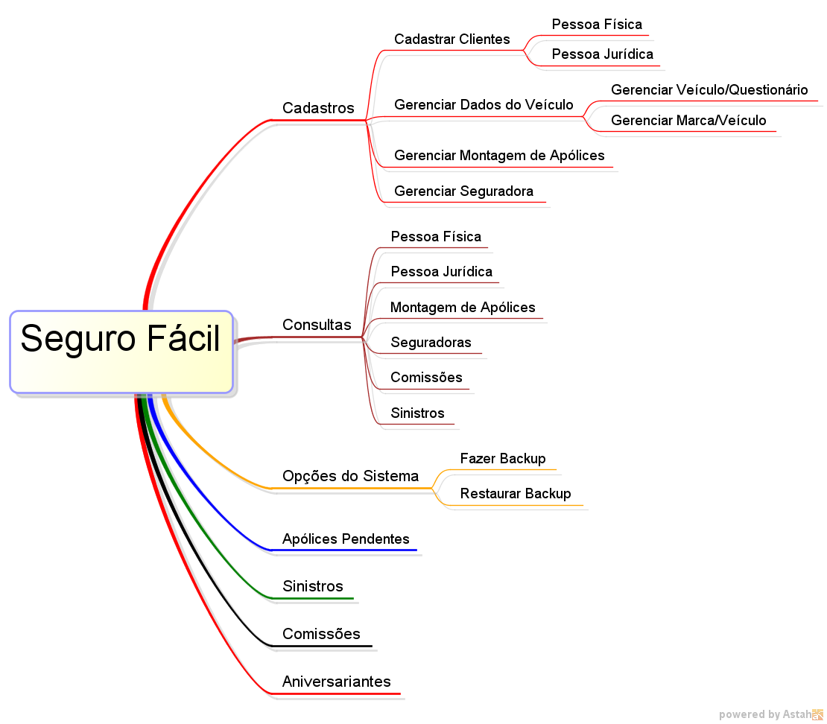

Imagem 5: Mapa Mental.

# Requisitos

Realizamos a visita à corretora de seguros Sola Fide no dia 08/09/14, conversamos com o Sr. Ronivaldo (fundador da Sola Fide). Ele nos passou algumas informações referentes ao software que deseja.

Cadastros:

●Cadastro de Pessoa Física;

●Cadastro de Pessoa Jurídica;

●Cadastro de Seguradoras;

●Cadastro de Marca/Veiculo;

●Cadastro de Veículo/Questionário;

●Cadastro Montagem de Apólice;

●Cadastro de Comissões e geração de Recibo;

●Cadastro de Sinistros.

Rotina Principal:

●Poder realizar a montagem de apólices e exibir para o corretor a data de vencimento das apólices de seguro próximas ao vencimento.

° Relatórios Cadastrais:

●Relatório de Pessoa Jurídica;

●Relatório de Pessoa Física;

●Relatório de Seguradoras;

●Relatório de Sinistros;

●Relatório de Comissões;

●Relatório de Montagem de Apólice;

●Relatório de Veículo/Questionário.

° Relatórios Analíticos:

●Relatório de Pessoa Jurídica por status;

●Relatório de Pessoa Física por status;

●Relatório geral de Pessoa Jurídica;

●Relatório geral de Pessoa Física;

●Relatório geral de Seguradoras;

●Relatório geral de Sinistros;

●Relatório geral de Comissões;

●Relatório geral de Montagem de Apólice.

# CRONOGRAMA

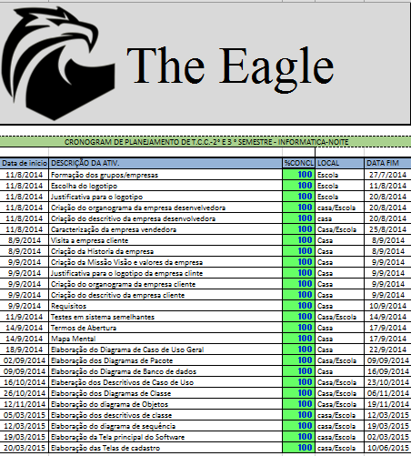

Imagem 6: Cronograma de Planejamento.

Um cronograma é um artefato utilizado para determinar as metas a serem atingidas e o tempo que cada uma tem para ser finalizada.

Ele controla e/ou mede o progresso de cada tarefa ou meta, o local onde ocorreu e o tempo que levou para ficar pronta.

# DIAGRAMA DE CASO DE USO

O diagrama de caso de uso geral busca, por meio de uma linguagem simples, possibilitar a compreensão do comportamento externo do sistema por qualquer pessoa. De todos os diagramas da UML é o mais flexível, informal e de maior compreensão, este é o diagrama mostrado ao cliente para decidir se ele está de acordo ou não com o escopo do sistema.

**Diagrama de caso de uso geral**

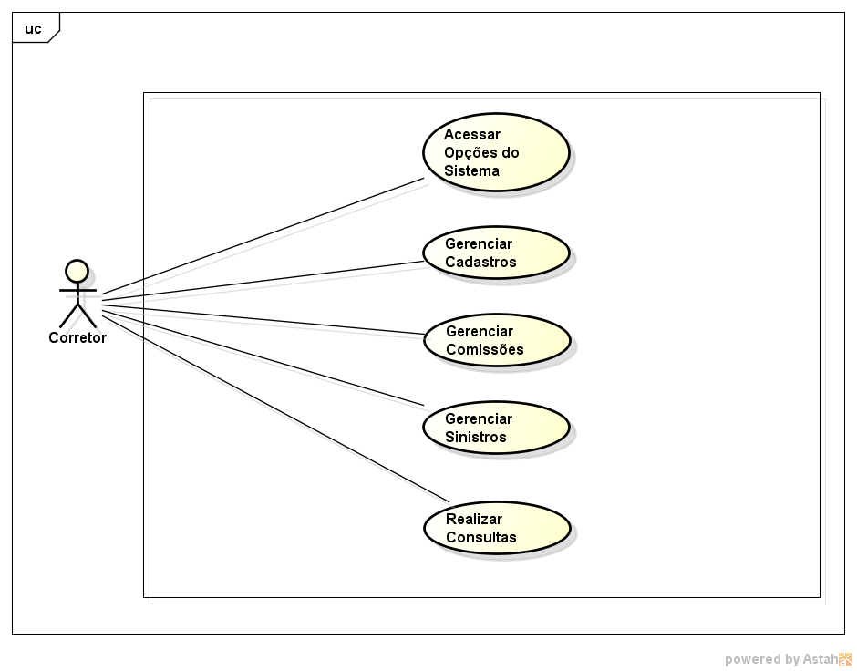

Imagem 7: Esta imagem representa o funcionamento do sistema Seguro Fácil, onde o usuário estará interagindo com todo o sistema.

# DIAGRAMA DE PACOTE

O diagrama de pacotes é um diagrama estrutural que tem por objetivo representar os subsistemas ou submódulos englobados por um sistema de forma a determinar as partes que o compõem.

**Diagrama de pacotes: Gerenciar Cadastros.**

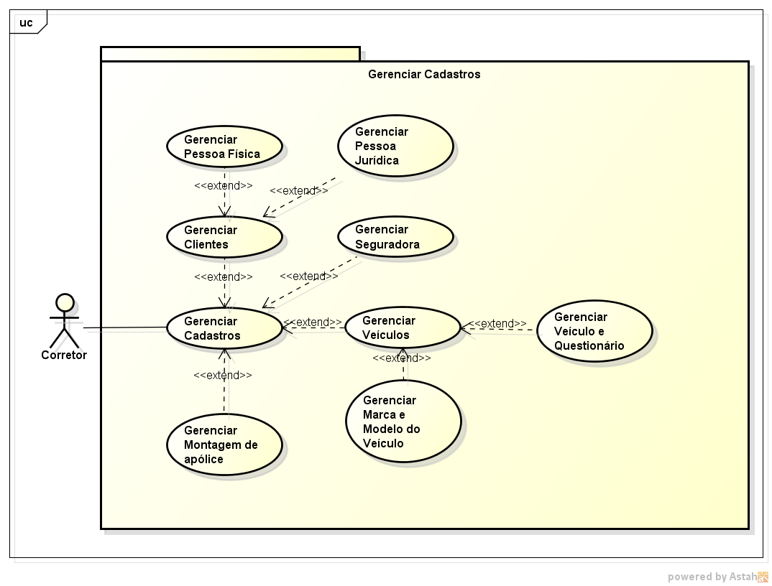

Imagem : Esta imagem representa o funcionamento do sistema Seguro Fácil, onde o corretor está gerenciando os principais cadastros do sistema.

Diagrama de pacotes: Acessar Opções do Sistema.

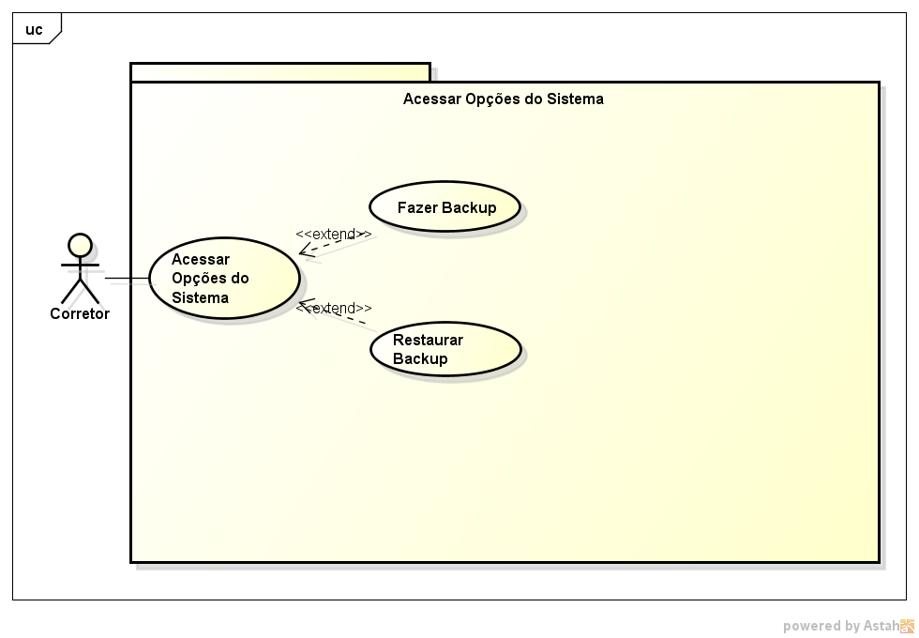

Imagem 9: Esta imagem representa o funcionamento do sistema Seguro Fácil, onde o corretor acessa as opções do sistema, podendo realizar ou restaurar cópias de segurança de todos os dados cadastrados.

Diagrama de pacotes: Realizar Consultas.

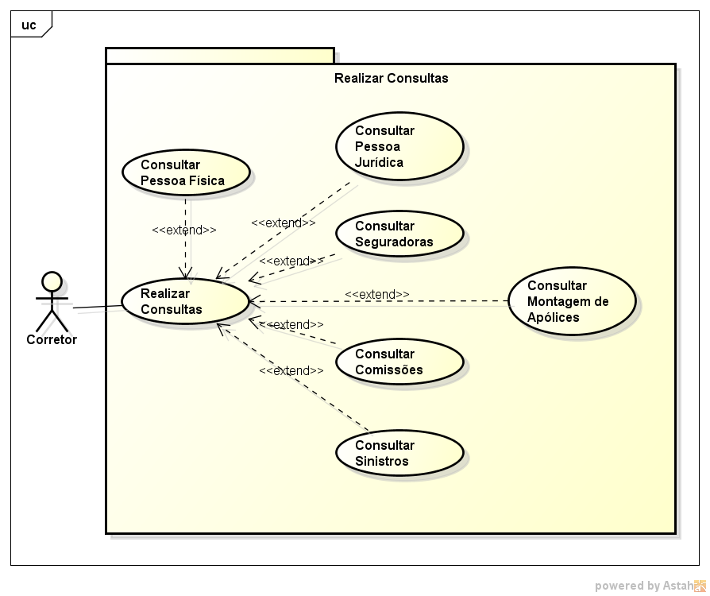

Imagem : Esta imagem representa o funcionamento do sistema Seguro Fácil, onde o corretor consulta as informações gerais do que foi cadastrado.

# DESCRITIVOS DE CASO DE USO

O descritivo de caso de uso costuma descrever, por meio de uma linguagem bastante simples, informações como a função em linhas gerais do caso de uso, quais atores interagem com ele e quais etapas devem ser executadas pelo ator e pelo sistema.

Descritivo de Caso de Uso: Gerenciar Sinistros

|  |  |
| --- | --- |
| **Nome do Caso de Uso** | **Gerenciar Sinistros** |
|  |  |
| Caso de Uso Geral |  |
| Ator Principal | Corretor |
| Atores Secundários |  |
| Resumo | Este caso de uso mostra como será gerenciado o sinistro |
| Pré-Condições | Ter cadastrado um cliente e um veículo |
| Pós-Condições |  |
| FLUXO PRINCIPAL | |
| **Ação do Ator** | **Ação do Sistema** |
|  |  |
| 1. Escolher a opção Gerenciar Sinistros |  |
|  | 1. Apresentar uma tela com o último sinistro cadastrado e as opções: cadastrar, alterar, excluir, novo, imprimir |
| 1. Escolhe entre uma das opções |  |
|  | 1. Executar a opção de acordo com a escolha do ator |
|  | 1. Fim do caso de uso |
| **Restrições/Validações** | 1. O Ator não poderá ter acesso aos métodos Cadastrar antes das alterações serem feitas e nunca terá acesso ao método Novo durante o cadastro e alteração. Validar campos em branco e fazer as confirmações |

Este descritivo mostra os passos a serem percorridos pelo usuário e pelo sistema para realizar o gerenciamento de um sinistro.

Descritivo de Caso de Uso: Gerenciar Comissões

|  |  |
| --- | --- |
| **Nome do Caso de Uso** | **Gerenciar Comissões** |
|  |  |
| Caso de Uso Geral |  |
| Ator Principal | Corretor |
| Atores Secundários |  |
| Resumo | Este caso de uso mostra como as comissões serão gerenciadas |
| Pré-Condições | Ter cadastrado pelo menos um cliente, um Montagem de Apólices, um veículo/questionário |
| Pós-Condições | A impressão de comissões deve ser semelhante ao recibo |
| FLUXO PRINCIPAL | |
| **Ação do Ator** | **Ação do Sistema** |
|  |  |
| 1. Escolher a opção Gerenciar Comissões |  |
|  | 1. Apresentar uma tela com as comissões cadastradas (casa houver) e suas respectivas opções: adicionar comissão, excluir comissão, limpar, imprimir e fechar comissões |
| 1. Escolher uma das opções |  |
|  | 1. Executar o método de acordo com a escolha do ator |
|  | 1. Fim do caso de uso |
| **Restrições/Validações** | 1. Validar campos em branco e fazer as confirmações |

Este descritivo mostra os passos a serem percorridos pelo usuário e pelo sistema para realizar o gerenciamento de uma comissão.

Descritivo de Caso de Uso: Acessar Opções do Sistema

|  |  |  |
| --- | --- | --- |
| **Nome do Caso de Uso** | **Acessar Opções do Sistema** | |
| Caso de Uso Geral |  | |
| Ator Principal | Corretor | |
| Ator Secundário |  | |
| Resumo | Este caso de uso exibe as principais opções que podem ser acessadas para realizar as configurações no sistema | |
| Pré-Condições |  | |
| Pós- Condições |  | |
| FLUXO PRINCIPAL | | |
| **Ações do Ator** | | **Ações do Sistema** |
| 1. Acessar a rotina de opções do Sistema | |  |
|  | | 1. Exibir as opções da rotina Opções do Sistema: Restaurar Backup e Fazer Backup |
| 1. Escolher uma das opções | |  |
|  | | 1. Executar caso de uso de acordo com a opção escolhida pelo usuário |
|  | | 1. Caso de uso encerrado |

Este descritivo mostra os passos a serem percorridos pelo usuário e pelo sistema para acessar as opções do sistema.

Descritivo de Caso de Uso: Fazer Backup

|  |  |
| --- | --- |
| **Nome do Caso de Uso** | **Fazer Backup** |
|  |  |
| Caso de Uso Geral |  |
| Ator Principal | Corretor |
| Atores Secundários |  |
| Resumo | Este Caso de uso ira descrever como o Corretor poderá salvar os dados do sistema como uma questão de segurança |
| Pré-Condições | Possuir Dados a serem salvos |
| Pós-Condições |  |
| FLUXO PRINCIPAL | |
| **Ação do Ator** | **Ação do Sistema** |
|  |  |
| 1. Escolher a opção Fazer Backup no menu de Opções de Sistema |  |
|  | 1. Apresentar a tela de Backup com as opções Salvar.... e Backup |
| 1. Clicar no botão Salvar... |  |
|  | 1. Abrir uma tela de Salvar Como, com os diretórios possíveis no computador |
| 1. Escolher o diretório onde deseja salvar o Backup |  |
|  | 1. Salvar o Backup no diretório escolhido pelo ator |
|  | 1. Caso de uso encerrado |
| **Restrições/Validações** | 1. Se o Ator não escolher um diretório em Salvar.... e clicar direto na opção Backup o sistema deve negar a operação e pedir que um destino seja informado |

Este descritivo mostra os passos a serem percorridos pelo usuário e pelo sistema para realizar um backup.

Descritivo de Caso de Uso: Restaurar Backup

|  |  |
| --- | --- |
| **Nome do Caso de Uso** | **Restaurar Backup** |
|  |  |
| Caso de Uso Geral |  |
| Ator Principal | Corretor |
| Atores Secundários |  |
| Resumo | Este Caso de uso ira descrever como o Ator poderá restaurar um backup salvo, retornando às informações ao sistema |
| Pré-Condições | Possuir um backup salvo |
| Pós-Condições |  |
| FLUXO PRINCIPAL | |
| **Ação do Ator** | **Ação do Sistema** |
|  |  |
| 1. Escolher a opção Restaurar Backup menu de Opções de Sistema |  |
|  | 1. Apresentar a tela Restaurar com as opções Abrir... e Restaurar |
| 1. Clicar no botão Abrir... |  |
|  | 1. Abrir uma tela de Abrir, com os diretórios possíveis no computador |
| 1. Escolher o diretório do arquivo de Backup que deseja restaurar |  |
|  | 1. Restaurar o arquivo de backup escolhido pelo ator |
|  | 1. Caso de uso encerrado |
| **Restrições/Validações** | 1. Se o Ator não escolher um diretório em Abrir... e clicar direto na opção Restaurar, o sistema deve negar a operação e pedir que um destino seja informado |

Este descritivo mostra os passos a serem percorridos pelo usuário e pelo sistema para realizar uma restauração de backup.

Descritivo de Caso de Uso: Gerenciar Cadastros

|  |  |  |
| --- | --- | --- |
| **Nome do Caso de Uso** | **Gerenciar Cadastros** | |
| Caso de Uso Geral |  | |
| Ator Principal | Corretor | |
| Ator Secundário |  | |
| Resumo | Este caso de uso exibe como o Corretor irá gerenciar os cadastros de clientes, veículos, seguradoras e Montagem de Apólices no sistema | |
| Pré-Condições |  | |
| Pós- Condições |  | |
| FLUXO PRINCIPAL | | |
| **Ações do Ator** | | **Ações do Sistema** |
| 1. Acessar a rotina de Gerenciar Cadastros | |  |
|  | | 1. Exibir as opções de gerenciamento de cadastros: Gerenciar Clientes, Gerenciar Montagem de Apólices, Gerenciar Veículos e Gerenciar Seguradora |
| 1. Escolher uma das opções | |  |
|  | | 1. Executar caso de uso de acordo com a opção escolhida pelo Ator |
|  | | 1. Caso de uso encerrado |

Este descritivo mostra os passos a serem percorridos pelo usuário e pelo sistema para mostrar as opções de cadastro do sistema.

Descritivo de Caso de Uso: Gerenciar Pessoa Física

|  |  |
| --- | --- |
| **Nome do Caso de Uso** | **Gerenciar Pessoa Física** |
|  |  |
| Caso de Uso Geral |  |
| Ator Principal | Corretor |
| Atores Secundários |  |
| Resumo | Este caso de uso mostra como o corretor poderá gerenciar os dados de Pessoa Física |
| Pré-Condições |  |
| Pós-Condições |  |
| FLUXO PRINCIPAL | |
| **Ação do Ator** | **Ação do Sistema** |
|  |  |
| 1. Escolher a opção Gerenciar Cliente na Rotina de Gerenciar Cadastros |  |
|  | 1. Apresenta as opções de Gerenciar Pessoa física ou Gerenciar Pessoa Jurídica |
| 1. Escolher a opção Gerenciar Pessoa Física |  |
|  | 1. Apresentar uma tela com o último cliente cadastrado e as opções: cadastrar, alterar, excluir, novo, imprimir |
| 1. Escolher uma das ações |  |
|  | 1. Executar caso de uso de acordo com a opção escolhida pelo Ator |
|  | 1. Fim do caso de uso |
| **Restrições/Validações** | 1. O Ator não poderá ter acesso aos métodos Cadastrar antes das alterações serem feitas e nunca terá acesso ao método Novo durante o cadastro e alteração. Validar campos em branco e fazer as confirmações |

Este descritivo mostra os passos a serem percorridos pelo usuário e pelo sistema para realizar o gerenciamento de uma pessoa física.

Descritivo de Caso de Uso: Gerenciar Pessoa Jurídica

|  |  |
| --- | --- |
| **Nome do Caso de Uso** | **Gerenciar Pessoa Jurídica** |
|  |  |
| Caso de Uso Geral |  |
| Ator Principal | Corretor |
| Atores Secundários |  |
| Resumo | Este caso de uso mostra como o corretor poderá gerenciar os dados de Pessoa Jurídica |
| Pré-Condições |  |
| Pós-Condições |  |
| FLUXO PRINCIPAL | |
| **Ação do Ator** | **Ação do Sistema** |
|  |  |
| 1. Escolher a opção Gerenciar Cliente na Rotina de Gerenciar Cadastros |  |
|  | 1. Apresenta as opções de Gerenciar Pessoa física ou Gerenciar Pessoa Jurídica |
| 1. Escolher a opção Gerenciar Pessoa Jurídica |  |
|  | 1. Apresentar uma tela com o último cliente cadastrado e as opções: cadastrar, alterar, excluir, novo, imprimir |
| 1. Escolher uma das ações |  |
|  | 1. Executar caso de uso de acordo com a opção escolhida pelo Ator |
|  | 1. Fim do caso de uso |
| **Restrições/Validações** | 1. O Ator não poderá ter acesso aos métodos Cadastrar antes das alterações serem feitas e nunca terá acesso ao método Novo durante o cadastro e alteração. Validar campos em branco e fazer as confirmações |

Este descritivo mostra os passos a serem percorridos pelo usuário e pelo sistema para realizar o gerenciamento de uma pessoa jurídica.

Descritivo de Caso de Uso: Gerenciar Clientes

|  |  |
| --- | --- |
| **Nome do Caso de Uso** | **Gerenciar Clientes** |
|  |  |
| Caso de Uso Geral |  |
| Ator Principal | Corretor |
| Atores Secundários |  |
| Resumo | Este caso de uso mostra como o corretor poderá gerenciar os dados do cliente |
| Pré-Condições |  |
| Pós-Condições |  |
| FLUXO PRINCIPAL | |
| **Ação do Ator** | **Ação do Sistema** |
|  |  |
| 1. Escolher a opção Gerenciar Cliente na Rotina de Gerenciar Cadastros |  |
|  | 1. Apresenta as opções de Gerenciar Pessoa física ou Gerenciar Pessoa Jurídica |
| 1. Escolher uma das opções |  |
|  | 1. Executar o caso de uso acordo com a escolha do Ator |
|  | 1. Fim do caso de uso |

Este descritivo mostra os passos a serem percorridos pelo usuário e pelo sistema para mostrar as opções de gerenciamento de clientes.

Descritivo de Caso de Uso: Gerenciar Marca e Modelo do Veículo

|  |  |
| --- | --- |
| **Nome do Caso de Uso** | **Gerenciar Marca e Modelo do Veículo** |
|  |  |
| Caso de Uso Geral |  |
| Ator Principal | Corretor |
| Atores Secundários |  |
| Resumo | Este caso de uso mostra como o corretor irá gerenciar um cadastro de modelo/veículo |
| Pré-Condições |  |
| Pós-Condições | Os dados cadastrados nesta rotina irão para a rotina de Gerenciar Veículo e Questionário |
| FLUXO PRINCIPAL | |
| **Ação do Ator** | **Ação do Sistema** |
|  |  |
| 1. Escolher a opção Gerenciar Marca e Modelo do Veículo no menu de Gerenciar Veículos |  |
|  | 1. Apresentar uma tela com a última marca/modelo cadastrado e as opções: cadastrar, alterar, excluir, novo, imprimir |
| 1. Escolhe entre uma das opções |  |
|  | 1. Executar a opção de acordo com a escolha do ator |
|  | 1. Fim do caso de uso |
| **Restrições/Validações** | 1. O Ator não poderá ter acesso aos métodos Cadastrar antes das alterações serem feitas e nunca terá acesso ao método Novo durante o cadastro e alteração. Validar campos em branco e fazer as confirmações |

Este descritivo mostra os passos a serem percorridos pelo usuário e pelo sistema para realizar o gerenciamento de uma marca e modelo de veículo.

Descritivo de Caso de Uso: Gerenciar Montagem de Apólices

|  |  |
| --- | --- |
| **Nome do Caso de Uso** | **Gerenciar Montagem de Apólices** |
|  |  |
| Caso de Uso Geral |  |
| Ator Principal | Corretor |
| Atores Secundários |  |
| Resumo | Este caso de uso mostra como o corretor irá gerenciar uma Montagem de Apólices |
| Pré-Condições | Possuir cliente cadastrado e ter realizado o cadastro do veículo e do questionário |
| Pós-Condições |  |
| FLUXO PRINCIPAL | |
| **Ação do Ator** | **Ação do Sistema** |
|  |  |
| 1. Escolher a opção Gerenciar Montagem de Apólices no menu de Gerenciar Cadastros |  |
|  | 1. Apresentar uma tela com a última Montagem de Apólice cadastrada e as opções: cadastrar, alterar, excluir, novo, imprimir |
| 1. Escolher entre uma das opções |  |
|  | 1. Executar a opção de acordo com a escolha do ator |
|  | 1. Fim do caso de uso |
| **Restrições/Validações** | 1. O Ator não poderá ter acesso aos métodos Cadastrar antes das alterações serem feitas e nunca terá acesso ao método Novo durante o cadastro e alteração. Validar campos em branco e fazer as confirmações |

Este descritivo mostra os passos a serem percorridos pelo usuário e pelo sistema para realizar o gerenciamento de uma montagem de apólices.

Descritivo de Caso de Uso: Gerenciar Seguradora

|  |  |
| --- | --- |
| **Nome do Caso de Uso** | **Gerenciar Seguradora** |
|  |  |
| Caso de Uso Geral |  |
| Ator Principal | Corretor |
| Atores Secundários |  |
| Resumo | Este caso de uso mostra como o corretor poderá gerenciar os dados de uma segurada |
| Pré-Condições |  |
| Pós-Condições |  |
| FLUXO PRINCIPAL | |
| **Ação do Ator** | **Ação do Sistema** |
|  |  |
| 1. Escolher a opção Gerenciar Seguradora no menu de Gerenciar Cadastros |  |
|  | 1. Apresentar uma tela a última seguradora cadastrada e as opções: cadastrar, alterar, excluir, novo, imprimir |
| 1. Escolher uma das opções |  |
|  | 1. Executar o método de acordo com a escolha do ator |
|  | 1. Fim do caso de uso |
| **Restrições/Validações** | 1. O Ator não poderá ter acesso aos métodos Cadastrar antes das alterações serem feitas e nunca terá acesso ao método Novo durante o cadastro e alteração. Validar campos em branco e fazer as confirmações |

Este descritivo mostra os passos a serem percorridos pelo usuário e pelo sistema para realizar o gerenciamento de uma seguradora.

Descritivo de Caso de Uso: Gerenciar Veículo e Questionário

|  |  |
| --- | --- |
| **Nome do Caso de Uso** | **Gerenciar Veículo e Questionário** |
|  |  |
| Caso de Uso Geral |  |
| Ator Principal | Corretor |
| Atores Secundários |  |
| Resumo | Este caso de uso mostra como o corretor irá gerenciar um cadastro de veículo e questionário |
| Pré-Condições | Possuir cliente cadastrado |
| Pós-Condições |  |
| FLUXO PRINCIPAL | |
| **Ação do Ator** | **Ação do Sistema** |
|  |  |
| 1. Escolher a opção Gerenciar Veículo e Questionário no menu de Gerenciar Veículos |  |
|  | 1. Apresentar uma tela com o último veículo/questionário cadastrado e as opções: cadastrar, alterar, excluir, novo, imprimir |
| 1. Escolhe entre uma das opções |  |
|  | 1. Executar a opção de acordo com a escolha do ator |
|  | 1. Fim do caso de uso |
| **Restrições/Validações** | 1. O Ator não poderá ter acesso aos métodos Cadastrar antes das alterações serem feitas e nunca terá acesso ao método Novo durante o cadastro e alteração. Validar campos em branco e fazer as confirmações |

Este descritivo mostra os passos a serem percorridos pelo usuário e pelo sistema para realizar o gerenciamento de um veículo e questionário.

Descritivo de Caso de Uso: Gerenciar Veículos

|  |  |  |
| --- | --- | --- |
|  | **Gerenciar Veículos** | |
| Caso de Uso Geral |  | |
| Ator Principal | Corretor | |
| Ator Secundário |  | |
| Resumo | Este caso de uso exibe como o Corretor irá gerenciar os cadastros relacionados a veículos, questionário, marca/modelo | |
| Pré-Condições |  | |
| Pós- Condições |  | |
| FLUXO PRINCIPAL | | |
| **Ações do Ator** | | **Ações do Sistema** |
| 1. Acessar a rotina de Gerenciar Veículos | |  |
|  | | 1. Exibir as opções de gerenciamento de veículo: Gerenciar Veículo e Questionário, Gerenciar Marca e Modelo do Veículo |
| 1. Escolher uma das opções | |  |
|  | | 1. Executar caso de uso de acordo com a opção escolhida pelo Ator |
|  | | 1. Caso de uso encerrado |

Este descritivo mostra os passos a serem percorridos pelo usuário e pelo sistema para realizar o gerenciamento de um veículo.

Descritivo de Caso de Uso: Consultar Comissões

|  |  |
| --- | --- |
| **Nome do Caso de Uso** | **Consultar Comissões** |
|  |  |
| Caso de Uso Geral |  |
| Ator Principal | Corretor |
| Atores Secundários | Este caso de uso mostra como funciona a consulta de Comissões |
| Resumo |  |
| Pré-Condições | Ter cadastrado uma Comissão |
| Pós-Condições |  |
| FLUXO PRINCIPAL | |
| **Ação do Ator** | **Ação do Sistema** |
|  |  |
| 1. Escolher a aba Consultar Comissões na rotina de Realizar Consultas |  |
|  | 1. Mostrar uma tabela com as Comissões cadastradas e suas opções de pesquisa e impressão |
| 1. Realizar uma pesquisa ou uma impressão |  |
|  | 1. Executar a opção de acordo com a escolha do ator |
|  | 1. Fim do caso de uso |

Este descritivo mostra os passos a serem percorridos pelo usuário e pelo sistema para realizar a consulta de comissões.

Descritivo de Caso de Uso: Consultar Montagem de Apólices

|  |  |
| --- | --- |
| **Nome do Caso de Uso** | **Consultar Montagem de Apólices** |
|  |  |
| Caso de Uso Geral |  |
| Ator Principal | Corretor |
| Atores Secundários | Este caso de uso mostra como funciona a consulta de Montagem de Apólices |
| Resumo |  |
| Pré-Condições | Ter cadastrado uma Montagem de Apólices |
| Pós-Condições |  |
| FLUXO PRINCIPAL | |
| **Ação do Ator** | **Ação do Sistema** |
|  |  |
| 1. Escolher a aba Montagem de Apólices na rotina de Realizar Consultas |  |
|  | 1. Mostrar uma tabela com as Montagens de Apólices cadastradas e suas opções de pesquisa e de impressão |
| 1. Realizar uma pesquisa ou uma impressão |  |
|  | 1. Executar a opção de acordo com a escolha do ator |
|  | 1. Fim do caso de uso |

Este descritivo mostra os passos a serem percorridos pelo usuário e pelo sistema para realizar a consulta de montagem de apólices.

**Descritivo de Caso de Uso: Consultar Pessoa Física**

|  |  |
| --- | --- |
| **Nome do Caso de Uso** | **Consultar Pessoa Física** |
|  |  |
| Caso de Uso Geral |  |
| Ator Principal | Corretor |
| Atores Secundários | Este caso de uso mostra como funciona a consulta de Pessoa Física |
| Resumo |  |
| Pré-Condições | Ter cadastrado uma Pessoa Física |
| Pós-Condições |  |
| FLUXO PRINCIPAL | |
| **Ação do Ator** | **Ação do Sistema** |
|  |  |
| 1. Escolher a aba Consultar Pessoa Física na rotina de Realizar Consultas |  |
|  | 1. Mostrar uma tabela com as Pessoas Físicas cadastradas e suas opções de pesquisa e de impressão |
| 1. Realizar uma pesquisa ou uma impressão |  |
|  | 1. Executar a opção de acordo com a escolha do ator |
|  | 1. Fim do caso de uso |

Este descritivo mostra os passos a serem percorridos pelo usuário e pelo sistema para realizar a consulta de pessoa física.

Descritivo de Caso de Uso: Consultar Pessoa Jurídica

|  |  |
| --- | --- |
| **Nome do Caso de Uso** | **Consultar Pessoa Jurídica** |
|  |  |
| Caso de Uso Geral |  |
| Ator Principal | Corretor |
| Atores Secundários | Este caso de uso mostra como funciona a consulta de Pessoa Jurídica |
| Resumo |  |
| Pré-Condições | Ter cadastrado uma Pessoa Jurídica |
| Pós-Condições |  |
| FLUXO PRINCIPAL | |
| **Ação do Ator** | **Ação do Sistema** |
|  |  |
| 1. Escolher a aba Consultar Pessoa Jurídica na rotina de Realizar Consultas |  |
|  | 1. Mostrar uma tabela com as Pessoas Jurídicas cadastradas e suas opções de pesquisa e de impressão |
| 1. Realizar uma pesquisa ou uma impressão |  |
|  | 1. Executar a opção de acordo com a escolha do ator |
|  | 1. Fim do caso de uso |

Este descritivo mostra os passos a serem percorridos pelo usuário e pelo sistema para realizar a consulta de pessoa jurídica.

Descritivo de Caso de Uso: Consultar Seguradoras

|  |  |
| --- | --- |
| **Nome do Caso de Uso** | **Consultar Seguradoras** |
|  |  |
| Caso de Uso Geral |  |
| Ator Principal | Corretor |
| Atores Secundários | Este caso de uso mostra como funciona a Consulta de Seguradoras |
| Resumo |  |
| Pré-Condições | Ter cadastrado uma Seguradora |
| Pós-Condições |  |
| FLUXO PRINCIPAL | |
| **Ação do Ator** | **Ação do Sistema** |
|  |  |
| 1. Escolher a aba Consultar Seguradoras na rotina de Realizar Consultas |  |
|  | 1. Mostrar uma tabela com as Seguradoras cadastradas e suas opções de pesquisa e de impressão |
| 1. Realizar uma pesquisa ou uma impressão |  |
|  | 1. Executar a opção de acordo com a escolha do ator |
|  | 1. Fim do caso de uso |

Este descritivo mostra os passos a serem percorridos pelo usuário e pelo sistema para realizar a consulta de seguradora.

Descritivo de Caso de Uso: Consultar Sinistros

|  |  |
| --- | --- |
| **Nome do Caso de Uso** | **Consultar Sinistros** |
|  |  |
| Caso de Uso Geral |  |
| Ator Principal | Corretor |
| Atores Secundários | Este caso de uso mostra como funciona a Consulta de Sinistros |
| Resumo |  |
| Pré-Condições | Ter cadastrado um Sinistro |
| Pós-Condições |  |
| FLUXO PRINCIPAL | |
| **Ação do Ator** | **Ação do Sistema** |
|  |  |
| 1. Escolher a aba Consultar Sinistros na rotina de Realizar Consultas |  |
|  | 1. Mostrar uma tabela com os Sinistros cadastrados e suas opções de pesquisa e de impressão |
| 1. Realizar uma pesquisa ou uma impressão |  |
|  | 1. Executar a opção de acordo com a escolha do ator |
|  | 1. Fim do caso de uso |

Este descritivo mostra os passos a serem percorridos pelo usuário e pelo sistema para realizar a consulta de sinistro.

Descritivo de Caso de Uso: Realizar Consultas

|  |  |
| --- | --- |
| **Nome do Caso de Uso** | **Realizar Consultas** |
|  |  |
| Caso de Uso Geral |  |
| Ator Principal | Corretor |
| Atores Secundários |  |
| Resumo | Este caso de uso mostra as opções de Consulta que o sistema oferece |
| Pré-Condições |  |
| Pós-Condições |  |
| FLUXO PRINCIPAL | |
| **Ação do Ator** | **Ação do Sistema** |
|  |  |
| 1. Escolher a opção Realizar Consultas |  |
|  | 1. Mostrar a tela com a aba de Pessoa Física selecionada e com as abas de: Pessoa Jurídica, Seguradoras, Montagem de Apólices, Comissões, Sinistros |
| 1. Mudar de aba se desejar |  |
|  | 1. Executar a opção de acordo com a escolha do ator na opção 2 e 3 |
|  | 1. Fim do caso de uso |

Este descritivo mostra os passos a serem percorridos pelo usuário e pelo sistema para mostrar as opções de consultas.

# DIAGRAMA DE CLASSES

Diagrama de classes: Geral.

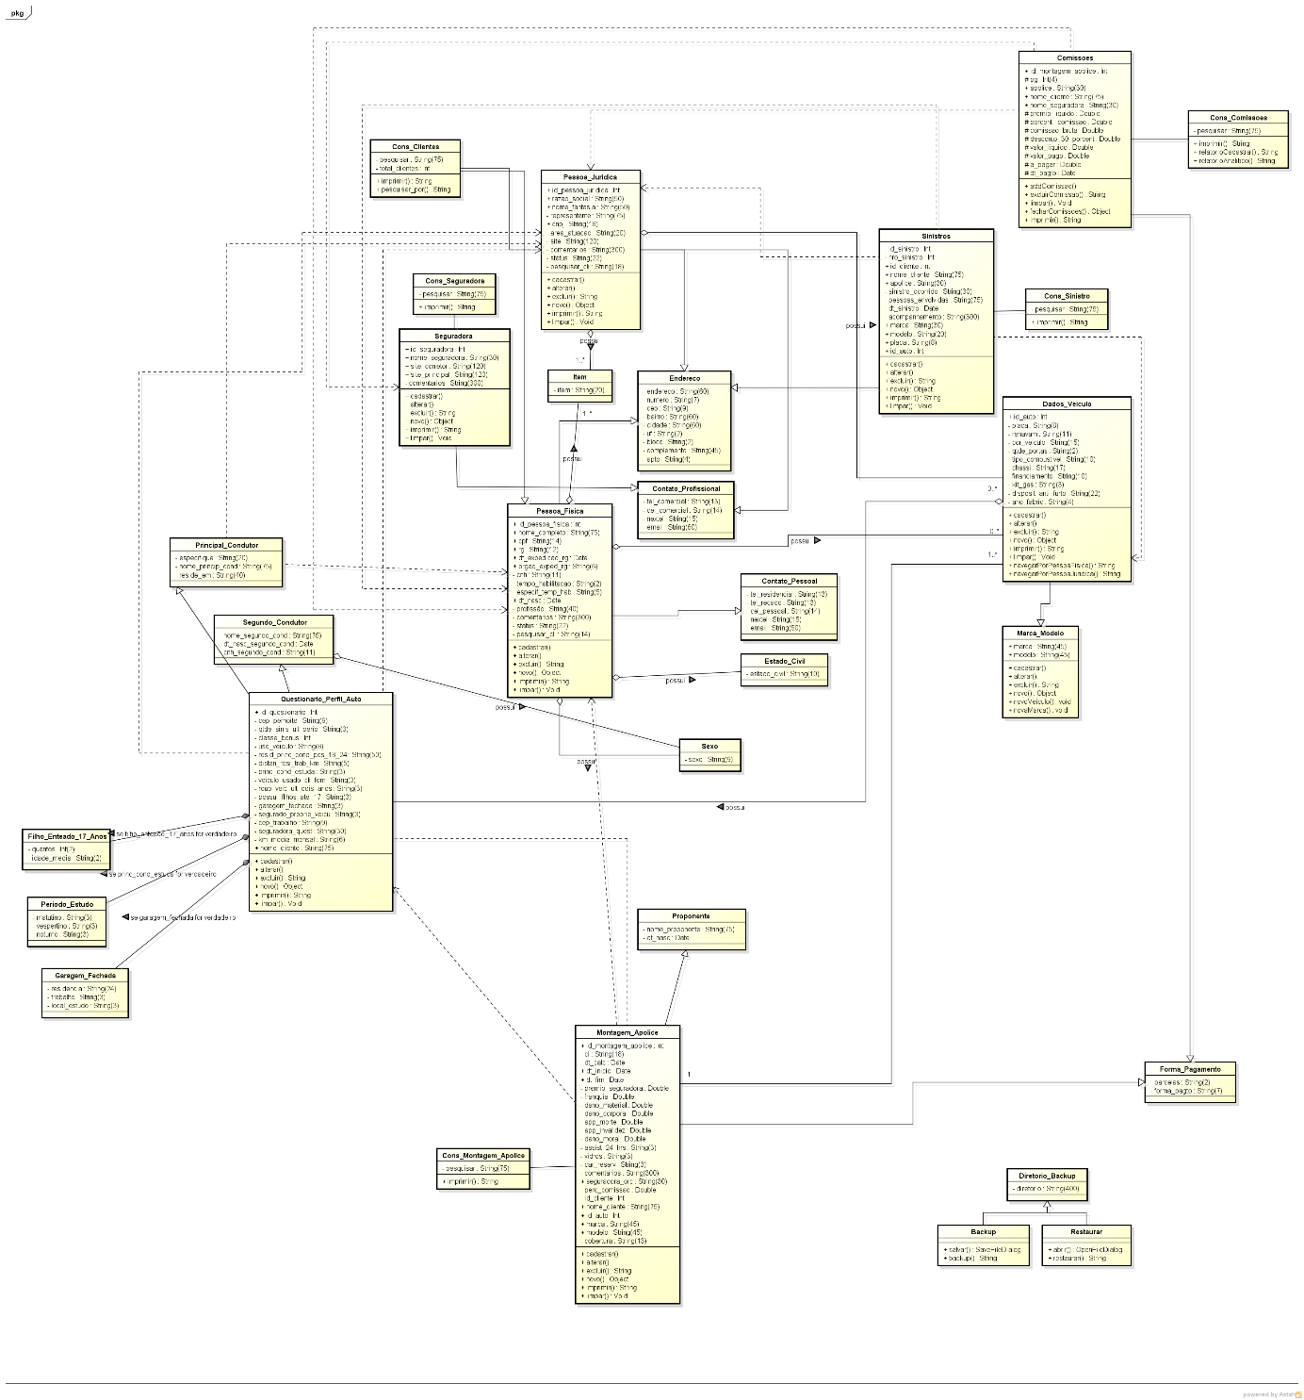

Imagem : Esta imagem representa as classes do sistema e seus relacionamentos do sistema Seguro Fácil.

Diagrama de classes: Primeira parte.

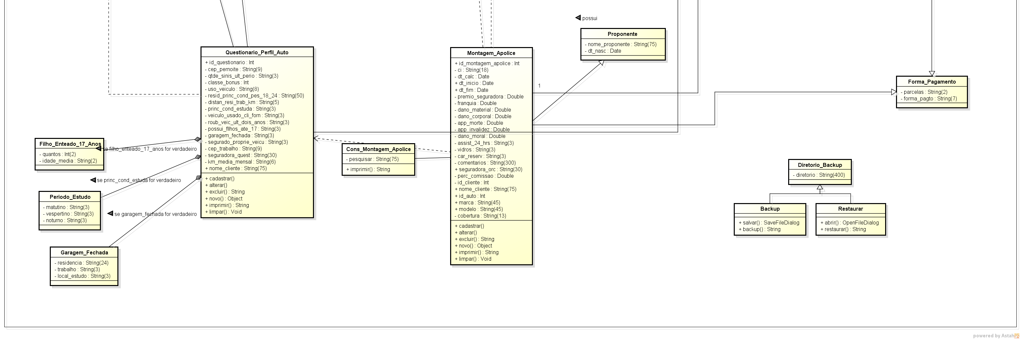

Imagem : Esta imagem representa a primeira parte das classes do sistema e seus relacionamentos do sistema Seguro Fácil.

Diagrama de classes: Segunda parte.

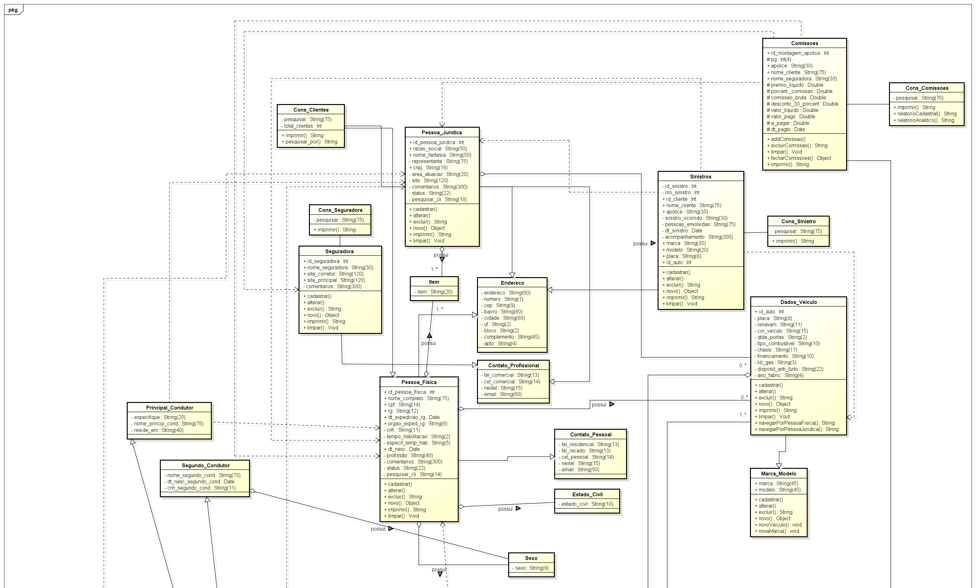

Imagem : Esta imagem representa a segunda parte das classes do sistema e seus relacionamentos do sistema Seguro Fácil.

# DESCRITIVOS DE CLASSE

Tem por objetivo orientar o programador na hora de implementar a classe, o descritivo de classe apresenta características como: Orientação, descrição, tipo, tamanho e restrições sobre a classe e seus atributos.

Descritivo de Classe: Comissões

|  |  |  |  |  |  |
| --- | --- | --- | --- | --- | --- |
| **DESCRITIVO DE CLASSE** | | | | | |
| **1 – Nome: Comissoes** | | | | | |
| **2 – Descrição: Comissão a ser paga ao preposto** | | | | | |
| **3 – Orientação para Implementação: Classe dependente de cadastro de cliente, montagem de apólice e dados do veículo/questionário** | | | | | |
| **4 – Atributos:** | | | | | |
|  | |  | | **Domínio** | |
| **Nome** | **Descrição** | **Tipo** | **Tamanho** | **Restrições** | **Formato** |
| id_montagem_apolice | Código de identificação da montagem de apólice | Inteiro |  | Apenas números inteiros | ######### |
| pg | Comissão paga | Inteiro | 2 | Apenas números inteiros | ## |
| apolice | Apólice do cliente | Texto | 30 | Apenas números inteiros | ####### |
| nome_cliente | Nome do cliente | Texto | 75 | Não haverá restrições | Texto |
| nome_seguradora | Nome da seguradora | Texto | 30 | Não recebe caracteres especiais | Texto |
| premio_liquido | Parte do dinheiro do sinistro | Numérico |  | Não recebe caracteres alfabéticos | #.###,## |
| porcent_comissao | Porcentagem a ser descontada do prêmio líquido | Numérico |  | Não recebe caracteres alfabéticos | #% |
| comissao_bruta | Resultado da porcentagem descontada do prêmio líquido | Numérico |  | Não recebe caracteres alfabéticos | #.###,## |
| desconto_30_porcento | Desconto de 30% da comissão bruta | Numérico |  | Apenas caracteres numéricos | #.###,## |
| valor_liquido | Comissão bruta menos o resultado do desconto de 30% | Numérico |  | Não recebe caracteres alfabéticos | #.###,## |
| valor_pago | Valor pago da comissão | Numérico |  | Não recebe caracteres alfabéticos | #.###,## |
| a_pagar | Valor a pagar da comissão | Numérico |  | Não recebe caracteres alfabéticos | #.###,## |
| dt_pagto | Data do pagamento | Data |  | Não recebe caracteres alfabéticos | ##/##/#### |

Este descritivo de classe detalha os atributos e fornece orientações sobre a classe Comissões.

Descritivo de Classe: Contato_Profissional

|  |  |  |  |  |  |
| --- | --- | --- | --- | --- | --- |
| **DESCRITIVO DE CLASSE** | | | | | |
| **1 – Nome: Contato_Profissional** | | | | | |
| **2 – Descrição: Classe referente aos dados de contato de uma empresa ou pessoa jurídica** | | | | | |
| **3 – Orientação para Implementação: Esta classe será implementada junto a classe de Pessoa_Juridica** | | | | | |
| **4 – Atributos:** | | | | | |
|  | |  | | **Domínio** | |
| **Nome** | **Descrição** | **Tipo** | **Tamanho** | **Restrições** | **Formato** |
| telefone_comercial | Telefone comercial do cliente | Texto | 13 | Não recebe caracteres alfabéticos | (##)####-#### |
| celular_comercial | Celular comercial do cliente | Texto | 14 | Não recebe caracteres alfabéticos | (##)9####-#### |
| nextel | Nextel do cliente | Texto | 15 | Não recebe caracteres alfabéticos | ########### |
| email | E-mail do cliente | Texto | 60 | Não haverá restrições | Texto |

Este descritivo de classe detalha os atributos e fornece orientações sobre a classe Contato_Profissional.

Descritivo de Classe: Contato_Pessoal

|  |  |  |  |  |  |
| --- | --- | --- | --- | --- | --- |
| **DESCRITIVO DE CLASSE** | | | | | |
| **1 – Nome: Contato_Pessoal** | | | | | |
| **2 – Descrição: Classe referente aos dados de contato de uma pessoa física** | | | | | |
| **3 – Orientação para Implementação: Esta classe será implementada junto a classe de Pessoa_Fisica** | | | | | |
| **4 – Atributos:** | | | | | |
|  | |  | | **Domínio** | |
| **Nome** | **Descrição** | **Tipo** | **Tamanho** | **Restrições** | **Formato** |
| tel_residencial | Telefone fixo ou da casa da pessoa física | Texto | 13 | Não recebe caracteres alfabéticos | (##)####-#### |
| tel_recado | Telefone de recado do cliente | Texto | 13 | Não recebe caracteres alfabéticos | (##)####-#### |
| cel_pessoal | Nextel do cliente | Texto | 14 | Não recebe caracteres alfabéticos | (##)9####-#### |
| nextel | ID do nextel do cliente | Texto | 15 | Apenas números | ######## |
| email | E-mail do cliente | Texto | 50 | Sem restrições | Texto |

Este descritivo de classe detalha os atributos e fornece orientações sobre a classe Contato_Pessoal.

Descritivo de Classe: Endereco.

|  |  |  |  |  |  |
| --- | --- | --- | --- | --- | --- |
| **DESCRITIVO DE CLASSE** | | | | | |
| **1 – Nome: Endereco** | | | | | |
| **2 – Descrição: Classe que representa os endereços cadastrados no sistema** | | | | | |
| **3 – Orientação para Implementação: Deve ser implementada junto a: Cadastro de pessoa física, cadastro de pessoa jurídica e de sinistros** | | | | | |
| **4 – Atributos** | | | | | |
|  | | **Domínio** | | | |
| **Nome** | **Descrição** | **Tipo** | **Tamanho** | **Restrições** | **Formato** |
| endereco | Pode ser uma rua, avenida, passarela, viela ou praça | Texto | 60 | Não recebe caracteres especiais | Texto |
| numero | Campo referente ao número de algum local | Texto | 7 | Apenas caracteres numéricos e alfabéticos | ####### |
| cep | Código de identificação da rua | Texto | 9 | Não recebe caracteres alfabéticos | ­#####-### |
| bairro | Bairro do cliente | Texto | 60 | Não recebe caracteres especiais | Texto |
| cidade | Cidade do cliente | Texto | 60 | Não recebe caracteres especiais | Texto |
| uf | Unidade Federativa do cliente | Escolha | 2 | Apenas caracteres Alfabéticos | Texto |
| bloco | Bloco do apartamento do cliente | Texto | 2 | Não recebe caracteres especiais | Texto |
| complemento | Complemento do endereço do cliente | Texto | 45 | Não recebe caracteres especiais | Texto |
| apto | Número do apartamento do cliente | Texto | 4 | Não recebe caracteres especiais | Texto |

Este descritivo de classe detalha os atributos e fornece orientações sobre a classe Endereço.

Descritivo de Classe: Sinistros

|  |  |  |  |  |  |
| --- | --- | --- | --- | --- | --- |
| **DESCRITIVO DE CLASSE** | | | | | |
| **1 – Nome: Sinistros** | | | | | |
| **2 – Descrição: Incidente ocorrido com o item segurado pelo cliente** | | | | | |
| **3 – Orientação para Implementação: Implementada junto a um cliente e um cadastro de veículo/questionário, deve ser implementada junto a classe endereço** | | | | | |
| **4 – Atributos:** | | | | | |
|  | |  | | **Domínio** | |
| **Nome** | **Descrição** | **Tipo** | **Tamanho** | **Restrições** | **Formato** |
| id_sinistro | Código de identificação do sinistro | Inteiro |  | Apenas números inteiros | ########### |
| nro_sinistro | Número do sinistro | Inteiro |  | Apenas números  inteiros | ########### |
| id_cliente | Código de identificação do cliente | Inteiro |  | Apenas números inteiros | ########### |
| nome_cliente | Nome do cliente | Texto | 75 | Sem restrições | Texto |
| apolice | Apólice do cliente | Inteiro | 30 | Apenas números inteiros | ########### |
| sinistro_ocorrido | Categoria do sinistro ocorrido | Texto | 30 | Não recebe caracteres especiais | Texto |
| pessoas_envolvidas | Testemunhas do ocorrido | Texto | 75 | Sem restrições | Texto |
| dt_sinistro | Data da ocorrência do sinistro | Data |  | Não recebe caracteres alfabéticos | ##/##/#### |
| acompanhamento | Descrições, anotações e comentários gerais sobre o sinistro | Texto | 300 | Sem restrições | Texto |
| marca | Marca do carro do cliente | Texto | 30 | Apenas caractere alfabético | Texto |
| modelo | Modelo do carro do cliente | Texto | 20 | Apenas caractere alfabético | Texto |
| placa | Placa do carro do cliente | Texto | 8 | Apenas números e caracteres alfabéticos | ###-#### |
| id_auto | N° identificador do veículo | Inteiro |  | Apenas números inteiros | ########### |

Este descritivo de classe detalha os atributos e fornece orientações sobre a classe Sinistros.

Descritivo de Classe: Filho_Enteado_17_anos

|  |  |  |  |  |  |
| --- | --- | --- | --- | --- | --- |
| **DESCRITIVO DE CLASSE** | | | | | |
| **1 – Nome: Filho_Enteado_17_Anos** | | | | | |
| **2 – Descrição: Esta classe representa as opções caso o condutor possua filhos ou enteados com até 17 anos e é uma classe auxiliar da classe Questionario_Seguro_Auto** | | | | | |
| **3 – Orientação para Implementação: Esta classe deve ser implementada juntamente com a classe Questionario_Seguro_Auto e só será utilizada caso a opção seja Sim em possui_filhos_ate_17** | | | | | |
| **4 – Atributos** | | | | | |
| **Nome** | **Descrição** | **Domínio** | | | |
|  |  | **Tipo** | **Tamanho** | **Restrição** | **Formato** |
| quantos | Atributo que deve conter a quantidade de filhos/enteados | Inteiro | 2 | Este atributo só deve conter números inteiros | ## |
| idade | Atributo que deve conter a idade média dos filhos/enteados | Inteiro | 2 | Este atributo só deve conter números inteiros | ## |

Este descritivo de classe detalha os atributos e fornece orientações sobre a classe Filho_Enteado_17_Anos.

Descritivo de Classe: Periodo_Estudo

|  |  |  |  |  |  |
| --- | --- | --- | --- | --- | --- |
| **DESCRITIVO DE CLASSE** | | | | | |
| **1 – Nome: Periodo_Estudo** | | | | | |
| **2 – Descrição: Esta classe representa as opções do período de estudo do condutor e é uma classe auxiliar da classe Questionario_Seguro_Auto** | | | | | |
| **3 – Orientação para Implementação: Esta classe deve ser implementada juntamente com a classe Questionario_Seguro_Auto** | | | | | |
| **4 – Atributos** | | | | | |
| **Nome** | **Descrição** | **Domínio** | | | |
|  |  | **Tipo** | **Tamanho** | **Restrição** | **Formato** |
| matutino | Se o condutor estuda no período da manhã | Escolha | 3 | Apenas recebe Sim/Não | Texto |
| vespertino | Se o condutor estuda no período da tarde | Escolha | 3 | Apenas recebe Sim/Não | Texto |
| noturno | Se o condutor estuda no período da noite | Escolha | 3 | Apenas recebe Sim/Não | Texto |

Este descritivo de classe detalha os atributos e fornece orientações sobre a classe Periodo_Estudo.

Descritivo de Classe: Pessoa_Juridica

|  |  |  |  |  |  |
| --- | --- | --- | --- | --- | --- |
| **DESCRITIVO DE CLASSE** | | | | | |
| **1 – Nome: Pessoa_Juridica** | | | | | |
| **2 – Descrição: Classe para cadastro de pessoa jurídica** | | | | | |
| **3 – Orientação para Implementação:** | | | | | |
| **4 – Atributos** | | | | | |
| **Nome** | **Descrição** | **Domínio** | | | |
|  |  | **Tipo** | **Tamanho** | **Restrição** | **Formato** |
| id_pessoa_juridica | Identificador da pessoa jurídica | Inteiro |  | Apenas números inteiros | ########### |
| razao_social | Nome de registro da pessoa jurídica | Texto | 50 | Não aceita campo em branco | Texto |
| nome_fantasia | Nome comercial da pessoa jurídica | Texto | 40 | Não aceita campo em branco | Texto |
| cnpj | Cnpj da pessoa jurídica | Texto | 18 | Apenas números inteiros | ##.###.###/####-## |
| area_atuacao | O tipo de serviço que a pessoa jurídica presta/fornece | Texto | 20 | Apenas caracteres alfabéticos | Texto |
| site | Site da pessoa jurídica | Texto | 120 | Sem restrições | Texto |
| comentarios | Comentários segundo o usuário | Texto | 300 | Não haverá restrições | Texto |
| status | Define a situação do cliente perante o segurador | Escolha | 22 | Apenas caracteres alfabéticos | Texto |
| pesquisar_cli | Pesquisar pelo CNPJ outros clientes cadastrados e realizar ações sobre eles | Texto | 18 | Apenas números inteiros | ##.###.###/####-## |
| representante | Pessoa que responderá pela empresa | Texto | 75 | Não aceita campo em branco | Texto |

Este descritivo de classe detalha os atributos e fornece orientações sobre a classe Pessoa_Juridica.

Descritivo de Classe: Pessoa_Fisica

|  |  |  |  |  |  |
| --- | --- | --- | --- | --- | --- |
| **DESCRITIVO DE CLASSE** | | | | | |
| **1 – Nome: Pessoa_Fisica** | | | | | |
| **2 – Descrição: Classe para registro de pessoa física** | | | | | |
| **3 – Orientação para Implementação:** | | | | | |
| **4 – Atributos** | | | | | |
| **Nome** | **Descrição** | **Domínio** | | | |
|  |  | **Tipo** | **Tamanho** | **Restrição** | **Formato** |
| id_pessoa_fisica | Código de identificação de pessoa física | Inteiro |  | Apenas números inteiros | ######### |
| nome_completo | Nome completo da pessoa física | Texto | 75 | Não recebe caracteres em branco | Texto |
| cpf | Número de CPF da pessoa física | Texto | 14 | Não recebe caracteres em branco | ###.###.###-## |
| rg | Número de RG da pessoa física | Texto | 12 | Não recebe caracteres em branco | ##.###.###-# |
| dt_expedicao_rg | Data que o RG foi expedido | Data |  | Recebe apenas números | ##/##/#### |
| orgao_exped_rg | Órgão expedidor do RG | Texto | 6 | Não pode estar em branco | Texto |
| cnh | CNH da pessoa física | Texto | 11 | Não pode estar em branco | ######## |
| tempo_habilitacao | Este atributo representa os anos ou os meses de habilitação | Texto | 2 | Apenas números | ######## |
| especif_temp_hab | Atributo de meses ou anos | Escolha | 5 | Apenas caracteres | Texto |
| dt_nasc | Data de nascimento da pessoa física | Data |  | Recebe apenas números | ##/##/#### |
| profissão | Profissão da pessoa física | Texto | 40 | Apenas caracteres alfabéticos | Texto |
| comentarios | Comentário segundo o usuário | Texto | 300 | Não haverá restrição | Texto |
| status | Define a situação do cliente perante o segurador | Escolha | 22 | Apenas caracteres alfabéticos | Texto |
| pesquisar_cli | Pesquisar pelo CNPJ outros clientes cadastrados e realizar ações sobre eles | Texto | 14 | Apenas números inteiros | ###.###.###-## |

Este descritivo de classe detalha os atributos e fornece orientações sobre a classe Pessoa_Fisica.

Descritivo de Classe: Principal_Condutor.

|  |  |  |  |  |  |
| --- | --- | --- | --- | --- | --- |
| **DESCRITIVO DE CLASSE** | | | | | |
| **1 – Nome: Principal_Condutor** | | | | | |
| **2 – Descrição: Classe para registro do principal condutor do veículo** | | | | | |
| **3 – Orientação para Implementação: Deve ser implementada junto a Questionario_Perfil_Auto e é dependente de Pessoa_Física ou Pessoa_Jurídica** | | | | | |
| **4 – Atributos** | | | | | |
| **Nome** | **Descrição** | **Domínio** | | | |
|  |  | **Tipo** | **Tamanho** | **Restrição** | **Formato** |
| especifique | Descritivo do relacionamento do principal condutor com o segurado | Texto | 20 | Apenas caracteres alfabéticos | Texto |
| nome_princip_cond | Nome do condutor principal | Texto | 75 | Não pode estar em branco | Texto |
| reside_em | O tipo de residência do principal condutor | Texto | 40 | Apenas caracteres alfabéticos | Texto |

Este descritivo de classe detalha os atributos e fornece orientações sobre a classe Principal_Condutor.

Descritivo de Classe: Seguradora

|  |  |  |  |  |  |
| --- | --- | --- | --- | --- | --- |
| **DESCRITIVO DE CLASSE** | | | | | |
| **1 – Nome: Seguradora** | | | | | |
| **2 – Descrição: Classe para registro de seguradora** | | | | | |
| **3 – Orientação para Implementação:** | | | | | |
| **4 – Atributos** | | | | | |
| **Nome** | **Descrição** | **Domínio** | | | |
|  |  | **Tipo** | **Tamanho** | **Restrição** | **Formato** |
| id_seguradora | Numero de identificação da seguradora | Inteiro |  | Apenas números inteiros | ######### |
| nome_seguradora | Nome da segurada | Texto | 30 | Não aceita campo em branco | Texto |
| site_corretor | Site da área exclusiva do corretor da seguradora | Texto | 120 | Não haverá restrições | Texto |
| site_principal | Site da seguradora cadastrada | Texto | 120 | Não haverá restrições | Texto |
| comentarios | Área para comentários segundo o corretor | Texto | 300 | Não haverá restrições | Texto |

Este descritivo de classe detalha os atributos e fornece orientações sobre a classe Seguradora.

Descritivo de Classe: Estado_Civil

|  |  |  |  |  |  |
| --- | --- | --- | --- | --- | --- |
| **DESCRITIVO DE CLASSE** | | | | | |
| **1 – Nome: Estado_Civil** | | | | | |
| **2 – Descrição: Classe de estado civil de algum indivíduo cadastrado no sistema** | | | | | |
| **3 – Orientação para Implementação: Deverá ser implementada juntamente com um cliente** | | | | | |
| **4 – Atributos:** | | | | | |
|  | |  | | **Domínio** | |
| **Nome** | **Descrição** | **Tipo** | **Tamanho** | **Restrições** | **Formato** |
| estado_civil | Estado civil do cliente | Texto | 10 | Apenas caracteres alfabéticos | Texto |

Este descritivo de classe detalha os atributos e fornece orientações sobre a classe Estado_Civil.

Descritivo de Classe: Proponente

|  |  |  |  |  |  |
| --- | --- | --- | --- | --- | --- |
| **DESCRITIVO DE CLASSE** | | | | | |
| **1 – Nome: Proponente** | | | | | |
| **2 – Descrição: Refere-se ao cliente/Empresa que fez a proposta do seguro** | | | | | |
| **3 – Orientação para Implementação: Esta classe precisa ser implementada juntamente com a classe Montagem_Apolice** | | | | | |
| **4 – Atributos:** | | | | | |
|  | |  | | **Domínio** | |
| **Nome** | **Descrição** | **Tipo** | **Tamanho** | **Restrições** | **Formato** |
| nome | Nome do proponente | Texto | 75 | Não recebe caracteres em branco | Texto |
| dt_nasc | Data do nascimento do proponente | Data |  | Não recebe caracteres alfabéticos ou especiais | ##/##/#### |

Este descritivo de classe detalha os atributos e fornece orientações sobre a classe Proponente.

Descritivo de Classe: Forma_Pagamento

|  |  |  |  |  |  |
| --- | --- | --- | --- | --- | --- |
| **DESCRITIVO DE CLASSE** | | | | | |
| **1 – Nome: Forma_Pagamento** | | | | | |
| **2 – Descrição: Classe que representa as formas de pagamento** | | | | | |
| **3 – Orientação para Implementação: Precisa das classes Montage_Apolices ou Comissoes para ser implementada** | | | | | |
| **4 – Atributos:** | | | | | |
|  | |  | | **Domínio** | |
| **Nome** | **Descrição** | **Tipo** | **Tamanho** | **Restrições** | **Formato** |
| parcelas | Quantidade de parcelas do pagamento | Texto | 2 | Não recebe campos em branco | Texto |
| forma_pagto | Tipo de pagamento | Texto | 7 | Não recebe campos em branco | Texto |

Este descritivo de classe detalha os atributos e fornece orientações sobre a classe Forma_Pagamento.

Descritivo de Classe: Sexo

|  |  |  |  |  |  |
| --- | --- | --- | --- | --- | --- |
| **DESCRITIVO DE CLASSE** | | | | | |
| **1 – Nome: Sexo** | | | | | |
| **2 – Descrição: Esta classe representa o sexo de algum indivíduo cadastrado no sistema** | | | | | |
| **3 – Orientação para Implementação:** | | | | | |
| **4 – Atributos:** | | | | | |
|  | |  | | **Domínio** | |
| **Nome** | **Descrição** | **Tipo** | **Tamanho** | **Restrições** | **Formato** |
| sexo | Sexo do indivíduo | Texto | 9 | Apenas caracteres alfabéticos | Texto |

Este descritivo de classe detalha os atributos e fornece orientações sobre a classe Sexo.

Descritivo de Classe: Garagem_Fechada

|  |  |  |  |  |  |
| --- | --- | --- | --- | --- | --- |
| **DESCRITIVO DE CLASSE** | | | | | |
| **1 – Nome: Garagem_Fechada** | | | | | |
| **2 – Descrição: Local da garagem fechada** | | | | | |
| **3 – Orientação para Implementação: Esta classe precisa de um questionário para ser implementada** | | | | | |
| **4 – Atributos:** | | | | | |
|  | |  | | **Domínio** | |
| **Nome** | **Descrição** | **Tipo** | **Tamanho** | **Restrições** | **Formato** |
| residencia | Se tem garagem na residência | Escolha | 24 | Apenas recebe algumas opções | Texto |
| trabalho | Se tem garagem no trabalho | Escolha | 3 | Apenas recebe  Sim/Não | Texto |
| local_estudo | Se tem garagem no local de estudo | Escolha | 3 | Apenas recebe Sim/Não | Texto |

Este descritivo de classe detalha os atributos e fornece orientações sobre a classe Garagem_Fechada.

Descritivo de Classe: Dados_Veiculo

|  |  |  |  |  |  |
| --- | --- | --- | --- | --- | --- |
| **DESCRITIVO DE CLASSE** | | | | | |
| **1 – Nome: Dados_Veiculo** | | | | | |
| **2 – Descrição: Dados do veiculo do cliente** | | | | | |
| **3 – Orientação para Implementação: Esta classe precisa ser implementada juntamente com a classe Questionario_Perfil_Auto** | | | | | |
| **4 – Atributos:** | | | | | |
|  | |  | | **Domínio** | |
| **Nome** | **Descrição** | **Tipo** | **Tamanho** | **Restrições** | **Formato** |
| id_auto | Nº identificador do veículo dentro do sistema | Inteiro |  | Apenas números inteiros | ######### |
| ano_fabric | Ano da fabricação do veiculo | Texto | 4 | Apenas caracteres numéricos | #### |
| cor_veiculo | Cor do veículo do cliente | Texto | 15 | Apenas caracteres alfabéticos | Texto |
| qtde_portas | Quantidade de portas do veiculo | Texto | 2 | Apenas números inteiros | ## |
| tipo_combustivel | Tipo de combustível que o veículo utiliza | Escolha | 10 | Apenas caracteres alfabéticos | Texto |
| kit_gas | Se o veículo tem kit gás | Escolha | 3 | Recebe apenas Sim/Não | Texto |
| placa | Placa do veiculo | Texto | 8 | Não recebe caracteres em branco | Texto |
| renavam | Renavam do veiculo | Texto | 11 | Não recebe caracteres em branco | Texto |
| chassi | Chassi do veiculo | Texto | 17 | Não recebe caracteres em branco | Texto |
| financiamento | Financiamento do veiculo | Escolha | 10 | Não recebe caracteres em branco | Texto |
| disposit_anti_furto | Indica se o veículo possui algum dispositivo de segurança | Texto | 22 | Não aceita inteiro | Texto |

Este descritivo de classe detalha os atributos e fornece orientações sobre a classe Dados_Veiculo.

Descritivo de Classe: Marca_Modelo

|  |  |  |  |  |  |
| --- | --- | --- | --- | --- | --- |
| **DESCRITIVO DE CLASSE** | | | | | |
| **1 – Nome: Marca_Modelo** | | | | | |
| **2 – Descrição: Marca e modelo do veículo** | | | | | |
| **3 – Orientação para Implementação: Esta classe precisa ser implementada juntamente com a classe Dados_Veiculo** | | | | | |
| **4 – Atributos:** | | | | | |
|  | |  | | **Domínio** | |
| **Nome** | **Descrição** | **Tipo** | **Tamanho** | **Restrições** | **Formato** |
| marca | Fabricante/montadora do veiculo | Texto | 45 | Não aceita números | Texto |
| modelo | Modelo do veiculo | Texto | 45 | Não recebe caracteres em branco | Texto |

Este descritivo de classe detalha os atributos e fornece orientações sobre a classe Marca_Modelo.

Descritivo de Classe: Montagem_Apolice

|  |  |  |  |  |  |
| --- | --- | --- | --- | --- | --- |
| **DESCRITIVO DE CLASSE** | | | | | |
| **1 – Nome: Montagem_Apolice** | | | | | |
| **2 – Descrição: Esta classe representa a montagem de uma apólice, funciona como um orçamento** | | | | | |
| **3 – Orientação para Implementação: As classes Forma_Pagamento, Dados_Veiculo, Proponente, Pessoa_Física ou Juridica, Questionario_Perfil_Auto devem ser implementadas junto a essa classe** | | | | | |
| **4 – Atributos:** | | | | | |
|  | |  | | **Domínio** | |
| **Nome** | **Descrição** | **Tipo** | **Tamanho** | **Restrições** | **Formato** |
| id_montagem_apolice | Código de identificação da montagem da apólice | Inteiro |  | Apenas números inteiros | ######### |
| ci | Código de identificação do corretor | Texto | 28 | Apenas números | ##.###.###.###.### |
| dt_calc | Data do cálculo da montagem de apólice | Data |  | Apenas números | ##/##/#### |
| dt_inicio | Início da vigência da apólice | Data |  | Apenas números | ##/##/#### |
| dt_fim | Fim da vigência da apólice | Data |  | Apenas números | ##/##/#### |
| premio_seguradora | Prêmio a ser recebido em caso de sinistro | Numérico |  | Apenas números | ####,## |
| franquia | Valor a ser recebido da seguradora | Numérico |  | Apenas números | ####,## |
| dano_material | Valor a ser recebido em caso de danos materiais | Numérico |  | Apenas números | ####,## |
| dano_corporal | Valor a ser recebido em caso de danos físicos | Numérico |  | Apenas números | ####,## |
| app_morte | Acidentes Pessoais a Passageiros morte. Valor a ser recebido em caso de morte | Numérico |  | Apenas números | ####,## |
| app_invalidez | Acidentes Pessoais a Passageiros invalidez. Valor a ser recebido em caso de invalidez | Numérico |  | Apenas números | ####,## |
| dano_moral | Valor a ser recebido em caso de danos morais | Numérico |  | Apenas números | ####,## |
| assist_24_hrs | Se a cobertura será válida todo o tempo de um dia | Escolha | 3 | Recebe apenas  SIM/NÃO | Texto |
| vidros | Se o seguro cobrirá dano contra vidro | Escolha | 3 | Recebe apenas  SIM/NÃO | Texto |
| car_reserv | Se o segurado possui carro reserva | Escolha | 3 | Recebe apenas  SIM/NÃO | Texto |
| comentarios | Comentários e observações gerais | Texto | 300 | Sem restrições | Texto |
| seguradora_orc | Seguradora a fornecer o seguro | Texto | 30 | Apenas caracteres alfabéticos | Texto |
| perc_comissao | Porcentagem de comissão que o corretor receberá da seguradora | Numérico |  | Apenas números | ####,## |
| id_cliente | Identificador do cliente dentro do sistema | Inteiro |  | Apenas números | ###### |
| nome_cliente | Cliente a ser segurado | Texto | 75 | Não aceita campo em branco | Texto |
| id_auto | Identificador do veículo dentro do sistema | Inteiro |  | Apenas números | ##### |
| marca | Marca do veículo | Texto | 45 | Apenas caracteres alfabéticos | Texto |
| modelo | Modelo do veículo | Texto | 45 | Apenas caracteres alfabéticos | Texto |
| cobertura | O tipo de cobertura do seguro | Texto | 13 | Apenas caracteres alfabéticos | Texto |

Este descritivo de classe detalha os atributos e fornece orientações sobre a classe Montagem_Apolice.

Descritivo de Classe: Questionario_Seguro_Auto

|  |  |  |  |  |  |
| --- | --- | --- | --- | --- | --- |
| **DESCRITIVO DE CLASSE** | | | | | |
| **1 – Nome: Questionario_Seguro_Auto** | | | | | |
| **2 – Descrição: Questionário para seguro de veículos** | | | | | |
| **3 – Orientação para Implementação: Esta classe será implementada junto a: Condutor_Principal, Segundo_Condutor, Filho_Enteado_17_Anos, Periodo_Estudo, Garagem_Fechada** | | | | | |
| **4 – Atributos:** | | | | | |
|  | |  | | **Domínio** | |
| **Nome** | **Descrição** | **Tipo** | **Tamanho** | **Restrições** | **Formato** |
| id_questionario | Identificador do questionário | Inteiro |  | Apenas número inteiro | ##### |
| nome_cliente | Nome do cliente, seja este pessoa física ou jurídica | Texto | 75 | Apenas caracteres alfabéticos | Texto |
| seguradora_quest | Seguradora responsável pelo seguro | Texto | 30 | Apenas caracteres alfabéticos | Texto |
| segurado_proprie_veicu | Se o segurado é proprietário do veículo ou não | Escolha | 3 | Apenas recebe Sim/Não | Texto |
| possui_fIlhos_ate_17 | Se possui filho ou enteado de até 17 anos, se sim é ativada a classe de mesmo nome | Escolha | 3 | Apenas recebe Sim/Não | Texto |
| cep_pernoite | Cep onte o veículo é estacionado durante a noite | Texto | 9 | Apenas números inteiros | Texto |
| qtde_sinis_ult_perio | Quantidade de sinistros na apólice anterior | Texto | 3 | Apenas números inteiros | Texto |
| classe_bonus | É um número que define a porcentagem de desconto de acordo com a quantidade de sinistros, isso antes do vencimento da apólice anterior | Inteiro |  | Apenas números inteiros | # |
| uso_veiculo | Para que é usado o veículo | Escolha | 8 | Não recebe caracteres especiais | Texto |
| resid_princ_cond_pes_18_24 | Se pessoas entre 18 e 24 anos moram com condutor principal | Escolha | 50 | Não aceita campo em branco | Texto |
| distan_resi_trab_km | Distância entre o trabalho e a casa do condutor | Texto | 5 | Apenas números inteiros | Texto |
| princ_cond_estuda | Se o principal condutor estuda, se sim ativar a classe Periodo_Estudo | Escolha | 3 | Apenas recebe Sim/Não | Texto |
| veiculo_usado_cli_forn | Se veículo é usado para trabalhar e visitar clientes/fornecedores | Escolha | 3 | Apenas recebe Sim/Não |  |
| roub_veic_ult_dois_anos | Se veículo foi roubado no período de 2 anos | Escolha | 3 | Apenas recebe Sim/Não | Texto |
| garagem_fechada | Se o veículo fica guardado em garagem fechada, se sim ativar a classe Garagem_Fechada | Escolha | 3 | Apenas recebe Sim/Não | Texto |
| cep_trabalho | Cep local de trabalho | Texto | 9 | Recebe apenas números inteiro | Texto |
| km_media_mensal | Quilometragem rodada mensalmente | Texto | 6 | Recebe apenas números inteiros | Texto |

Este descritivo de classe detalha os atributos e fornece orientações sobre a classe Questionario_Seguro_Auto.

Descritivo de Classe: Segundo_Condutor

|  |  |  |  |  |  |
| --- | --- | --- | --- | --- | --- |
| **DESCRITIVO DE CLASSE** | | | | | |
| **1 – Nome: Segundo_Condutor** | | | | | |
| **2 – Descrição: Classe referente ao segundo condutor do veículo** | | | | | |
| **3 – Orientação para Implementação: Esta classe precisa de um condutor principal para ser implementada e deve ser implementada junto a classe Questionario_Perfil_Auto** | | | | | |
| **4 – Atributos:** | | | | | |
|  | |  | | **Domínio** | |
| **Nome** | **Descrição** | **Tipo** | **Tamanho** | **Restrições** | **Formato** |
| nome_segundo_cond | Nome do segundo condutor | Texto | 75 | Não recebe caracteres especiais | Texto |
| dt_nasc_segundo_cond | Data de nascimento do segundo condutor | Data |  | Não recebe caracteres especiais | ##/##/#### |
| cnh_segundo_cond | Carteira de habilitação do segundo condutor | Texto | 11 | Recebe apenas números inteiros | ########## |

Este descritivo de classe detalha os atributos e fornece orientações sobre a classe Segundo_Condutor.

Descritivo de Classe: Item

|  |  |  |  |  |  |
| --- | --- | --- | --- | --- | --- |
| **DESCRITIVO DE CLASSE** | | | | | |
| **1 – Nome: Item** | | | | | |
| **2 – Descrição: Classe referente ao item segurado** | | | | | |
| **3 – Orientação para Implementação: Esta classe deve ser implementada junto a um cliente** | | | | | |
| **4 – Atributos:** | | | | | |
|  | |  | | **Domínio** | |
| **Nome** | **Descrição** | **Tipo** | **Tamanho** | **Restrições** | **Formato** |
| item | Item segurado | Texto | 20 | Apenas caracteres alfabéticos | Texto |

Este descritivo de classe detalha os atributos e fornece orientações sobre a classe Item.

Descritivo de Classe: Cons_Cliente

|  |  |  |  |  |  |
| --- | --- | --- | --- | --- | --- |
| **DESCRITIVO DE CLASSE** | | | | | |
| **1 – Nome: Cons_Cliente** | | | | | |
| **2 – Descrição: Classe de consulta ao cliente** | | | | | |
| **3 – Orientação para Implementação:** | | | | | |
| **4 – Atributos:** | | | | | |
|  | |  | | **Domínio** | |
| **Nome** | **Descrição** | **Tipo** | **Tamanho** | **Restrições** | **Formato** |
| pesquisar | Dado a ser procurado | Texto | 75 | Apenas caracteres alfabéticos | Texto |
| pesquisar_por | Parâmetro a ser pesquisado | Escolha | 12 | Apenas caracteres alfabéticos | Texto |
| total_clientes | Contador da quantidade de clientes cadastrados | Inteiro |  | Apenas números inteiros | #### |

Este descritivo de classe detalha os atributos e fornece orientações sobre a classe Cons_Cliente.

Descritivo de Classe: Cons_Sinistro

|  |  |  |  |  |  |
| --- | --- | --- | --- | --- | --- |
| **DESCRITIVO DE CLASSE** | | | | | |
| **1 – Nome: Cons_Sinistro** | | | | | |
| **2 – Descrição: Classe de consulta ao sinistro** | | | | | |
| **3 – Orientação para Implementação:** | | | | | |
| **4 – Atributos:** | | | | | |
|  | |  | | **Domínio** | |
| **Nome** | **Descrição** | **Tipo** | **Tamanho** | **Restrições** | **Formato** |
| pesquisar | Dado a ser procurado | Texto | 75 | Apenas caracteres alfabéticos | Texto |

Este descritivo de classe detalha os atributos e fornece orientações sobre a classe Cons_Sinistro.

Descritivo de Classe: Cons_Comissao

|  |  |  |  |  |  |
| --- | --- | --- | --- | --- | --- |
| **DESCRITIVO DE CLASSE** | | | | | |
| **1 – Nome: Cons_Comissao** | | | | | |
| **2 – Descrição: Classe de consulta a comissao** | | | | | |
| **3 – Orientação para Implementação:** | | | | | |
| **4 – Atributos:** | | | | | |
|  | |  | | **Domínio** | |
| **Nome** | **Descrição** | **Tipo** | **Tamanho** | **Restrições** | **Formato** |
| pesquisar | Dado a ser procurado | Texto | 75 | Apenas caracteres alfabéticos | Texto |

Este descritivo de classe detalha os atributos e fornece orientações sobre a classe Cons_Comissao.

Descritivo de Classe: Cons_Seguradora

|  |  |  |  |  |  |
| --- | --- | --- | --- | --- | --- |
| **DESCRITIVO DE CLASSE** | | | | | |
| **1 – Nome: Cons_Seguradora** | | | | | |
| **2 – Descrição: Classe de consulta a seguradora** | | | | | |
| **3 – Orientação para Implementação:** | | | | | |
| **4 – Atributos:** | | | | | |
|  | |  | | **Domínio** | |
| **Nome** | **Descrição** | **Tipo** | **Tamanho** | **Restrições** | **Formato** |
| pesquisar | Dado a ser procurado | Texto | 75 | Apenas caracteres alfabéticos | Texto |

Este descritivo de classe detalha os atributos e fornece orientações sobre a classe Cons_Seguradora.

**Descritivo de Classe: Cons_Montagem_Apolice**

|  |  |  |  |  |  |
| --- | --- | --- | --- | --- | --- |
| **DESCRITIVO DE CLASSE** | | | | | |
| **1 – Nome: Cons_Montagem_Apolice** | | | | | |
| **2 – Descrição: Classe de consulta a montagem de apólice** | | | | | |
| **3 – Orientação para Implementação:** | | | | | |
| **4 – Atributos:** | | | | | |
|  | |  | | **Domínio** | |
| **Nome** | **Descrição** | **Tipo** | **Tamanho** | **Restrições** | **Formato** |
| pesquisar | Dado a ser procurado | Texto | 75 | Apenas caracteres alfabéticos | Texto |

Este descritivo de classe detalha os atributos e fornece orientações sobre a classe Cons_Montagem_Apolice.

Descritivo de Classe: Diretorio_Backup

|  |  |  |  |  |  |
| --- | --- | --- | --- | --- | --- |
| **DESCRITIVO DE CLASSE** | | | | | |
| **1 – Nome: Diretorio_Backup** | | | | | |
| **2 – Descrição: Diretorio do Windows para backup e restauração do baclup** | | | | | |
| **3 – Orientação para Implementação: Deve ser implementada junto a Backup e Restaurar** | | | | | |
| **4 – Atributos:** | | | | | |
|  | |  | | **Domínio** | |
| **Nome** | **Descrição** | **Tipo** | **Tamanho** | **Restrições** | **Formato** |
| diretorio | Caminho do banco de dados | Texto | 75 | Apenas caracteres alfabéticos | Texto |

Este descritivo de classe detalha os atributos e fornece orientações sobre a classe Diretorio_Backup.

# DIAGRAMA DE OBJETOS

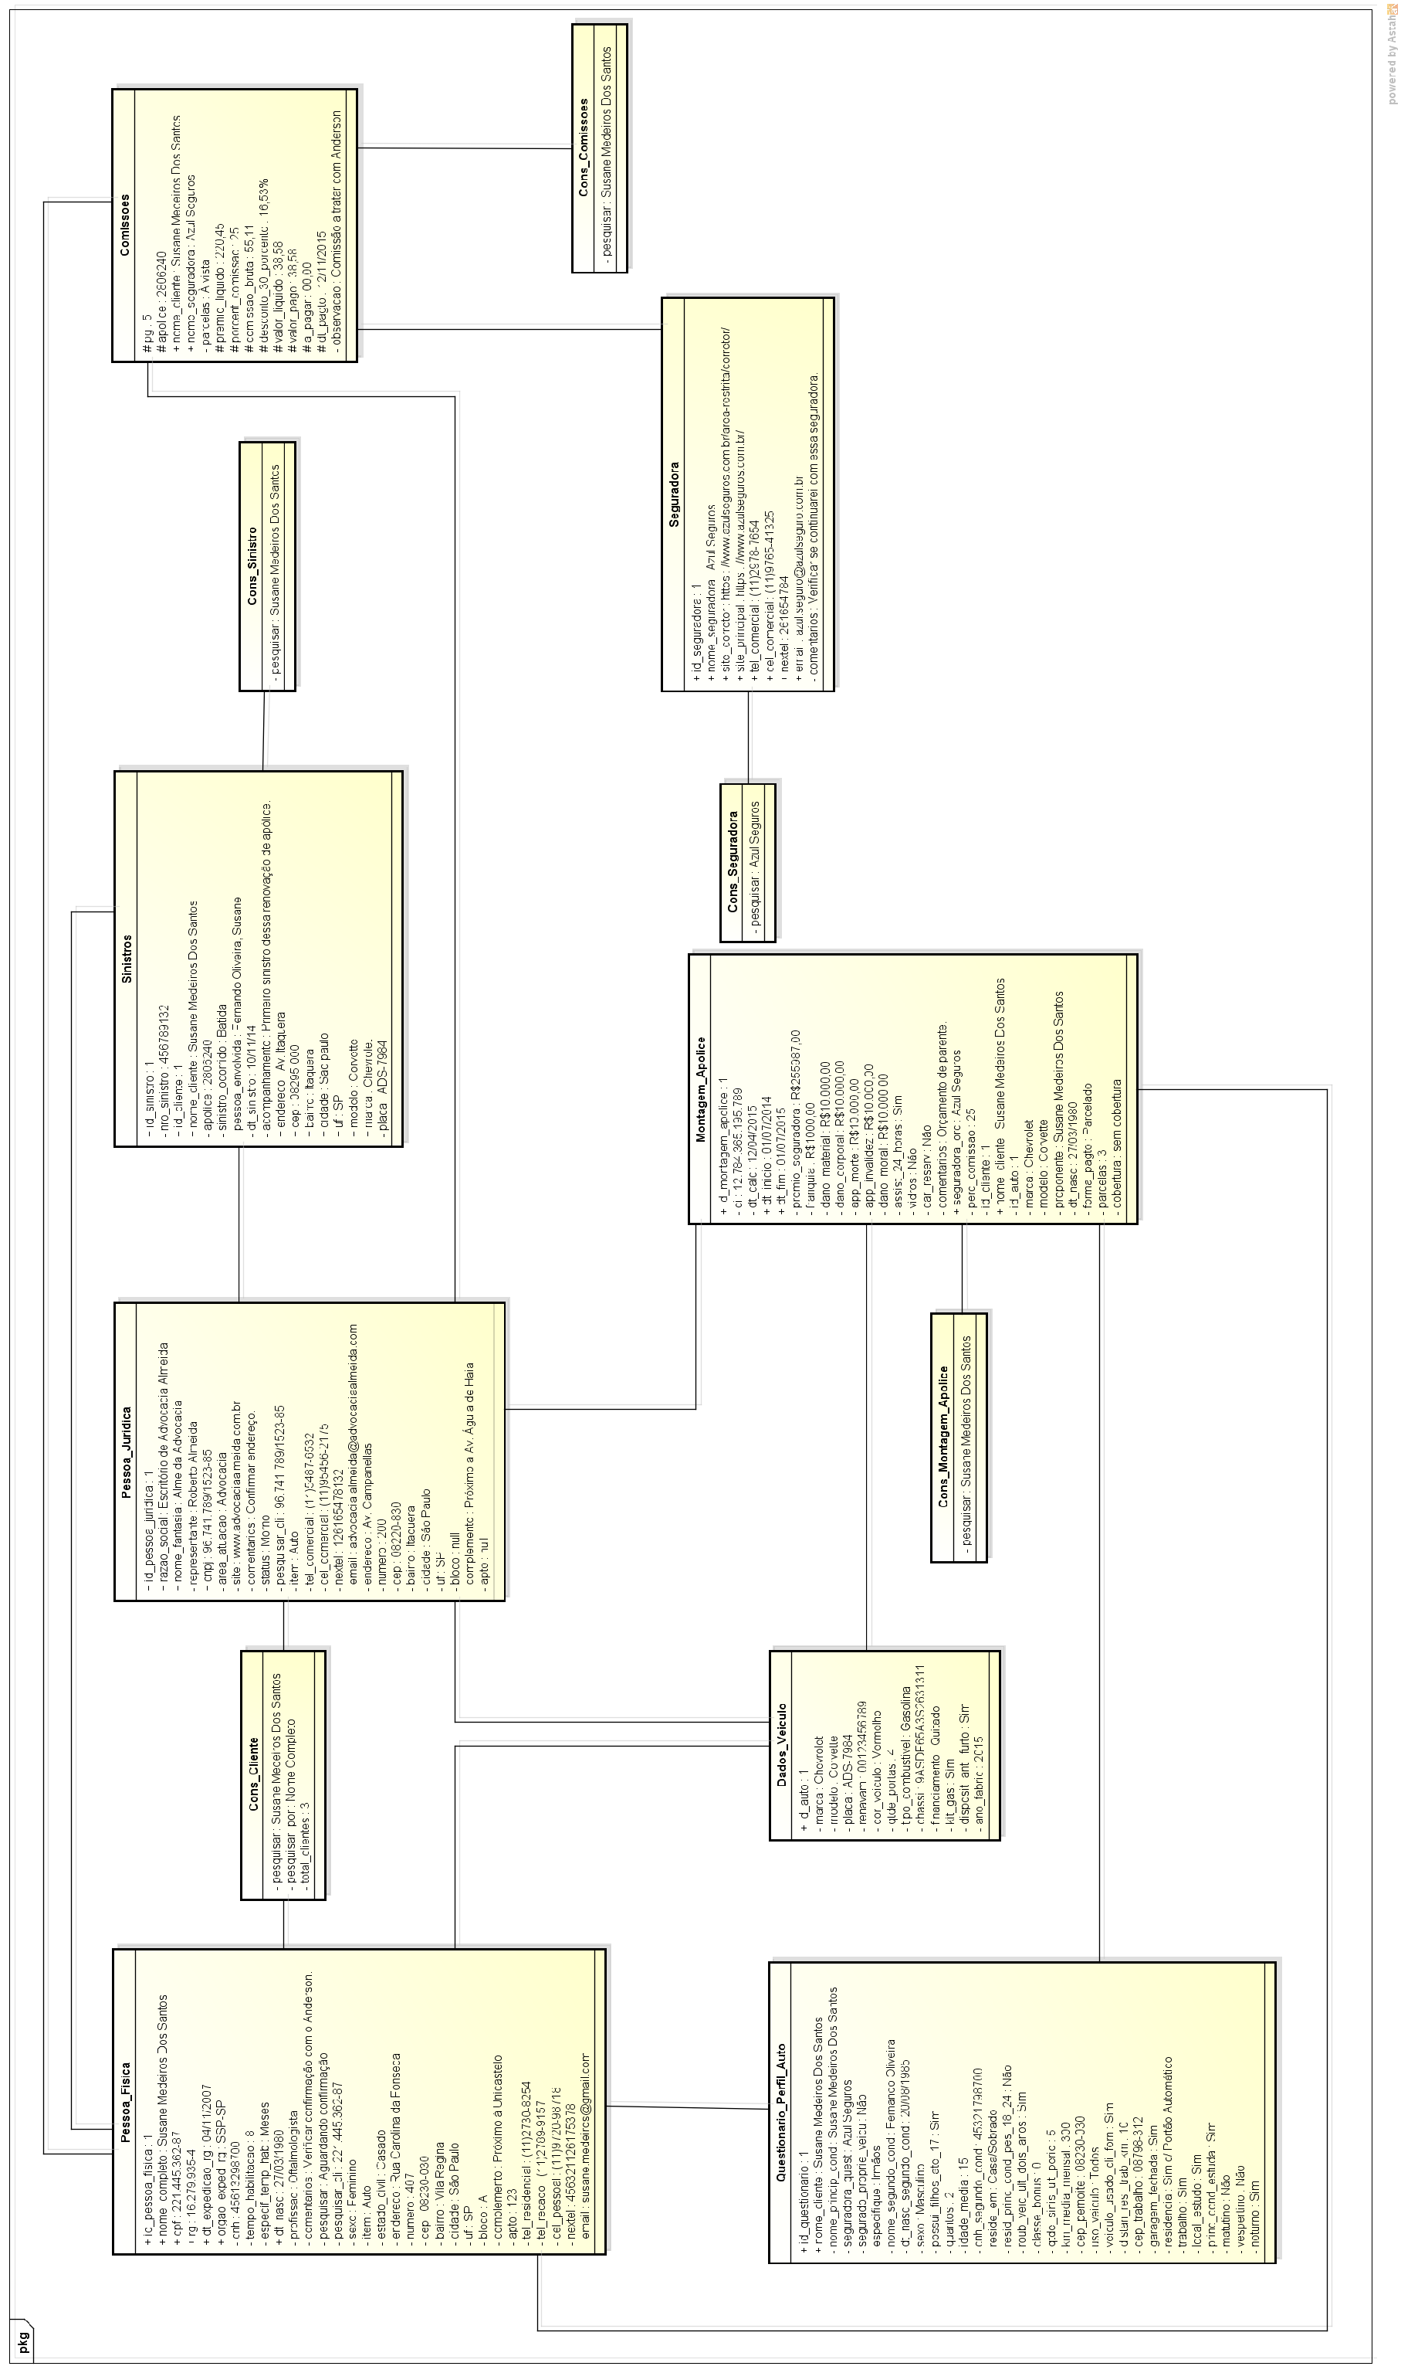

Imagem : Esta imagem representa as instâncias do modelo de classes do sistema Seguro Fácil.

# DIAGRAMA DE ENTIDADE RELACIONAMENTO

É um modelo de diagrama que descreve os dados de um sistema com alto nível de abstração. Ele é a representação gráfica do modelo de entidades e relacionamento. É usado para representar o modelo conceitual do negócio.

Diagrama de banco de dados: Geral.

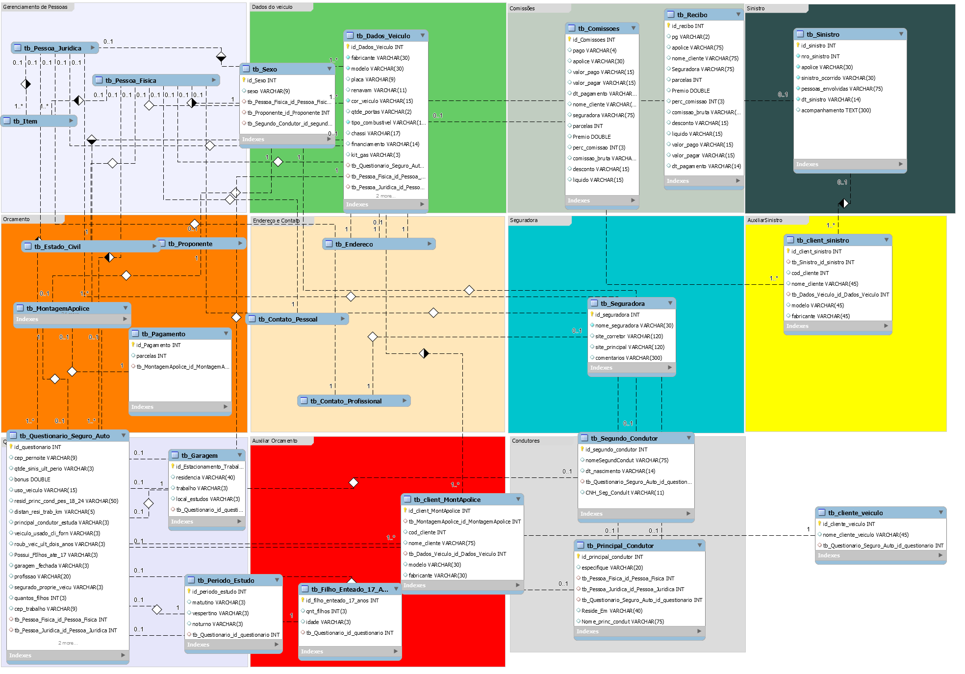

Imagem : Esta imagem representa o diagrama de banco de dados geral do sistema Seguro Fácil.

Diagrama de banco de dados: Primeira parte.

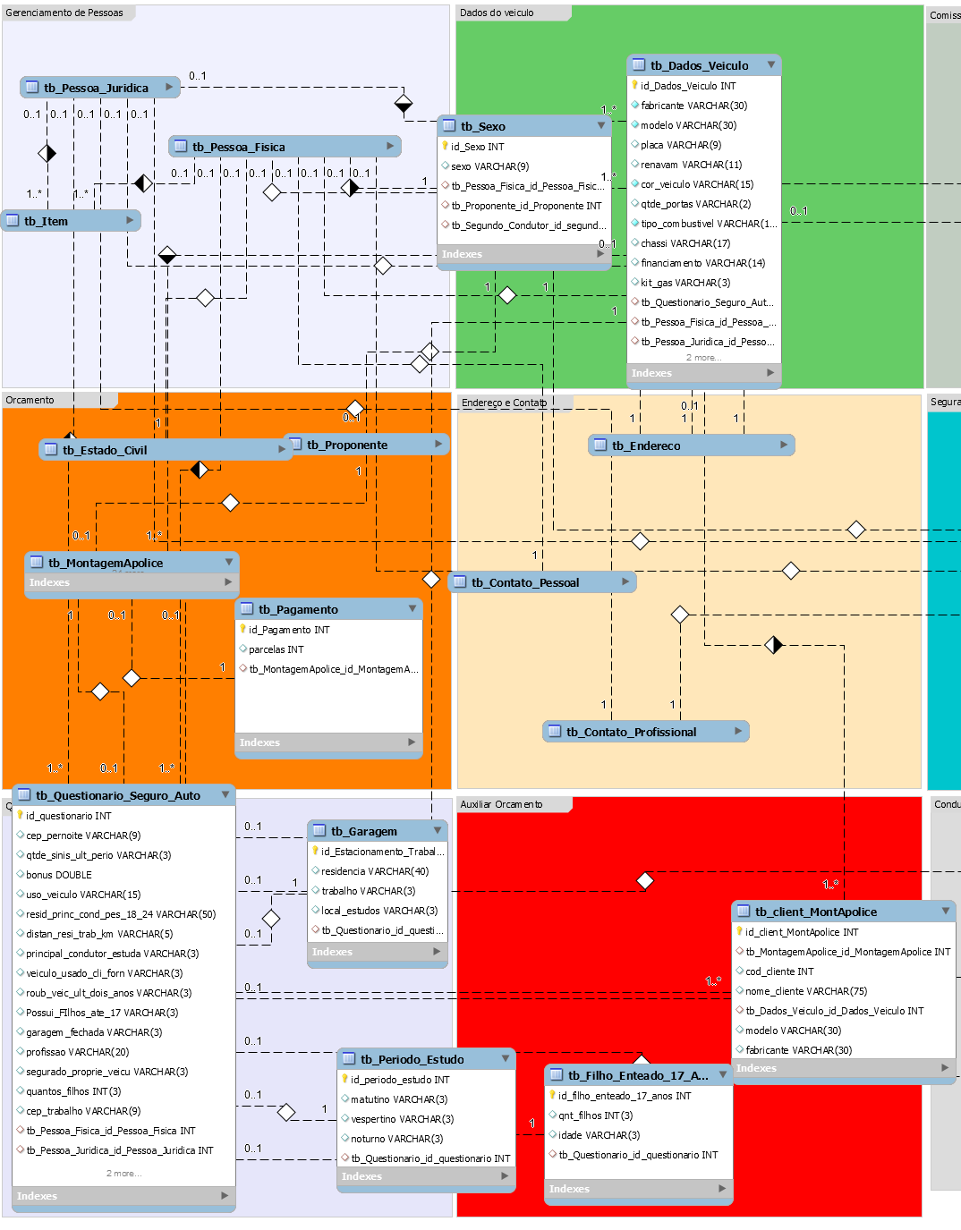

Imagem : Esta imagem representa a primeira parte do banco de dados do sistema Seguro Fácil.

Diagrama de banco de dados: Segunda parte.

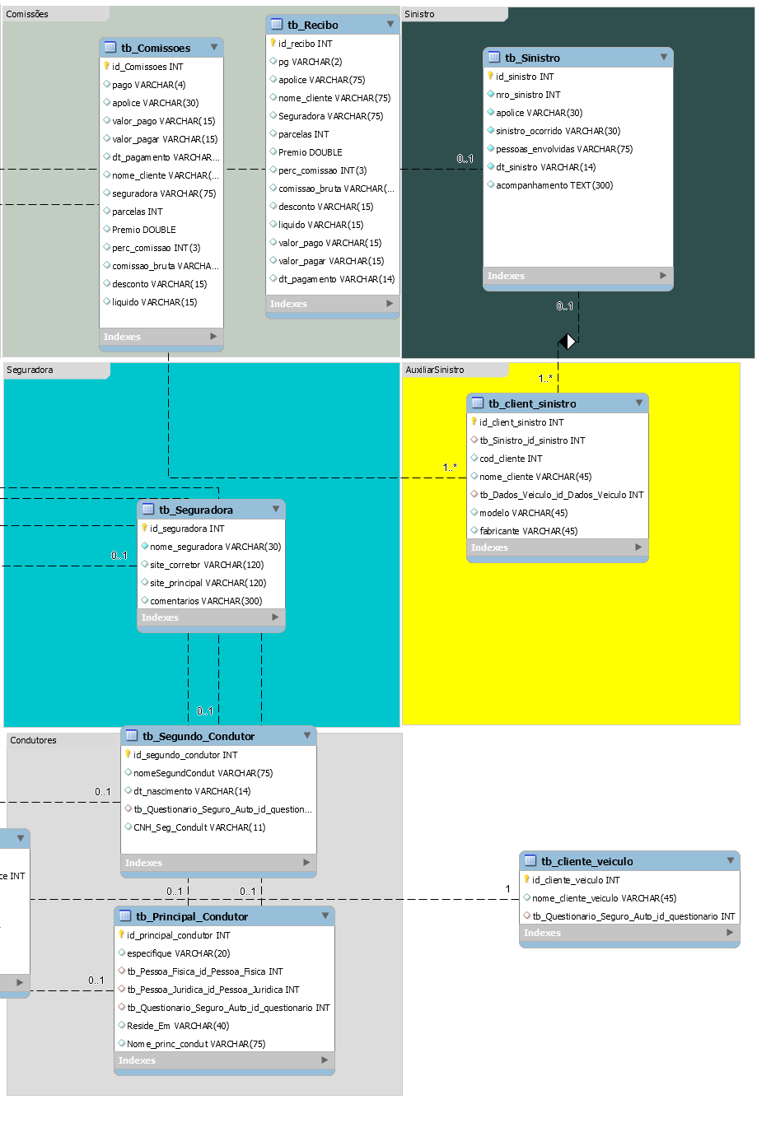

Imagem : Esta imagem representa a segunda parte do banco de dados do sistema Seguro Fácil.

# DIAGRAMAS DE SEQUÊNCIA

O diagrama de sequência é um diagrama comportamental que se preocupa com a ordem temporal em que as mensagens são trocadas entre os objetos envolvidos em um determinado processo. Baseia-se no diagrama de caso de uso e apoia-se no diagrama de classes.

Diagrama de sequência: Comissões.

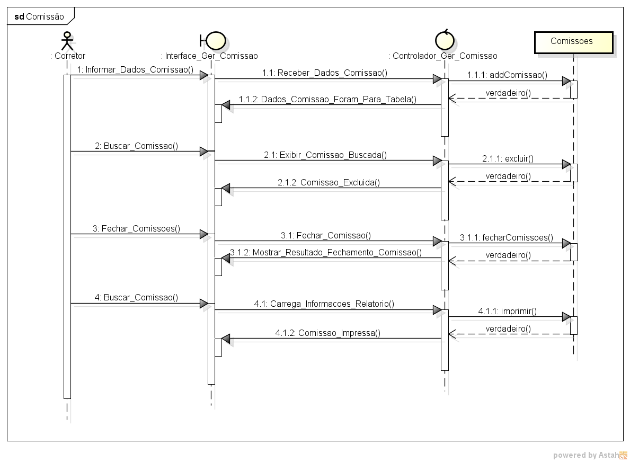

Imagem : Esta imagem representa a sequência do cadastro de comissões do sistema Seguro Fácil.

**Diagrama de sequência: Sinistro.**

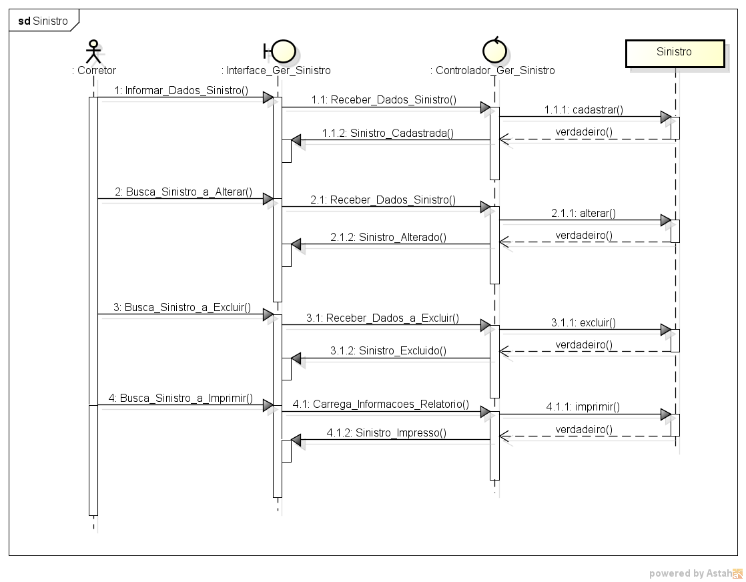

Imagem : Esta imagem representa a sequência de cadastro de sinistro do sistema Seguro Fácil.

**Diagrama de sequência: Veículo/Questionário.**

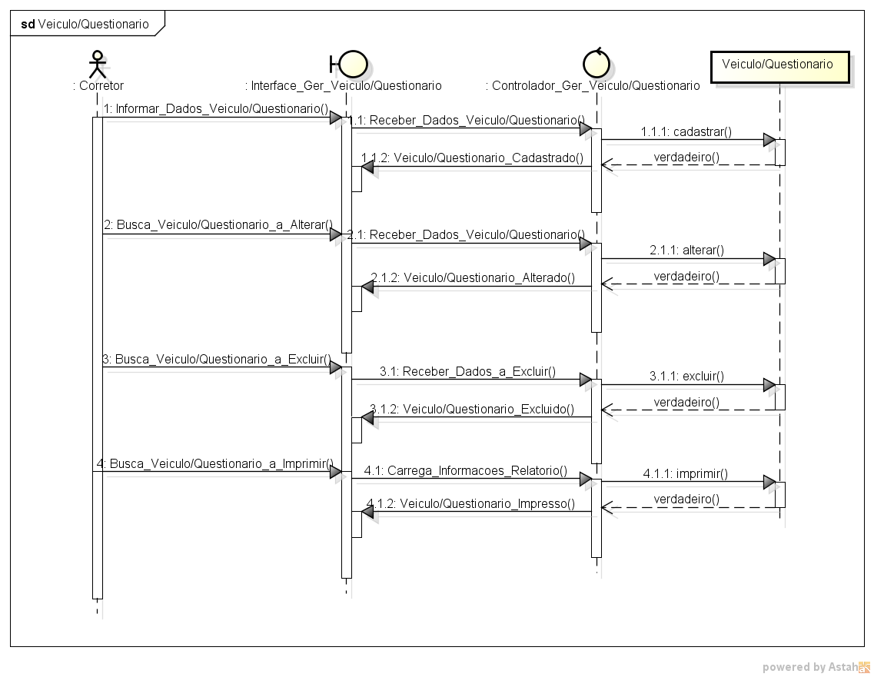

Imagem : Esta imagem representa a sequência de cadastro de veículo/questionário do sistema Seguro Fácil.

Diagrama de sequência: Montagem de Apólice.

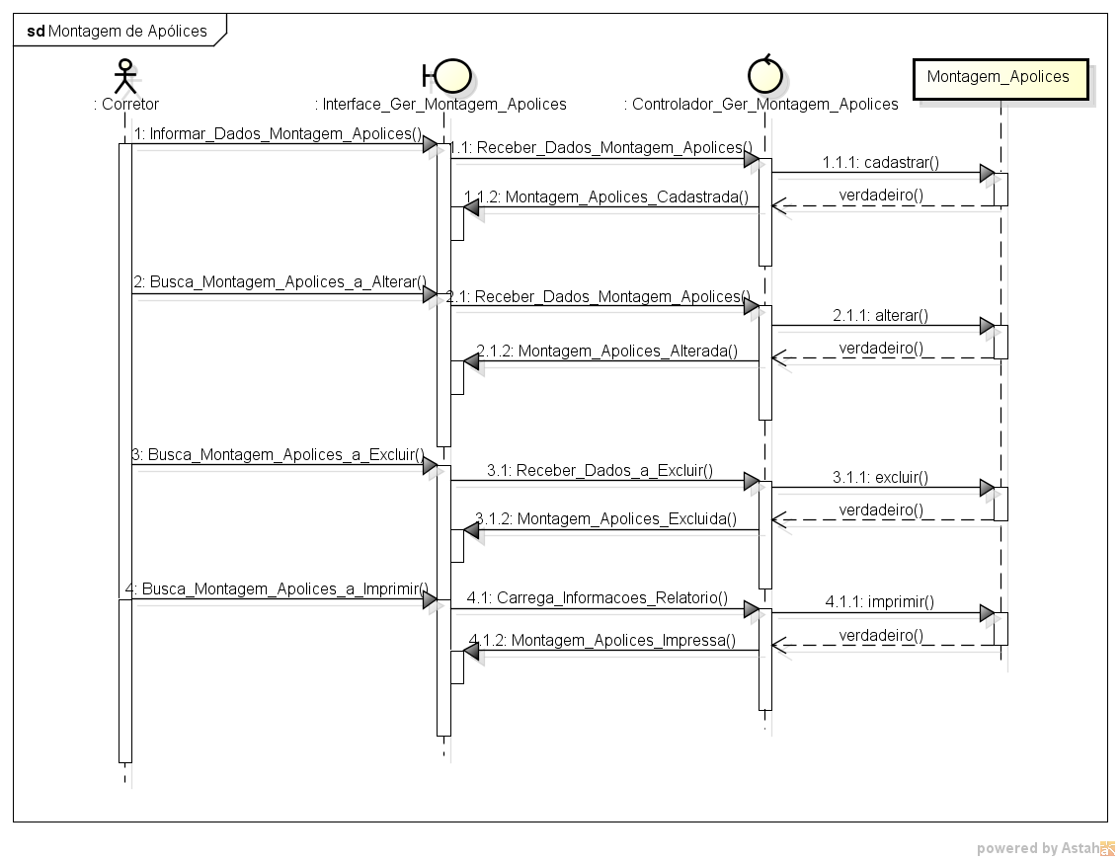

Imagem : Esta imagem representa a sequência de montagem de apólice do sistema Seguro Fácil.

Diagrama de sequência: Pessoa Física.

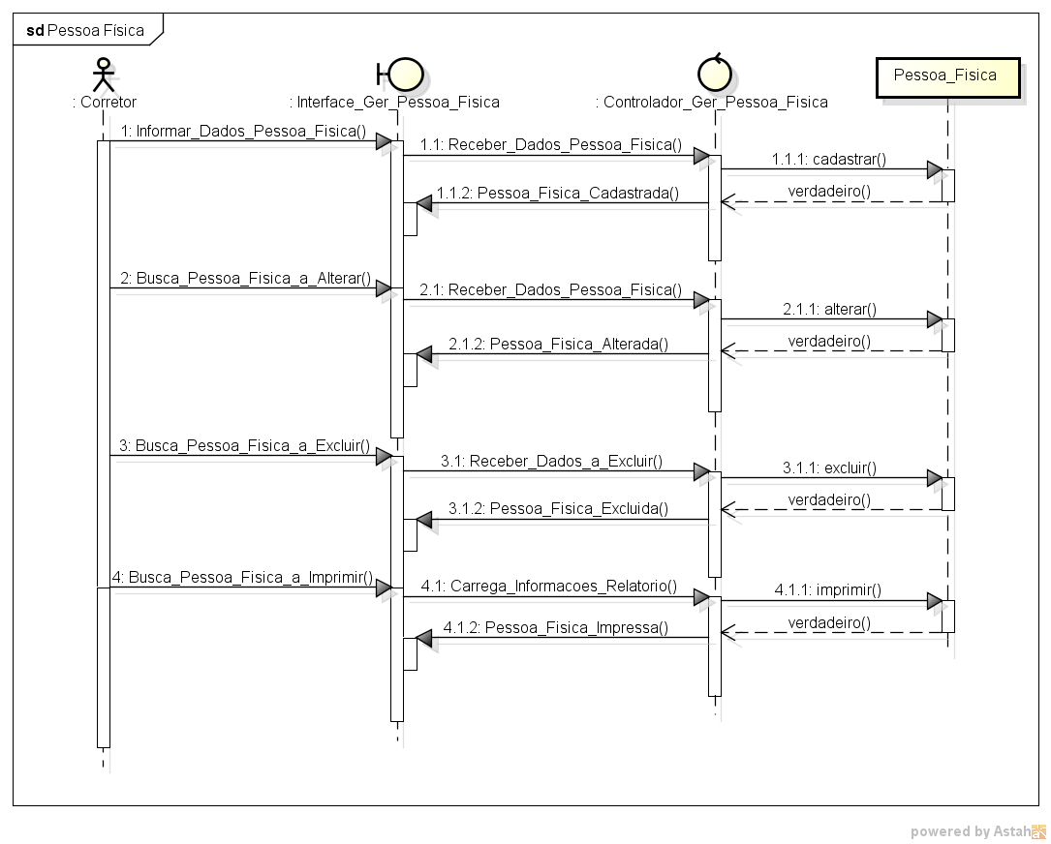

Imagem : Esta imagem representa a sequência de cadastro de pessoa física do sistema Seguro Fácil.

Diagrama de sequência: Pessoa Jurídica.

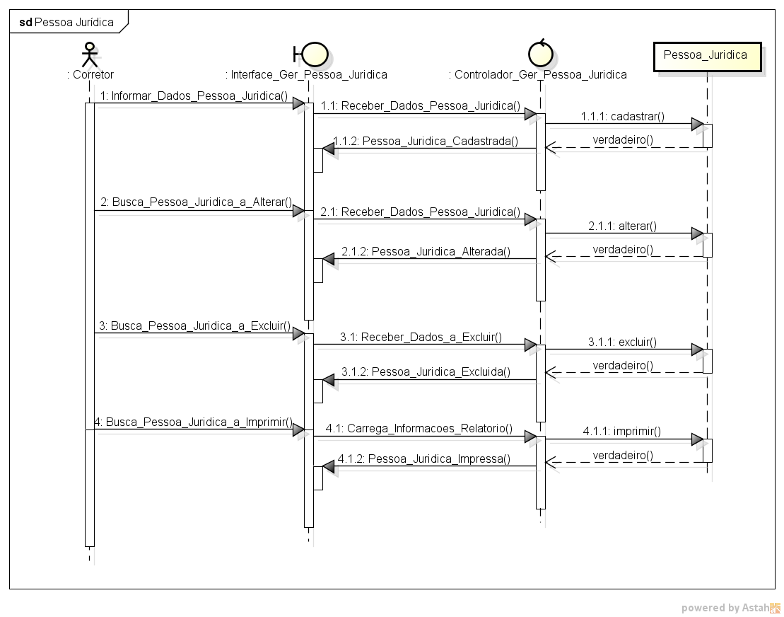

Imagem : Esta imagem representa a sequência de cadastro de pessoa jurídica sistema Seguro Fácil.

**Diagrama de sequência: Seguradora.**

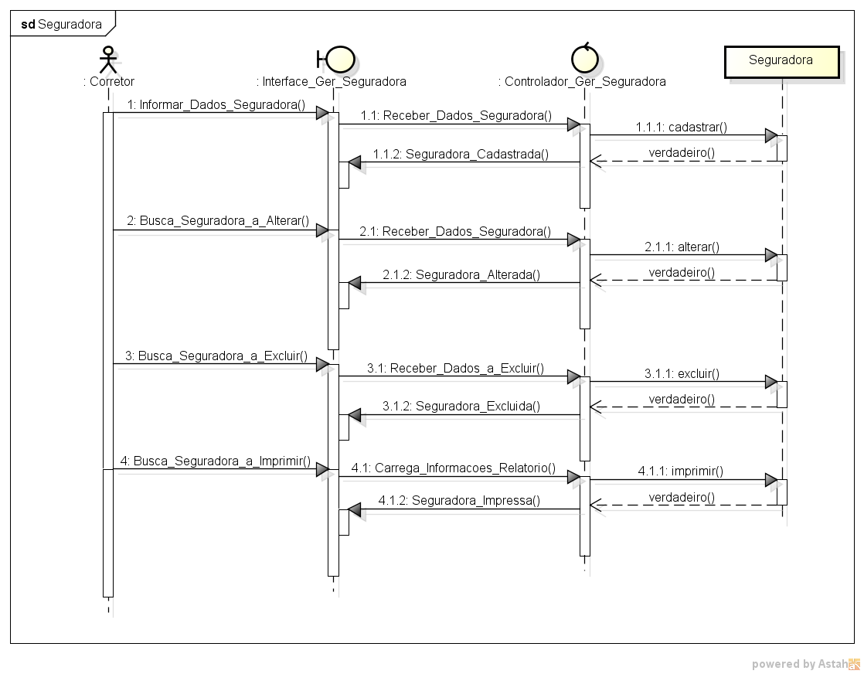

Imagem : Esta imagem representa a sequência de cadastro de seguradora do sistema Seguro Fácil.

Diagrama de sequência: Consultar Clientes

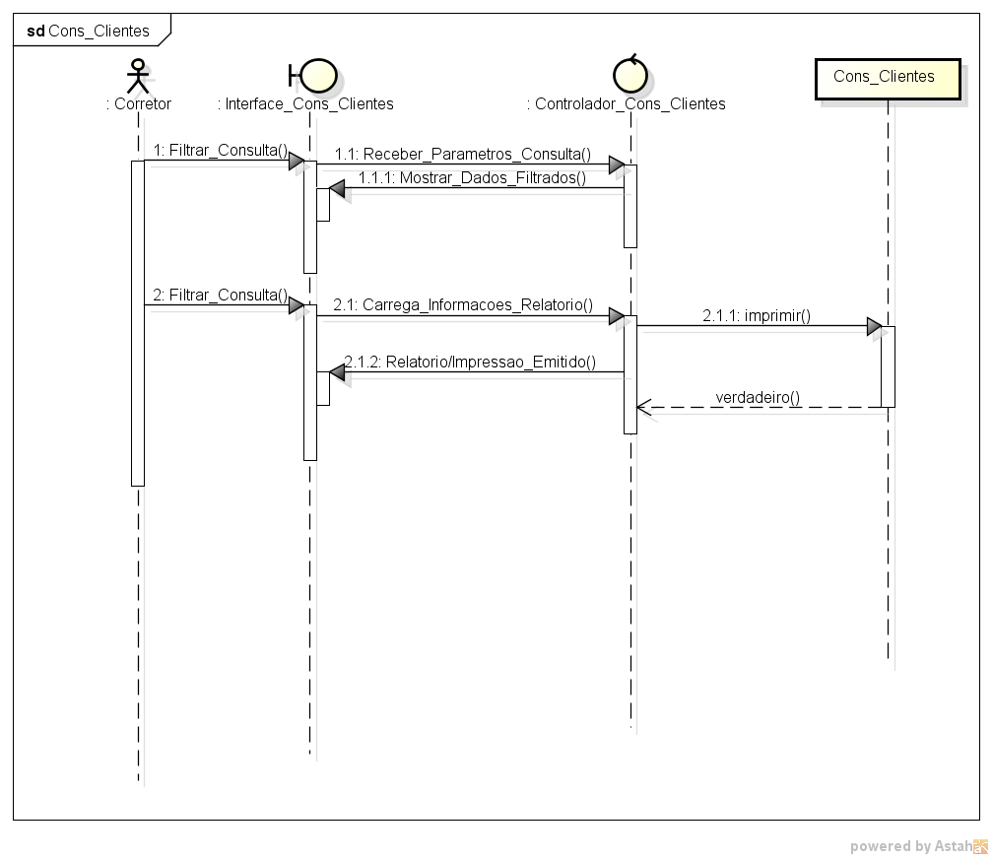

Imagem : Esta imagem representa o corretor consultando as informações de um cliente no sistema Seguro Fácil.

Diagrama de sequência: Marca/Veículos

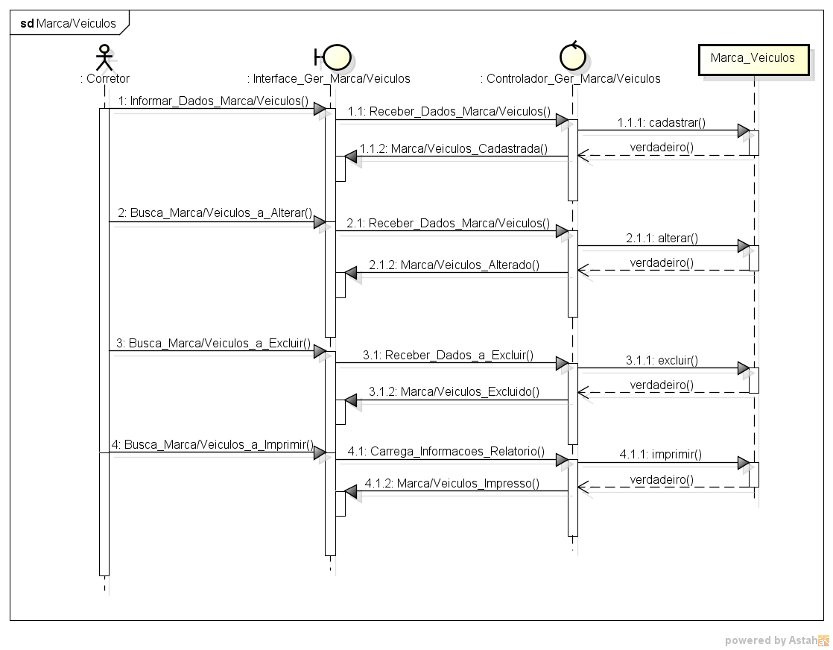

Imagem : Esta imagem representa o corretor gerenciando as informações de marca e veiculo no sistema Seguro Fácil.

Diagrama de sequência: Fazer backup

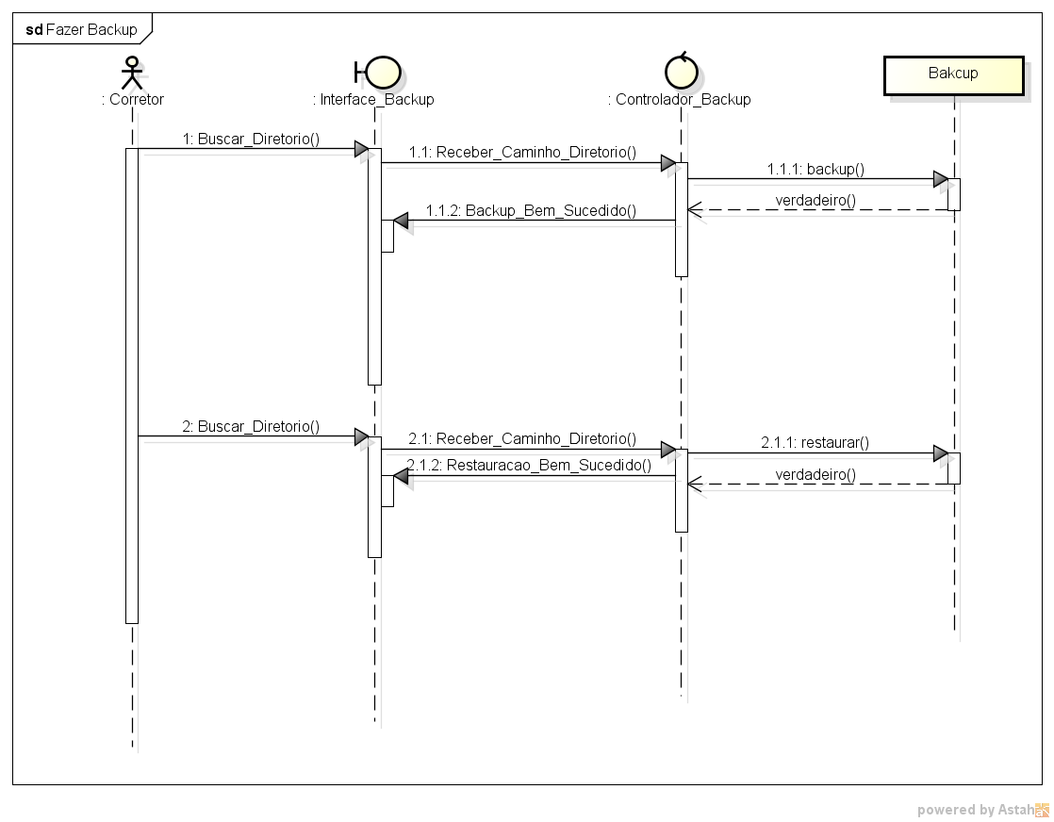

Imagem : Esta imagem representa o corretor fazendo backup e restaurando as informações do sistema Seguro Fácil.

Diagrama de sequência: Consultar comissões

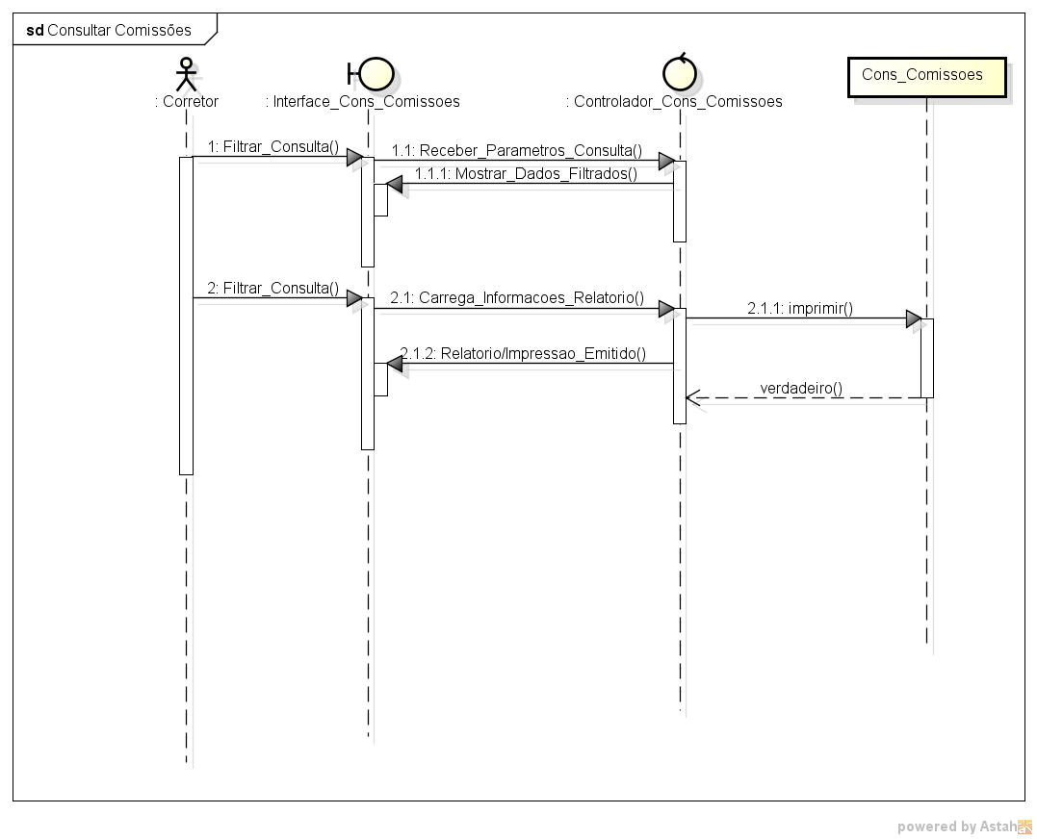

Imagem : Esta imagem representa o corretor fazendo consulta de comissões do sistema Seguro Fácil.

Diagrama de sequência: Consultar montagem de apólice.

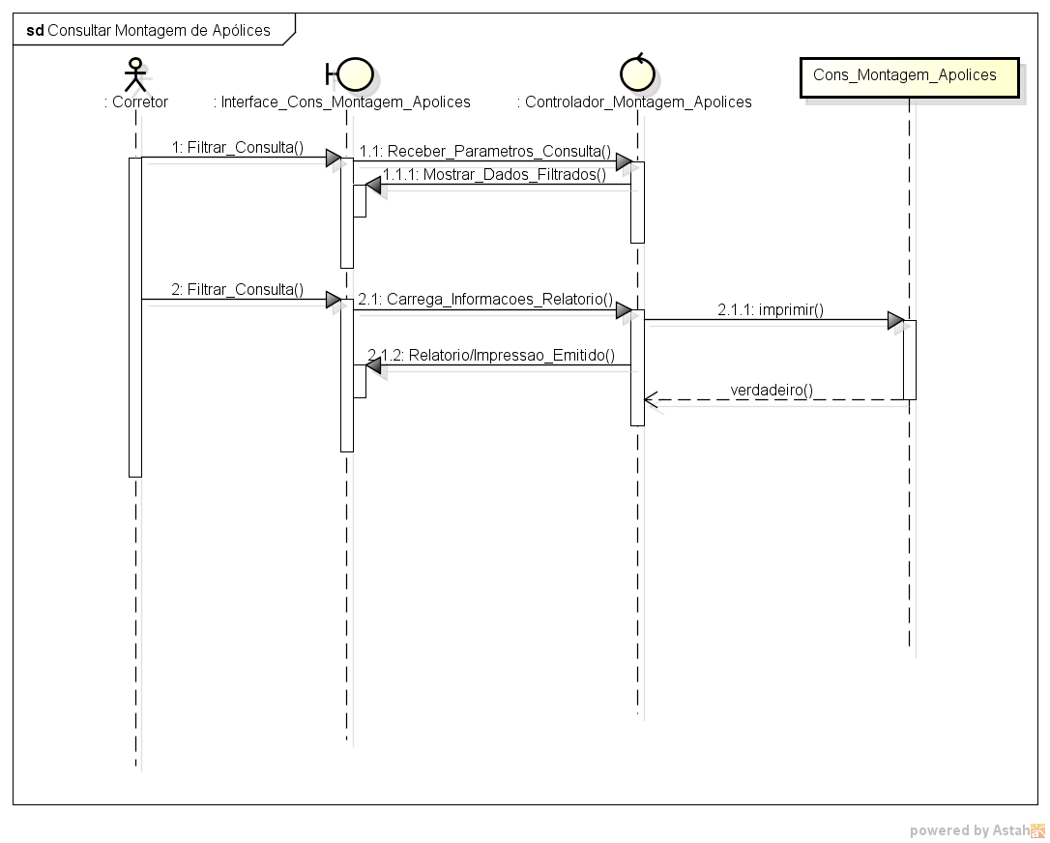

Imagem : Esta imagem representa o corretor fazendo consulta de montagem de apólice do sistema Seguro Fácil.

Diagrama de sequência: Consultar Seguradora

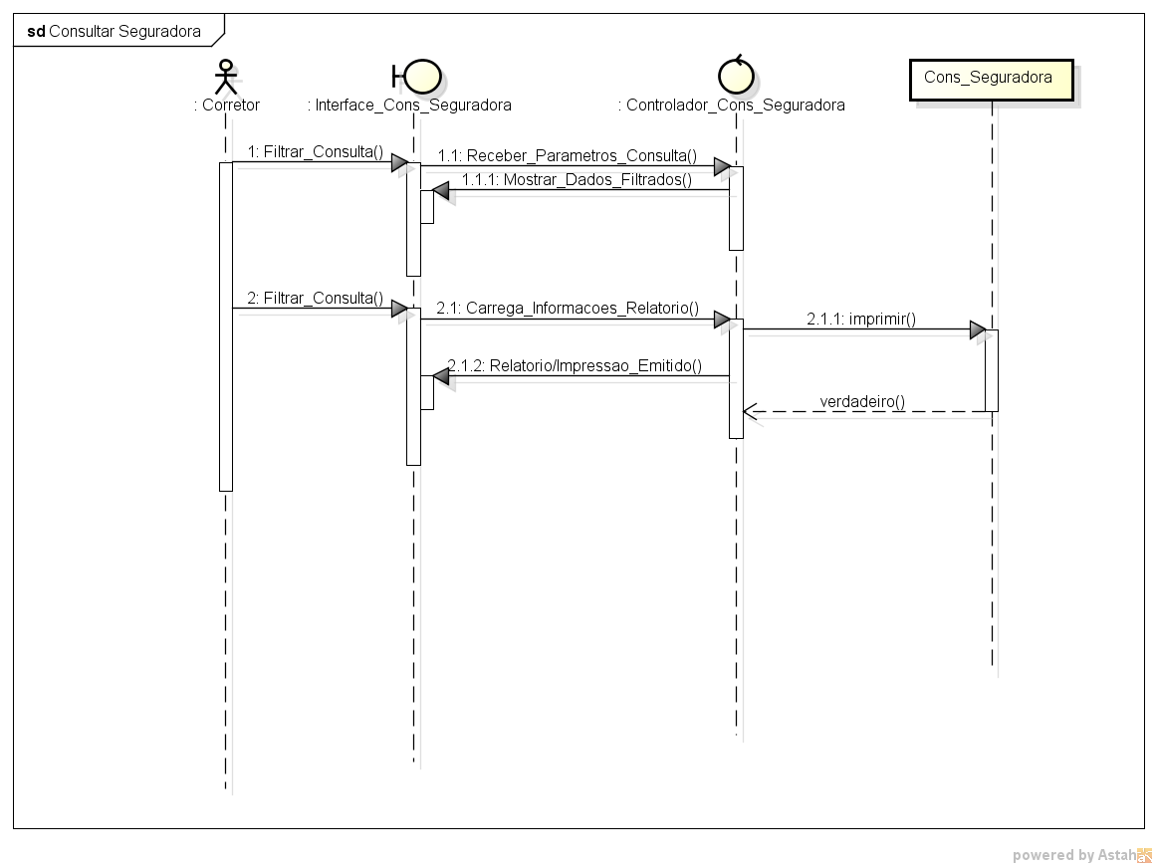

Imagem : Esta imagem representa o corretor fazendo consulta de Seguradoras do sistema Seguro Fácil.

Diagrama de sequência: Consultar Sinistro

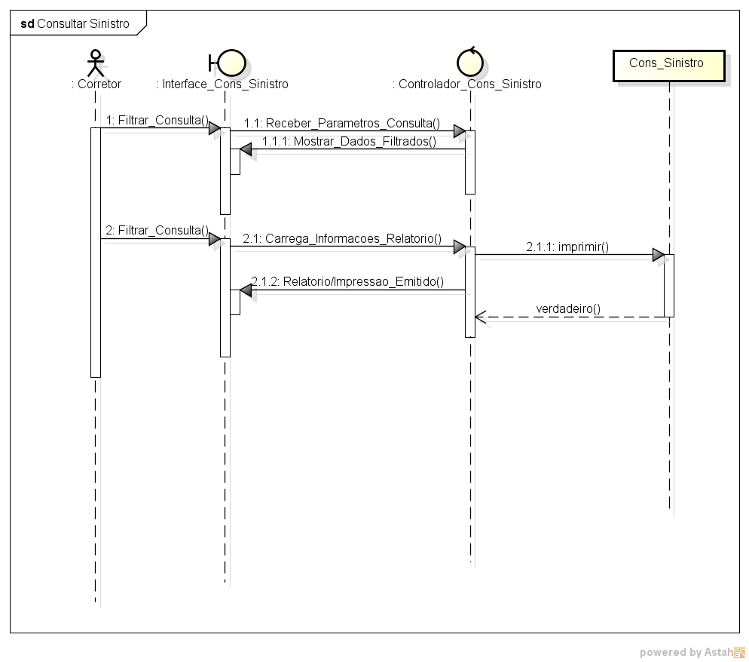

Imagem : Esta imagem representa o corretor fazendo consulta de Sinistro do sistema Seguro Fácil.

# SOFTWARE SEGURO FÁCIL

Software Seguro Fácil: Tela Inicial.

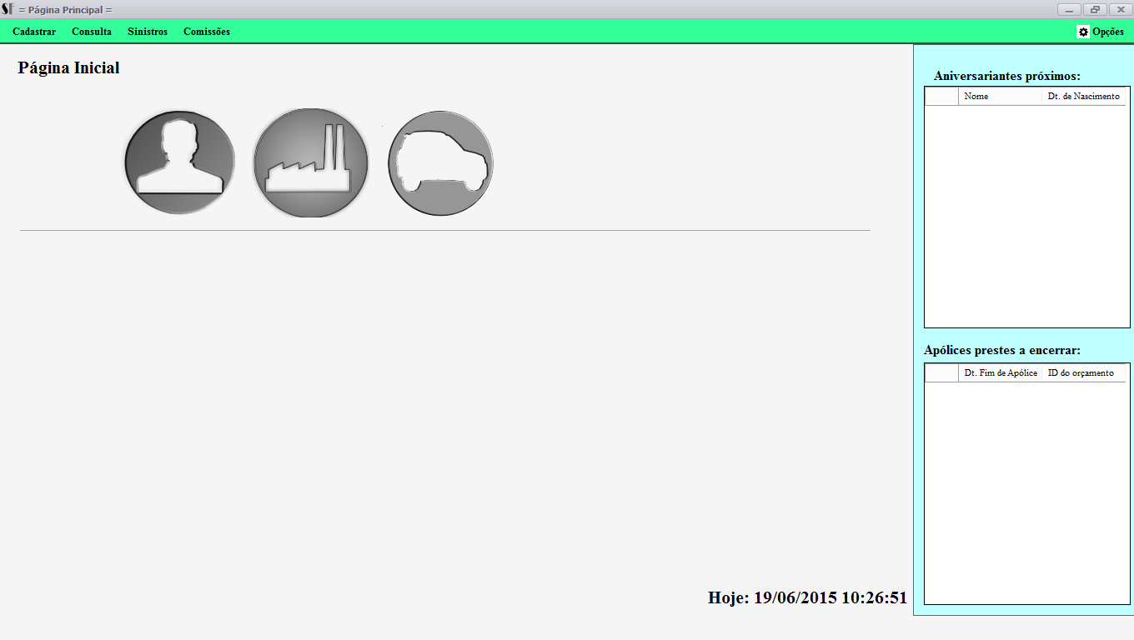

Imagem 32: Esta imagem representa a tela inicial do programa Seguro Fácil.

Através desta tela o usuário pode acessar todas as rotinas do sistema, além de poder utilizar os botões de atalho de: Gerenciamento de Pessoa Física (representado pelo botão com a silhueta de uma pessoa), Gerenciamento de Pessoa Jurídica (representado pelo botão com a silhueta de uma fábrica) e Gerenciamento de Veículo/Questionário (representado pelo botão com a silhueta de um carro).

Ainda nessa tela podemos ver quais apólices está próximo ao seu vencimento na tabela: Apólices Prestes a Encerrar.

Podemos ver nesta tela a tabela de Aniversariantes Próximos, ela é útil, pois ajuda o corretor a manter a proximidade com seus clientes, um desejo de parabéns pelo aniversário agrega muito ao corretor, pois, mostra ao cliente sua importância.

Temos também a parte de Opções. Aqui o usuário do Seguro Fácil poderá realizar cópias de segurança de seus cadastros e poderá restaura-los caso necessário.

Software Seguro Fácil: Cadastro de Pessoa Física.

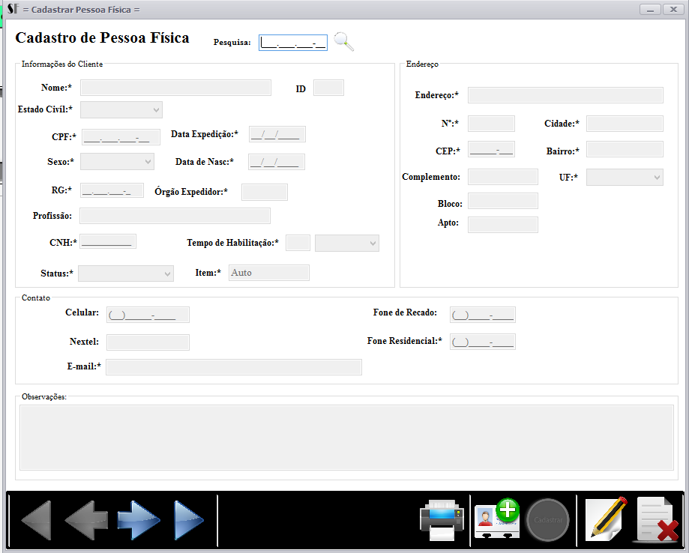

Imagem 33: Esta imagem representa a tela de cadastro de pessoa física do sistema Seguro Fácil.

Nesta tela o corretor poderá gerenciar todos seus clientes que forem pessoa física.

Botão Imprimir (Representado por uma impressora): Ao utiliza-lo ele abrirá a tela para preferências de impressão, podemos dizer que este botão gera um relatório. O relatório gerado pode ser exportado para outros tipos de programas e várias configurações podem ser aplicadas a ele. Ao clicar no botão Novo ou Alterar, o botão imprimir toma a forma de um “X” vermelho com a função de cancelar a realização do cadastro/alteração.

Botão Novo (Representado pela identidade com o sinal de mais): Este botão habilita o botão cadastrar e todos os campos para um novo cadastro, limpa também todos os campos.

Botão Cadastrar: Este botão é habilitado ao clicar no botão novo. Ele é utilizado para guardar os dados informados no banco de dados.

Botão Alterar (Representado pelo lápis sobre a folha): Ao clicar neste botão, os campos serão desabilitados. O usuário poderá alterar somente os campos que julgar necessário e depois clicar novamente no botão Alterar para que a atualização/alteração dos dados seja efetuada.

Botão Excluir (Representado pelo “X” sobre a folha): Exclui o cadastro selecionado.

Botão pesquisar (Representado pela Lupa): Utilizado para pesquisar os dados referentes às pessoas físicas através de seu CPF.

Software Seguro Fácil: Cadastro de Pessoa Jurídica.

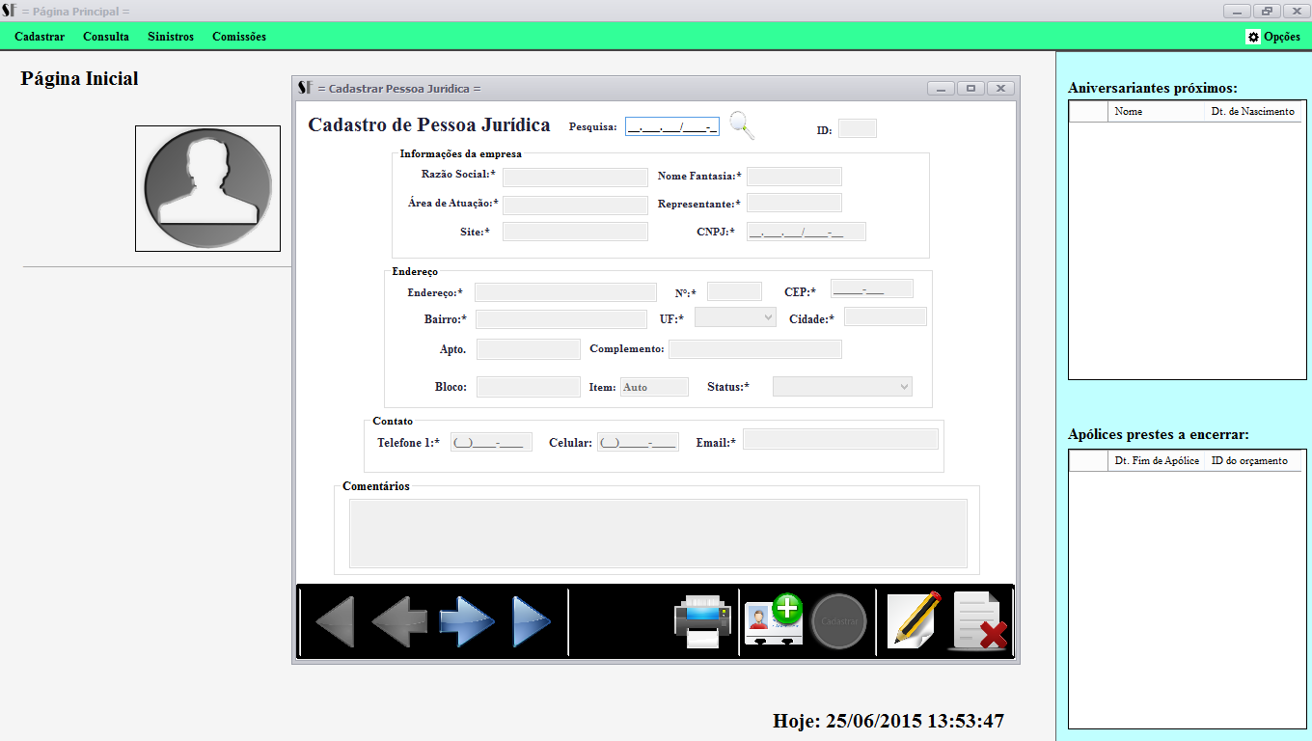

Imagem 34: Esta imagem representa a tela de cadastro de pessoa jurídica do sistema Seguro Fácil.

Nesta tela o corretor poderá gerenciar todos seus clientes que forem pessoa jurídica.

Botão Imprimir (Representado por uma impressora): Ao utiliza-lo ele abrirá a tela para preferências de impressão, podemos dizer que este botão gera um relatório. O relatório gerado pode ser exportado para outros tipos de programas e várias configurações podem ser aplicadas a ele. Ao clicar no botão Novo ou Alterar, o botão imprimir toma a forma de um “X” vermelho com a função de cancelar a realização do cadastro/alteração.

Botão Novo (Representado pela identidade com o sinal de mais): Este botão habilita o botão cadastrar e todos os campos para um novo cadastro, limpa também todos os campos.

Botão Cadastrar: Este botão é habilitado ao clicar no botão novo. Ele é utilizado para guardar os dados informados no banco de dados.

Botão Alterar (Representado pelo lápis sobre a folha): Ao clicar neste botão, os campos serão desabilitados. O usuário poderá alterar somente os campos que julgar necessário e depois clicar novamente no botão Alterar para que a atualização/alteração dos dados seja efetuada.

Botão Excluir (Representado pelo “X” sobre a folha): Exclui o cadastro selecionado.

Botão pesquisar (Representado pela Lupa): Utilizado para pesquisar os dados referentes às pessoas jurídicas através de seu CNPJ.

Software Seguro Fácil: Montagem de Apólice.

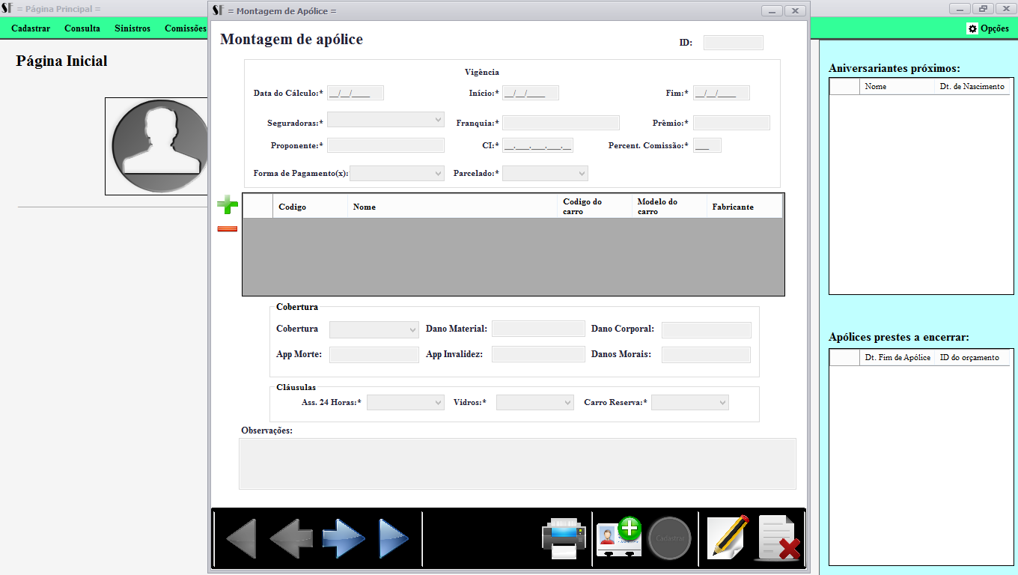

Imagem : Esta imagem representa a tela de montagem de apólice do sistema Seguro Fácil.

Para montar uma apólice será preciso cadastrar antes: Pessoa Física/Jurídica e Dados do Veículo/Questionário.

Botão Imprimir (Representado por uma impressora): Ao utiliza-lo ele abrirá a tela para preferências de impressão, podemos dizer que este botão gera um relatório. O relatório gerado pode ser exportado para outros tipos de programas e várias configurações podem ser aplicadas a ele. Ao clicar no botão Novo ou Alterar, o botão imprimir toma a forma de um “X” vermelho com a função de cancelar a realização do cadastro/alteração.

Botão Novo (Representado pela identidade com o sinal de mais): Este botão habilita o botão cadastrar e todos os campos para um novo cadastro, limpa também todos os campos.

Botão Cadastrar: Este botão é habilitado ao clicar no botão novo. Ele é utilizado para guardar os dados informados no banco de dados.

Botão Alterar (Representado pelo lápis sobre a folha): Ao clicar neste botão, os campos serão desabilitados. O usuário poderá alterar somente os campos que julgar necessário e depois clicar novamente no botão Alterar para que a atualização/alteração dos dados seja efetuada.

Botão Excluir (Representado pelo “X” sobre a folha): Exclui o cadastro selecionado.

Botão de + e botão de - (ao lado da tabela com os dados do veículo): Utilizado para adicionar ou retirar um veículo da montagem de apólice, caso o cliente queira fazer o seguro para uma frota de carros.

Software Seguro Fácil: Veiculo /Questionário, primeira parte.

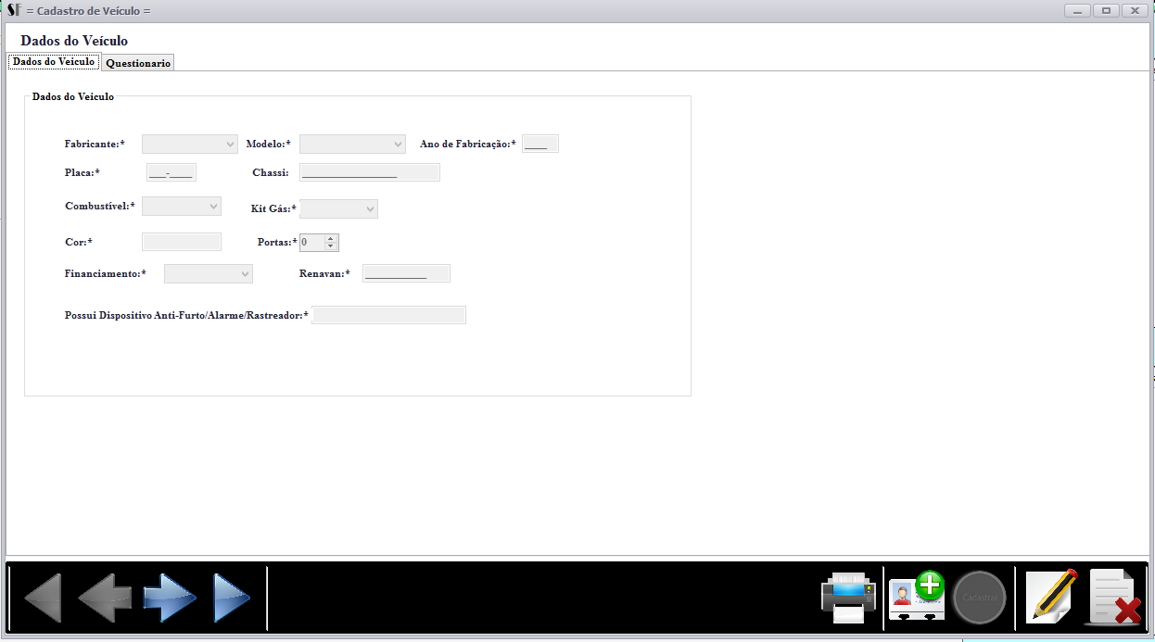

Imagem : Esta representa a primeira parte da tela de cadastro de veículo/questionário do sistema Seguro Fácil.

Aqui o corretor irá cadastrar as informações referentes ao gerenciamento do veículo/questionário. Antes de cadastrar um Veículo/Questionário é necessário cadastrar uma pessoa física ou jurídica, uma seguradora e uma marca e um veículo na rotina de Marca/Veículo. Preencher os campos da aba de veículo e da aba de questionário para que o cadastro seja realizado.

Software Seguro Fácil: Veiculo /Questionário, segunda parte.

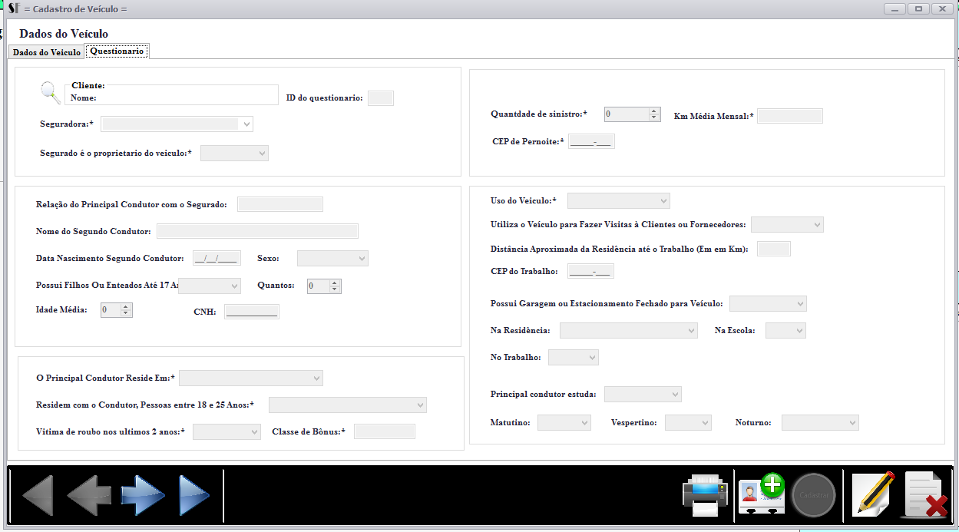

Imagem : Esta representa a segunda parte da tela de cadastro de veículo/questionário do sistema Seguro Fácil.

Aqui o corretor irá cadastrar as informações referentes ao gerenciamento do veículo/questionário, é preciso preencher os campos tanto de veículo quanto de questionário para que o cadastro seja realizado.

Botão Imprimir (Representado por uma impressora): Ao utiliza-lo ele abrirá a tela para preferências de impressão, podemos dizer que este botão gera um relatório. O relatório gerado pode ser exportado para outros tipos de programas e várias configurações podem ser aplicadas a ele. Ao clicar no botão Novo ou Alterar, o botão imprimir toma a forma de um “X” vermelho com a função de cancelar a realização do cadastro/alteração.

Botão Novo (Representado pela identidade com o sinal de mais): Este botão habilita o botão cadastrar e todos os campos para um novo cadastro, limpa também todos os campos.

Botão Cadastrar: Este botão é habilitado ao clicar no botão novo. Ele é utilizado para guardar os dados informados no banco de dados.

Botão Alterar (Representado pelo lápis sobre a folha): Ao clicar neste botão, os campos serão desabilitados. O usuário poderá alterar somente os campos que julgar necessário e depois clicar novamente no botão Alterar para que a atualização/alteração dos dados seja efetuada.

Botão Excluir (Representado pelo “X” sobre a folha): Exclui o cadastro selecionado.

Software Seguro Fácil: Cadastro de Seguradoras.

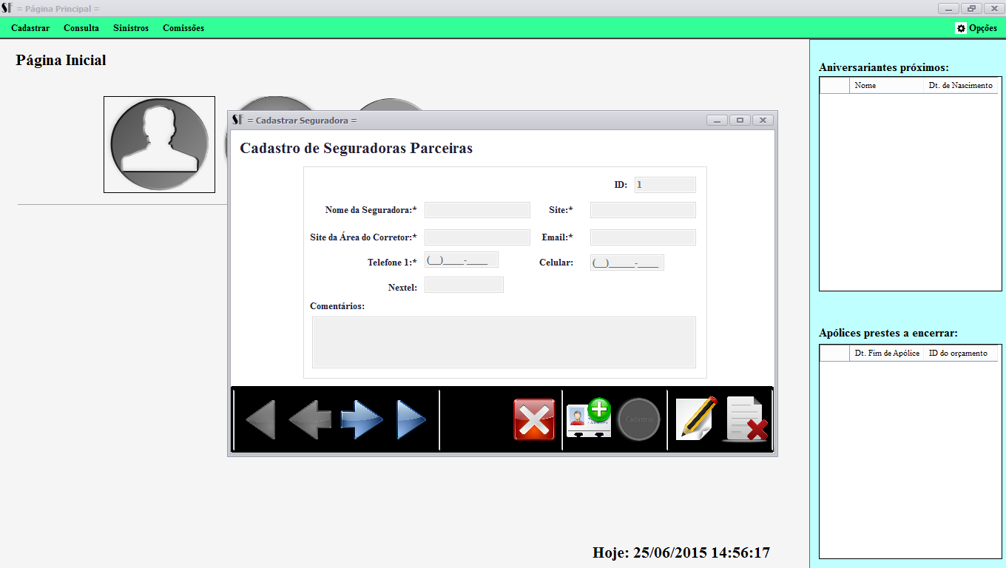

Imagem : Esta imagem representa o cadastro das seguradoras do sistema Seguro Fácil.

Aqui será efetuado o gerenciamento das seguradoras, o corretor manterá esse cadastro apenas para as seguradoras as quais trabalhará.

Botão Imprimir (Representado por uma impressora): Ao utiliza-lo ele abrirá a tela para preferências de impressão, podemos dizer que este botão gera um relatório. O relatório gerado pode ser exportado para outros tipos de programas e várias configurações podem ser aplicadas a ele. Ao clicar no botão Novo ou Alterar, o botão imprimir toma a forma de um “X” vermelho com a função de cancelar a realização do cadastro/alteração.

Botão Novo (Representado pela identidade com o sinal de mais): Este botão habilita o botão cadastrar e todos os campos para um novo cadastro, limpa também todos os campos.

Botão Cadastrar: Este botão é habilitado ao clicar no botão novo. Ele é utilizado para guardar os dados informados no banco de dados.

Botão Alterar (Representado pelo lápis sobre a folha): Ao clicar neste botão, os campos serão desabilitados. O usuário poderá alterar somente os campos que julgar necessário e depois clicar novamente no botão Alterar para que a atualização/alteração dos dados seja efetuada.

Botão Excluir (Representado pelo “X” sobre a folha): Exclui o cadastro selecionado.

Software Seguro Fácil: Sinistros.

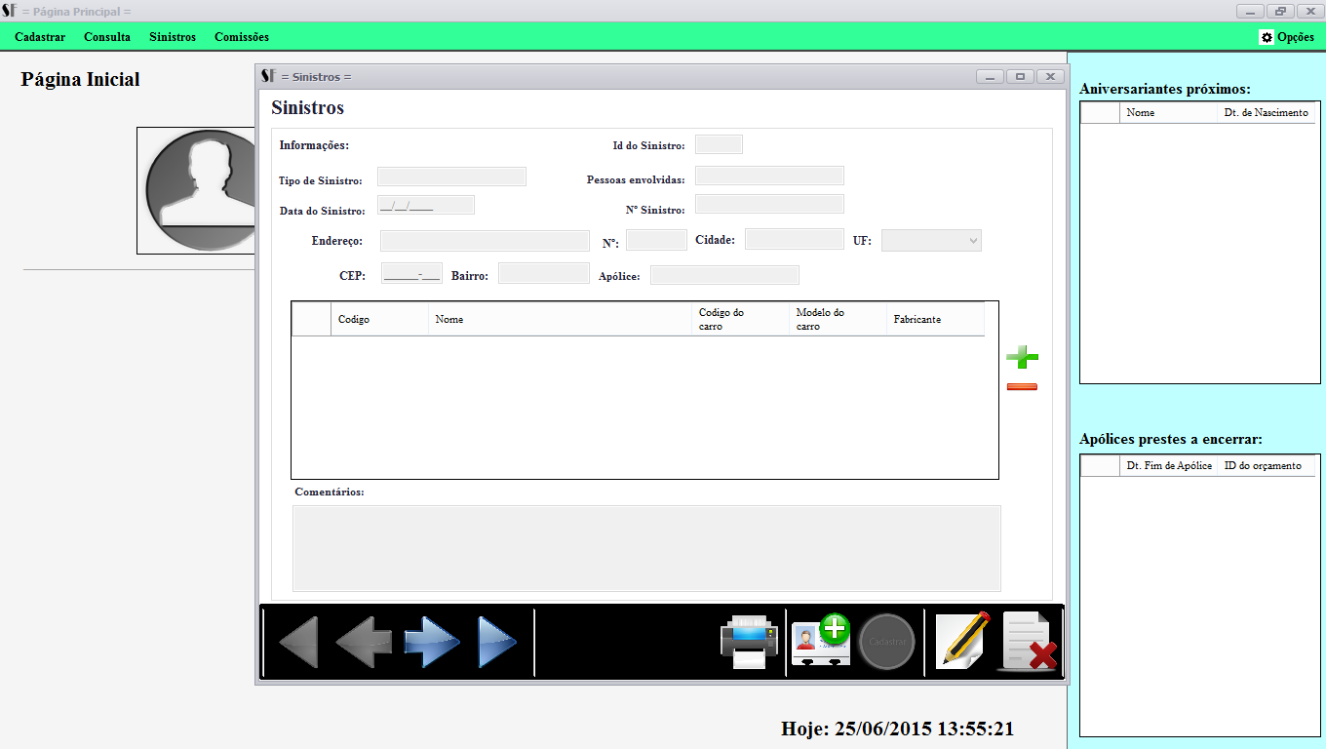

Imagem : Esta imagem representa a tela de cadastro de sinistros do sistema Seguro Fácil.

Aqui serão cadastrados os sinistros em caso de uma batida, incêndio, roubo do veículo ou algo do gênero.

Botão Imprimir (Representado por uma impressora): Ao utiliza-lo ele abrirá a tela para preferências de impressão, podemos dizer que este botão gera um relatório. O relatório gerado pode ser exportado para outros tipos de programas e várias configurações podem ser aplicadas a ele. Ao clicar no botão Novo ou Alterar, o botão imprimir toma a forma de um “X” vermelho com a função de cancelar a realização do cadastro/alteração.

Botão Novo (Representado pela identidade com o sinal de mais): Este botão habilita o botão cadastrar e todos os campos para um novo cadastro, limpa também todos os campos.

Botão Cadastrar: Este botão é habilitado ao clicar no botão novo. Ele é utilizado para guardar os dados informados no banco de dados.

Botão Alterar (Representado pelo lápis sobre a folha): Ao clicar neste botão, os campos serão desabilitados. O usuário poderá alterar somente os campos que julgar necessário e depois clicar novamente no botão Alterar para que a atualização/alteração dos dados seja efetuada.

Botão Excluir (Representado pelo “X” sobre a folha): Exclui o cadastro selecionado.

Botão de + e botão de - (ao lado da tabela com os dados do veículo): Utilizado para adicionar ou retirar um veículo do sinistro, pois, pode se tratar de uma frota de veículos.

Software Seguro Fácil: Marca/Veículo.

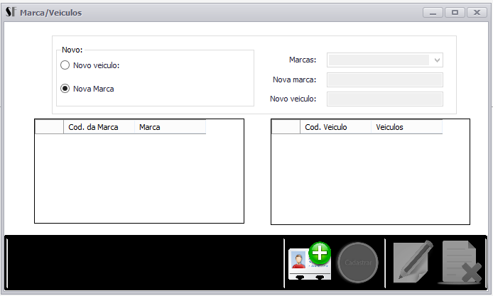

Imagem : Esta imagem representa a tela de marca/veículo do sistema seguro fácil.

Nesta tela o corretor irá cadastrar a marca e o modelo do veículo, estes dados serão utilizados no cadastro de Veiculo/Questionário. É preciso cadastrar primeiro uma marca e depois quantos veículos forem necessários para essa marca.

Botão Novo (Representado pela identidade com o sinal de mais): Este botão habilita o botão cadastrar e todos os campos para um novo cadastro, limpa também todos os campos.

Botão Cadastrar: Este botão é habilitado ao clicar no botão novo. Ele é utilizado para guardar os dados informados no banco de dados.

Botão Alterar (Representado pelo lápis sobre a folha): Ao clicar neste botão, os campos serão desabilitados. O usuário poderá alterar somente os campos que julgar necessário e depois clicar novamente no botão Alterar para que a atualização/alteração dos dados seja efetuada.

Botão Excluir (Representado pelo “X” sobre a folha): Exclui o cadastro selecionado.

Software Seguro Fácil: Comissões.

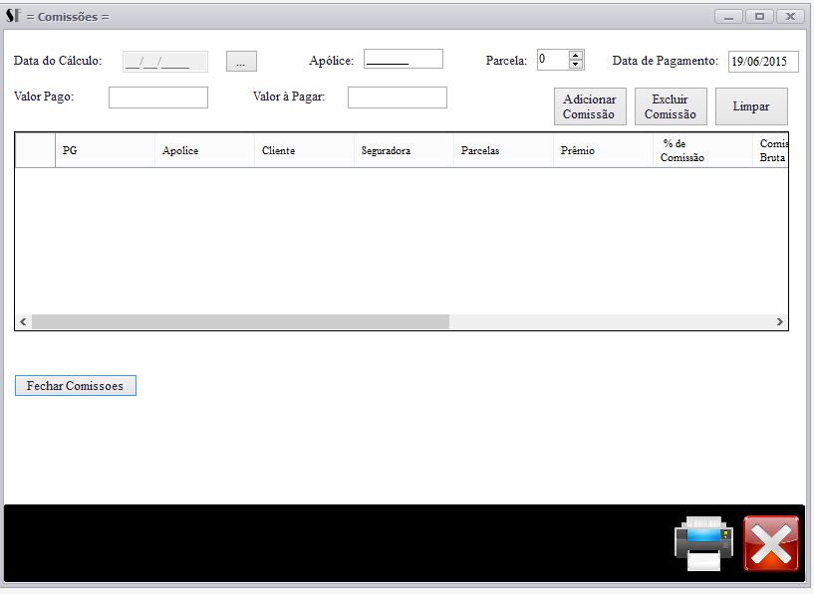

Imagem : Esta imagem representa a tela de comissões do sistema seguro fácil.

Nesta tela o corretor poderá gerenciar as comissões.

Botão Adicionar Comissões: Adiciona comissão à tabela, para usar este botão é preciso preencher os campos.

Botão Excluir Comissão: Tira a comissão da tabela.

Botão Limpar: Apaga os dados de todos os campos.

Botão Fechar Comissões: Fecha as comissões somando e totalizando todos os valores monetários e percentuais.

Botão Excluir (Representado pelo “X” sobre a folha): Exclui o cadastro selecionado.

Botão Imprimir (Representado por uma impressora): Ao utiliza-lo ele abrirá a tela para preferências de impressão, podemos dizer que este botão gera um relatório. O relatório gerado pode ser exportado para outros tipos de programas e várias configurações podem ser aplicadas a ele.

Software Seguro Fácil: Backup.

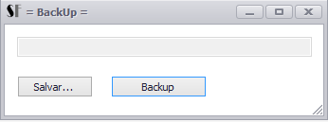

Imagem : Esta imagem representa a tela de backup do sistema Seguro Fácil.

Nesta tela o corretor irá realizar a cópia de segurança dos dados cadastrados no sistema.

Botão Salvar...: Abre uma janela com opções de locais para salvamento, o usuário deve escolher um e clicar em Salvar.

Botão Backup: Deve ser clicado após escolher um local de salvamento, este botão salvará o backup no local escolhido no botão Salvar...

Software Seguro Fácil: Restaurar.

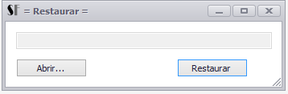

Imagem : Esta imagem representa a tela de restaurar no sistema Seguro Fácil.

Nesta tela o corretor irá Restaurar o backup realizado na tela de Backup.

Botão Abrir...: Irá abrir a tela para o usuário buscar o local onde foi salvo o arquivo do backup. Clicar no arquivo e depois em Abrir.

Botão Restaurar: Este botão irá salvar no sistema Seguro Fácil o arquivo selecionado em Abrir...

Software Seguro Fácil: Consultar pessoa física.

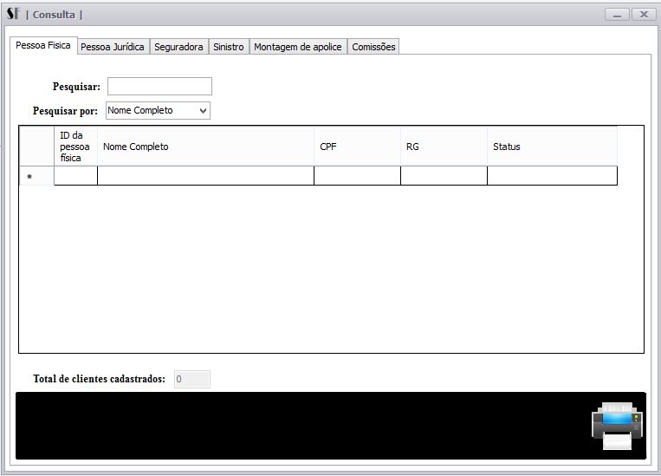

Imagem : Esta imagem representa a tela de consulta pessoa física no sistema Seguro Fácil.

Nesta tela serão apresentados todos os cadastros de pessoa física e algumas informações sobre cada cadastro.

Opções Pesquisar por: Aqui poderá ser filtrado por qual característica será feita a pesquisa.

Botão Imprimir (Representado por uma impressora): Ao utiliza-lo ele abrirá a tela para preferências de impressão, podemos dizer que este botão gera um relatório. O relatório gerado pode ser exportado para outros tipos de programas e várias configurações podem ser aplicadas a ele.

Software Seguro Fácil: Consultar pessoa jurídica.

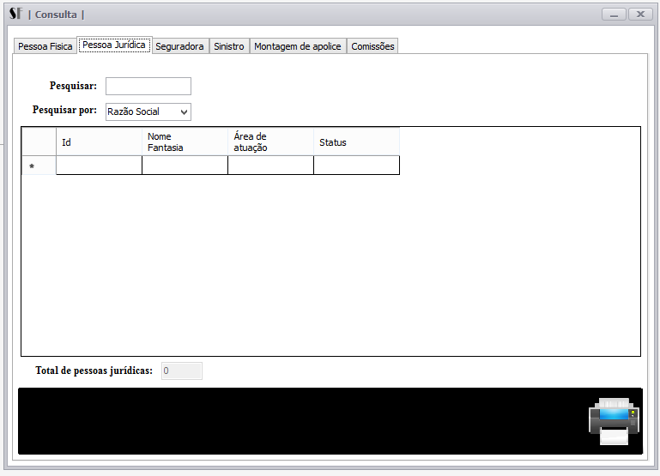

Imagem : Esta imagem representa a consulta de pessoa jurídica no sistema Seguro Fácil.

Nesta tela serão apresentados todos os cadastros de pessoa Jurídica e algumas informações sobre cada cadastro.

Opções Pesquisar por: Aqui poderá ser filtrado por qual característica será feita a pesquisa.

Botão Imprimir (Representado por uma impressora): Ao utiliza-lo ele abrirá a tela para preferências de impressão, podemos dizer que este botão gera um relatório. O relatório gerado pode ser exportado para outros tipos de programas e várias configurações podem ser aplicadas a ele.

Software Seguro Fácil: Consultar Seguradora.

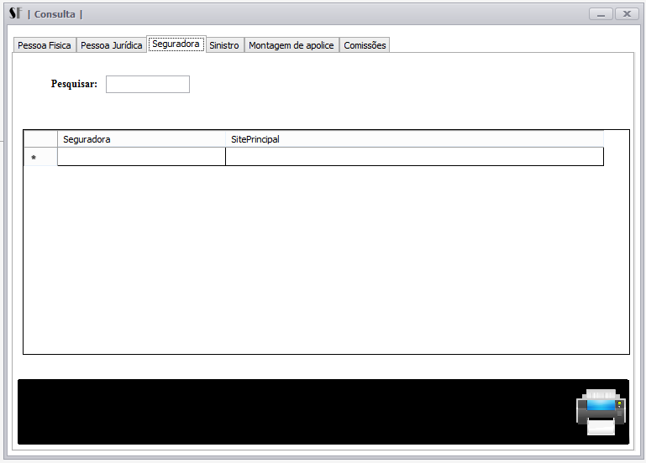

Imagem : Esta imagem representa a consulta de seguradora do sistema seguro fácil.

Nesta tela serão apresentados todos os cadastros de seguradoras e algumas informações sobre cada cadastro.

Botão Imprimir (Representado por uma impressora): Ao utiliza-lo ele abrirá a tela para preferências de impressão, podemos dizer que este botão gera um relatório. O relatório gerado pode ser exportado para outros tipos de programas e várias configurações podem ser aplicadas a ele.

Software Seguro Fácil: Consultar sinistro.

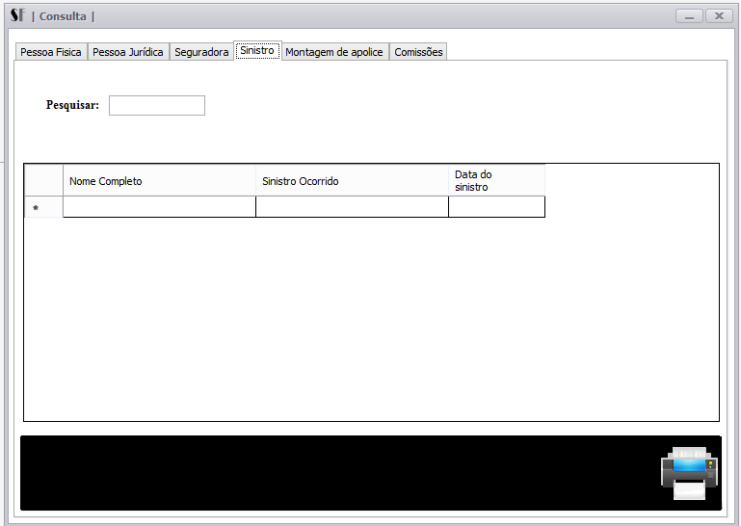

Imagem : Esta imagem representa a tela de consulta de sinistro do sistema seguro fácil.

Nesta tela serão apresentados todos os cadastros de sinistros e algumas informações sobre cada cadastro.

Botão Imprimir (Representado por uma impressora): Ao utiliza-lo ele abrirá a tela para preferências de impressão, podemos dizer que este botão gera um relatório. O relatório gerado pode ser exportado para outros tipos de programas e várias configurações podem ser aplicadas a ele.

Software Seguro Fácil: Consultar montagem de apólice.

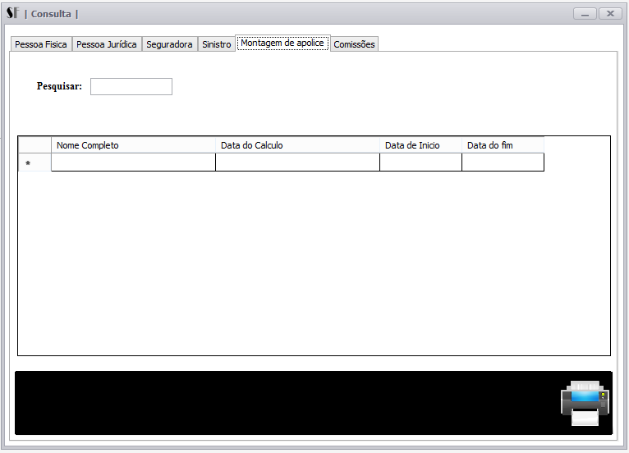

Imagem : Esta imagem representa a consulta de montagem de apólice no sistema Seguro Fácil.

Nesta tela serão apresentados todos os cadastros de montagem de apólice e algumas informações sobre cada cadastro.

Botão Imprimir (Representado por uma impressora): Ao utiliza-lo ele abrirá a tela para preferências de impressão, podemos dizer que este botão gera um relatório. O relatório gerado pode ser exportado para outros tipos de programas e várias configurações podem ser aplicadas a ele.

Software Seguro Fácil: Consultar comissões.

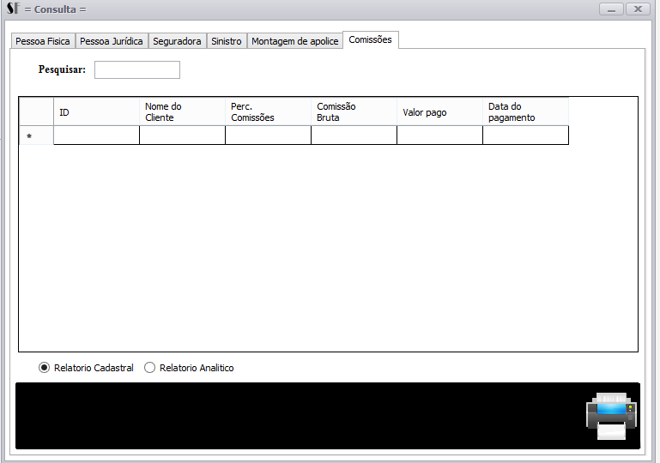

Imagem : Esta imagem representa a consulta de comissões do sistema Seguro Fácil.

Nesta tela serão apresentados todos os cadastros de comissões e algumas informações sobre cada cadastro.

Botão Imprimir (Representado por uma impressora): Ao utiliza-lo ele abrirá a tela para preferências de impressão, podemos dizer que este botão gera um relatório. O relatório gerado pode ser exportado para outros tipos de programas e várias configurações podem ser aplicadas a ele.

Software Seguro Fácil: Relatório cadastral de comissão.

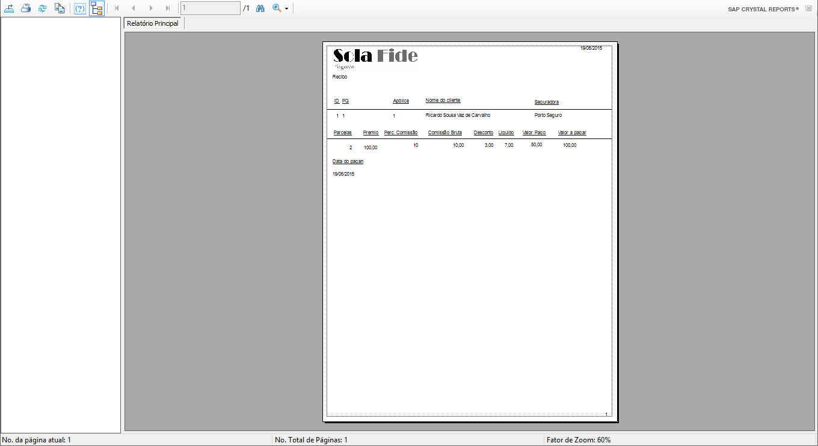

Imagem : Esta imagem representa o relatório cadastral de comissão.

Este é o relatório cadastral de comissão, ele é gerado quando se clica no botão Imprimir na rotina de comissões. Aqui o relatório pode ser exportado para diversos tipos de arquivo, além de poder ser impresso.

Software Seguro Fácil: Relatório de comissão por pessoa.

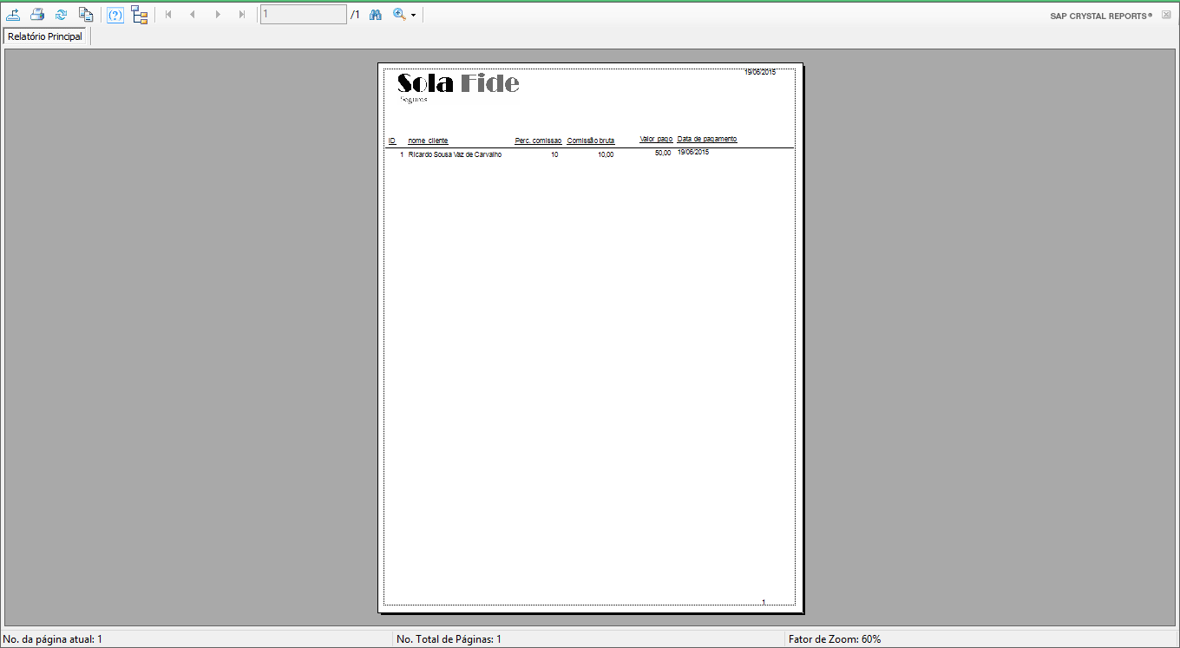

Imagem : Esta imagem representa o relatório de comissão por pessoa.

Este é o relatório geral de comissão por pessoa, ele é gerado quando se clica no botão Imprimir na rotina de consultas na aba de comissões. Aqui o relatório pode ser exportado para diversos tipos de arquivo, além de poder ser impresso.

Software Seguro Fácil: Relatório de apólice por pessoa.

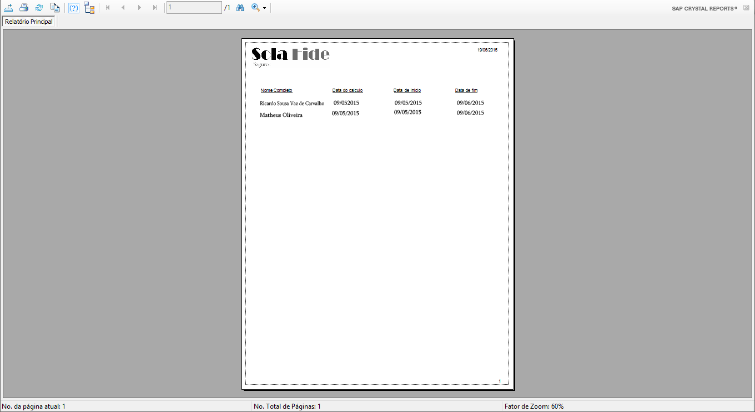

Imagem : Esta imagem representa o relatório de apólice por pessoa no sistema seguro fácil.

Este é o relatório geral de apólice por pessoa, ele é gerado quando se clica no botão Imprimir na rotina de consultas na aba de montagem de apólices. Aqui o relatório pode ser exportado para diversos tipos de arquivo, além de poder ser impresso.

Software Seguro Fácil: Relatório cadastral de montagem de apólice.

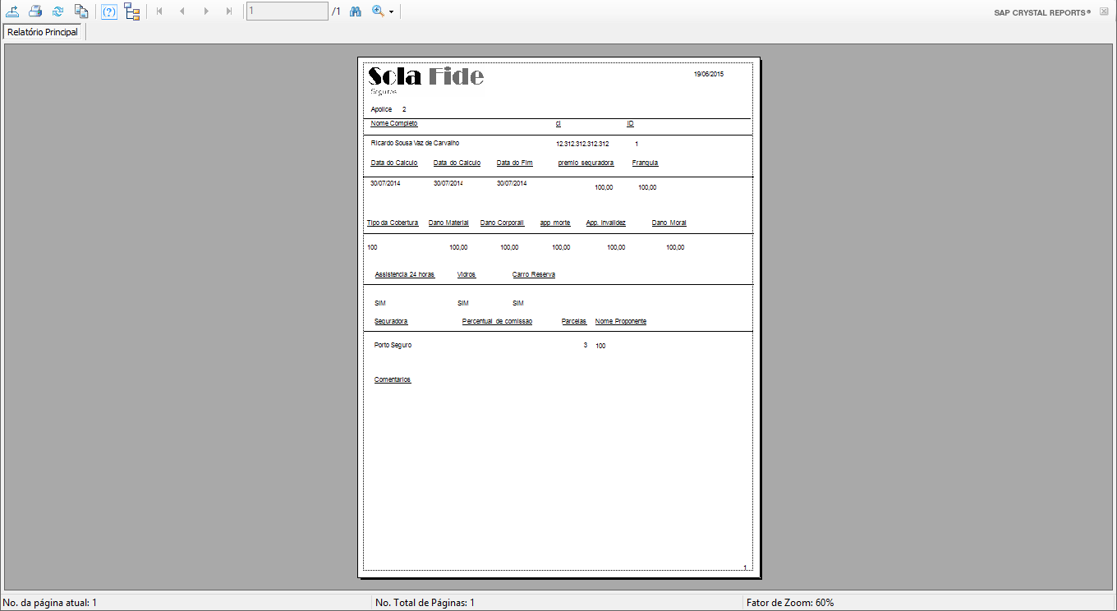

Imagem : Esta imagem representa o relatório cadastral de montagem de apólice no sistema Seguro Fácil.

Este é o relatório cadastral de montagem de apólice, ele é gerado quando se clica no botão Imprimir na rotina de montagem de apólices. Aqui o relatório pode ser exportado para diversos tipos de arquivo, além de poder ser impresso.

Software Seguro Fácil: Relatório cadastral de pessoa Física.

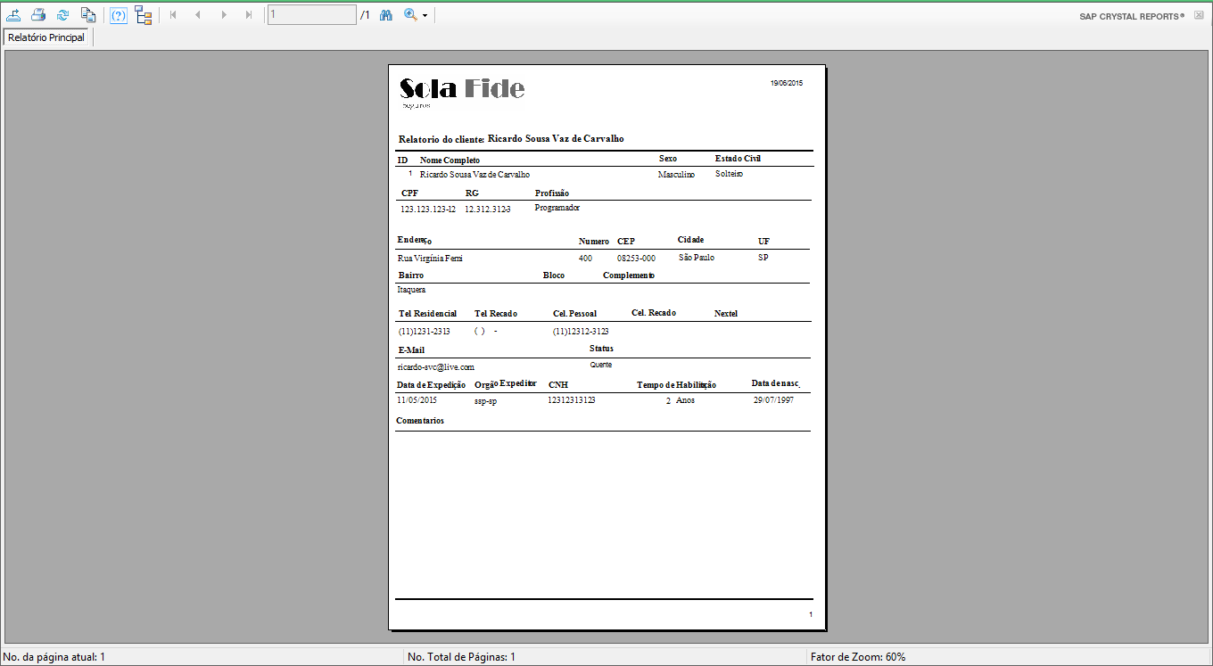

Imagem : Esta imagem representa o relatório cadastral de pessoa física no sistema Seguro Fácil.

Este é o relatório cadastral de pessoa física, ele é gerado quando se clica no botão Imprimir na rotina de pessoa física. Aqui o relatório pode ser exportado para diversos tipos de arquivo, além de poder ser impresso.

Software Seguro Fácil: Relatório de pessoa física.

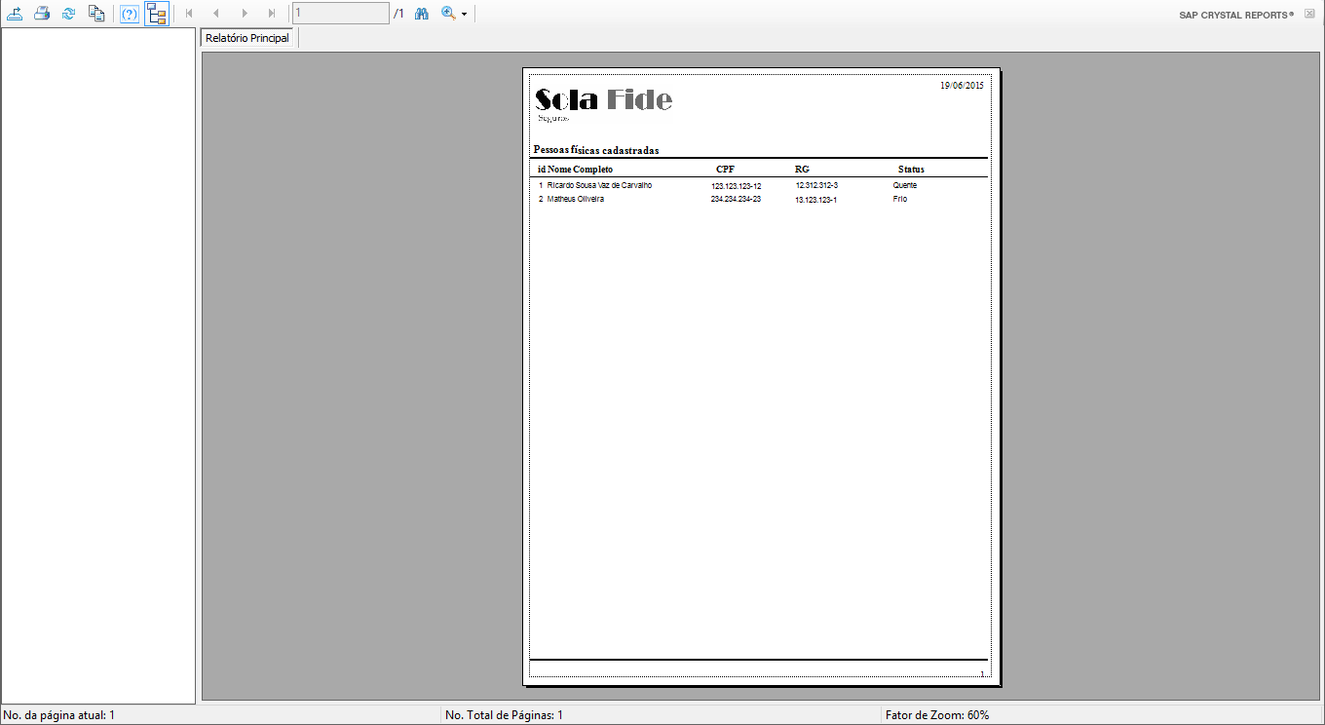

Imagem : Esta imagem representa o relatório de pessoa física no sistema seguro Fácil.

Este é o relatório geral de pessoa física, ele é gerado quando se clica no botão Imprimir na aba pessoa física na rotina de consulta. Aqui o relatório pode ser exportado para diversos tipos de arquivo, além de poder ser impresso.

Software Seguro Fácil: Relatório cadastral de pessoa jurídica.

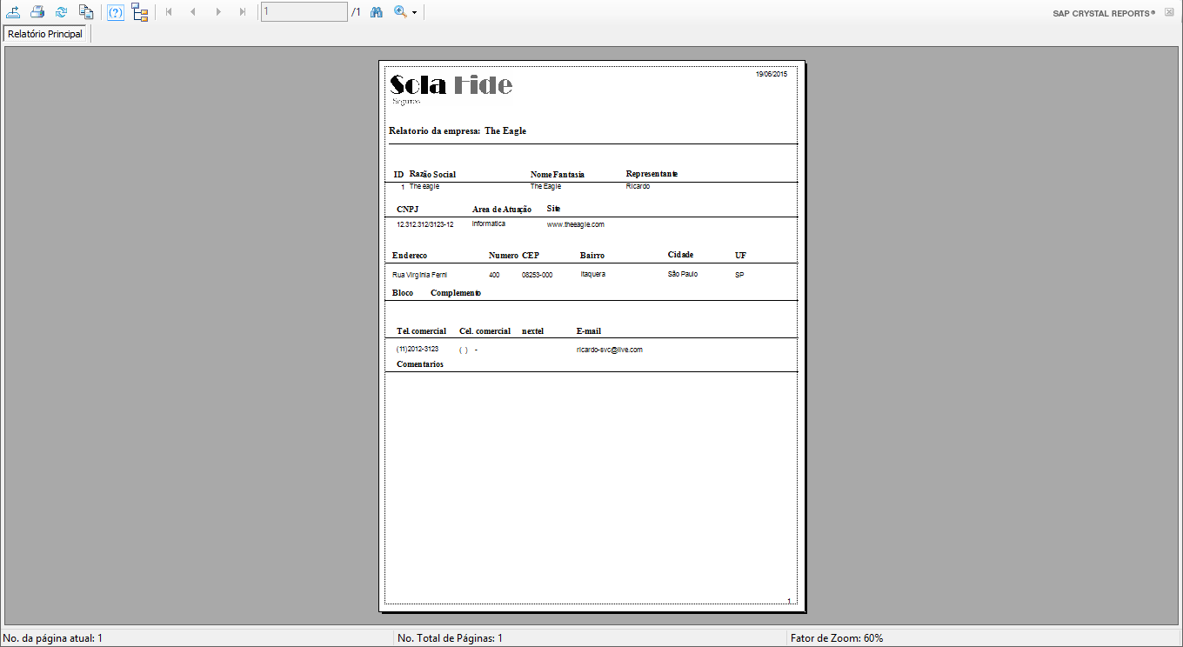

Imagem : Esta imagem representa o relatório cadastral de pessoa jurídica no sistema Seguro Fácil.

Este é o relatório cadastral de pessoa jurídica, ele é gerado quando se clica no botão Imprimir na rotina de pessoa jurídica. Aqui o relatório pode ser exportado para diversos tipos de arquivo, além de poder ser impresso.

Software Seguro Fácil: Relatório de pessoa jurídica.

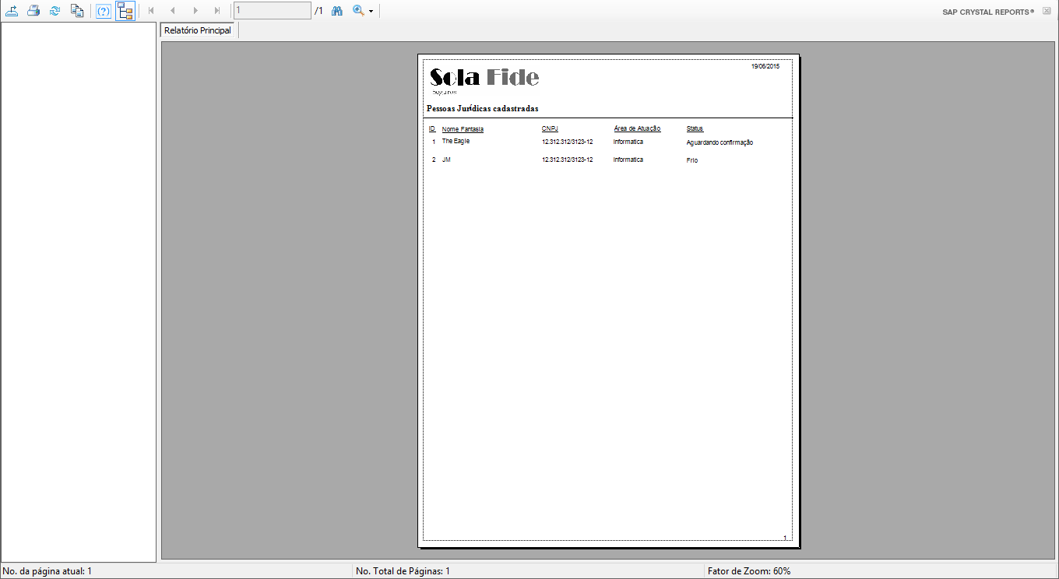

Imagem : Esta imagem representa o relatório de pessoa jurídica no sistema Seguro Fácil.

Este é o relatório geral de pessoa jurídica, ele é gerado quando se clica no botão Imprimir na aba pessoa jurídica na rotina de consulta. Aqui o relatório pode ser exportado para diversos tipos de arquivo, além de poder ser impresso.

Software Seguro Fácil: Relatório cadastral de sinistro.

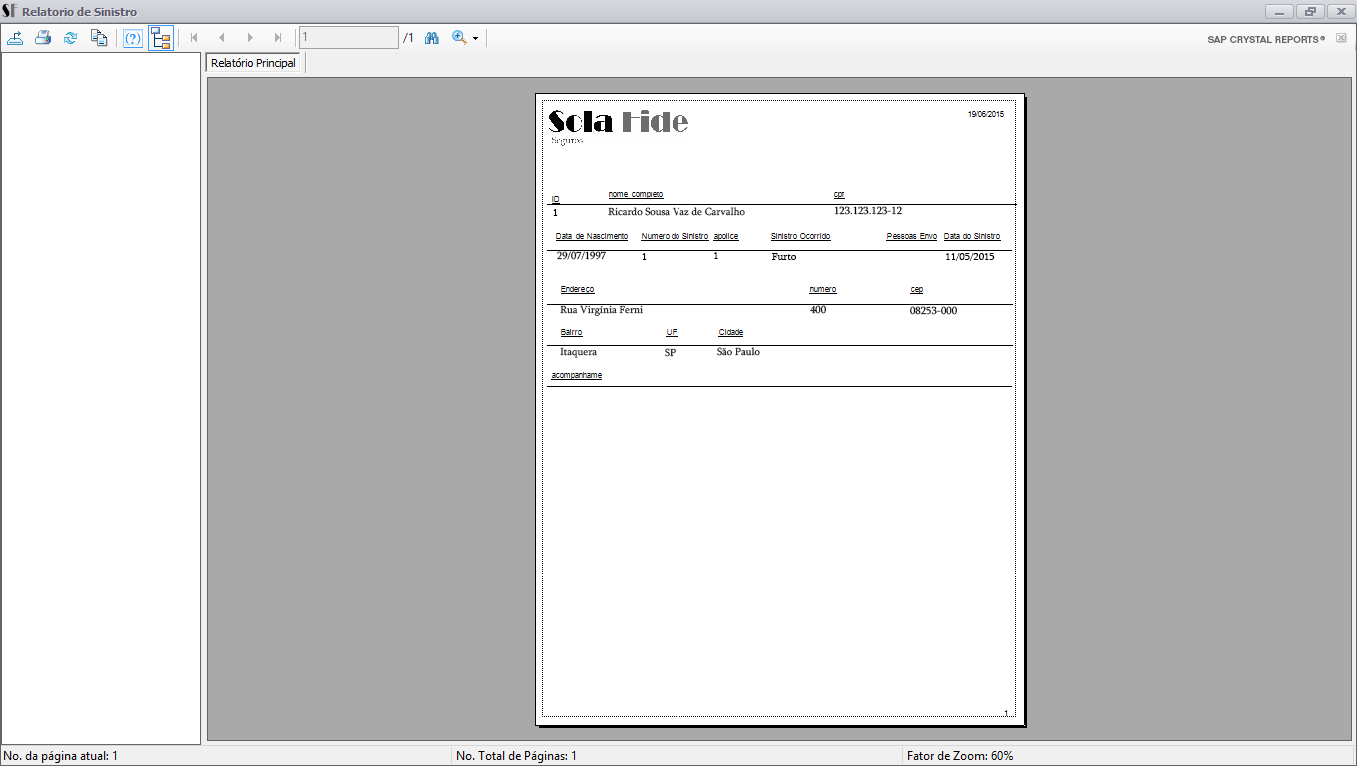

Imagem : esta imagem representa o relatório cadastral de sinistro do sistema Seguro Fácil.

Este é o relatório cadastral de sinistro, ele é gerado quando se clica no botão Imprimir na rotina de sinistro. Aqui o relatório pode ser exportado para diversos tipos de arquivo, além de poder ser impresso.

Software Seguro Fácil: Relatório de sinistro por pessoa.

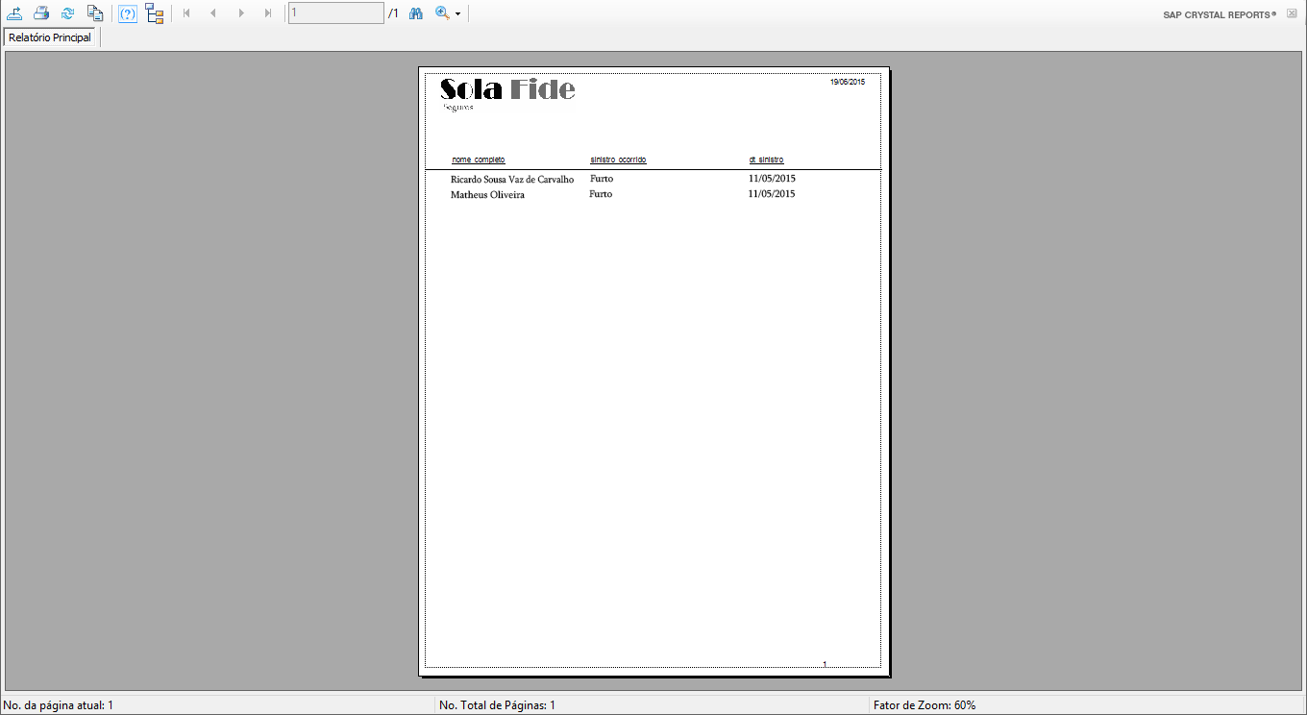

Imagem : Esta imagem representa o relatório de sinistro por pessoa no sistema Seguro Fácil.

Este é o relatório geral de sinistro, ele é gerado quando se clica no botão Imprimir na aba sinistro na rotina de consulta. Aqui o relatório pode ser exportado para diversos tipos de arquivo, além de poder ser impresso.

Software Seguro Fácil: Relatório cadastral de seguradoras.

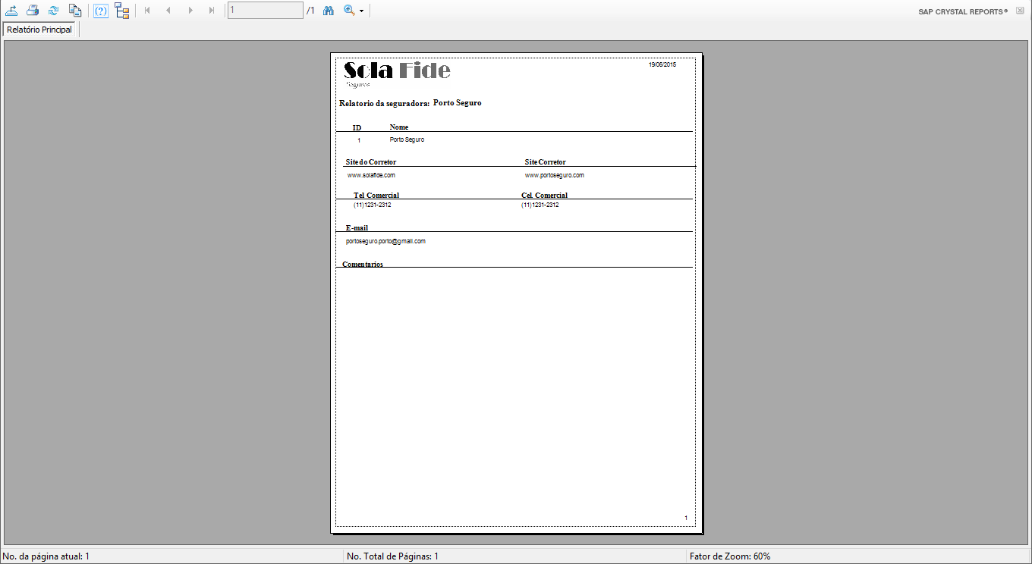

Imagem : Esta imagem representa o relatório cadastral de seguradoras no sistema Seguro Fácil.

Este é o relatório cadastral de seguradoras, ele é gerado quando se clica no botão Imprimir na rotina de seguradora. Aqui o relatório pode ser exportado para diversos tipos de arquivo, além de poder ser impresso.

Software Seguro Fácil: Relatório de seguradora.

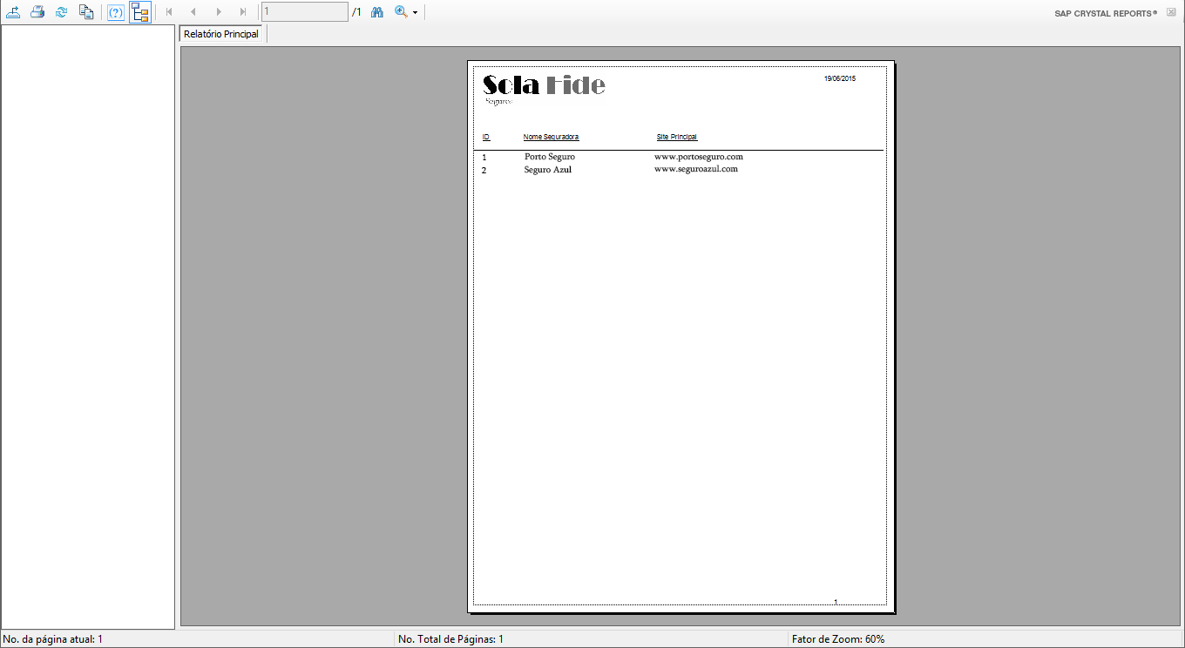

Imagem : Esta imagem representa o relatório de seguradora no sistema seguro fácil.

Este é o relatório geral de seguradora, ele é gerado quando se clica no botão Imprimir na aba seguradora na rotina de consulta. Aqui o relatório pode ser exportado para diversos tipos de arquivo, além de poder ser impresso.

Software Seguro Fácil: Relatório cadastral de veiculo.

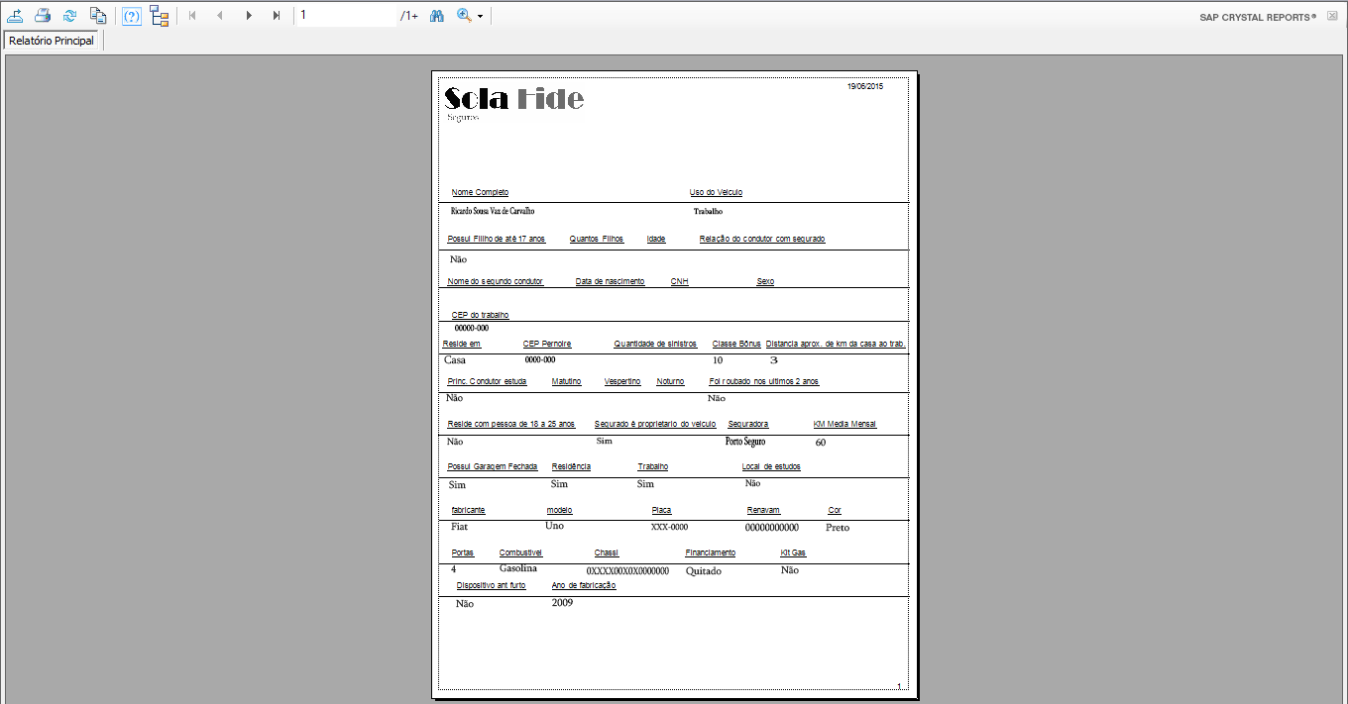

Imagem : Esta imagem representa o relatório cadastral de veículo e questionário no sistema Seguro Fácil.

Este é o relatório cadastral de veículo e questionário, ele é gerado quando se clica no botão Imprimir na rotina de veículo e questionário. Aqui o relatório pode ser exportado para diversos tipos de arquivo, além de poder ser impresso.

# SITE DA EMPRESA DESENVOLVEDORA

Organograma.

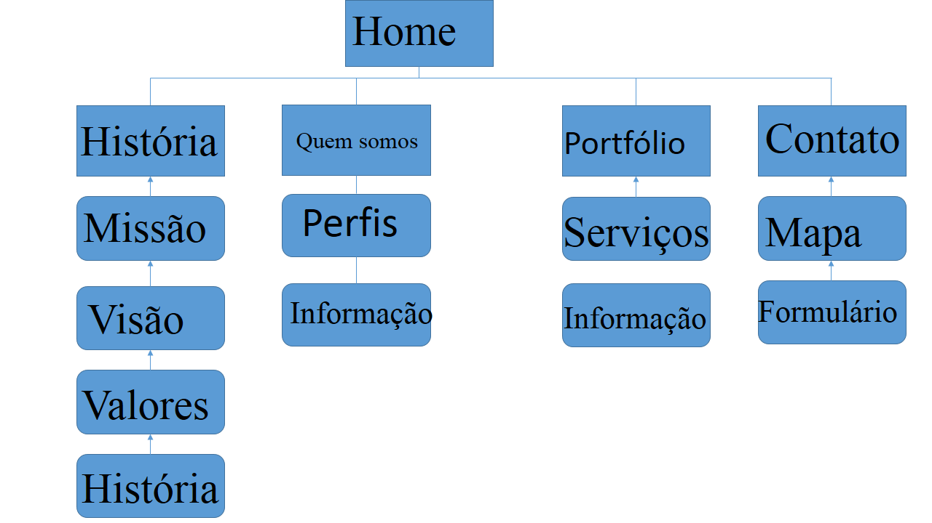

Imagem 63: Esta imagem representa a hierarquia e organização do site da empresa desenvolvedora.

O organograma do site pode ajudar a entender como funciona as ligações entre as páginas e as páginas em si.

Site da empresa desenvolvedora: Página inicial (Início).

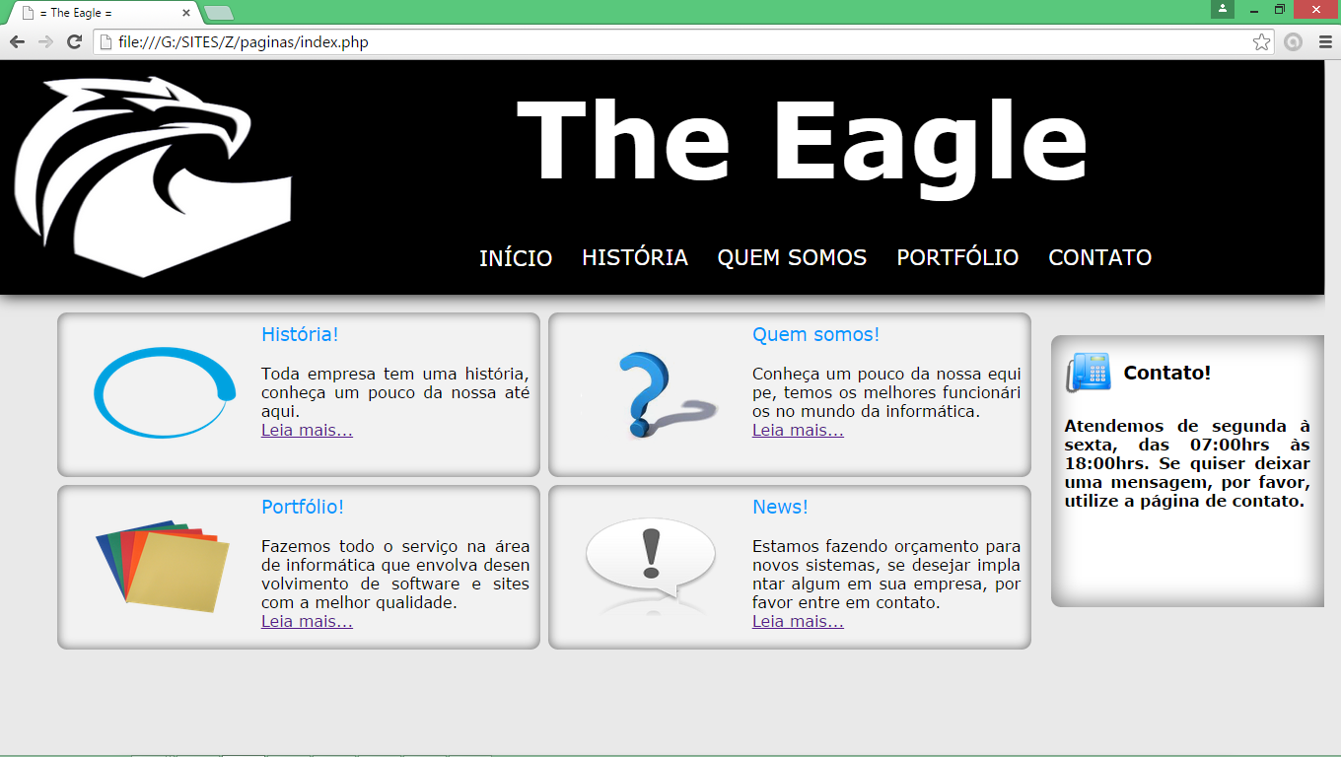

Imagem 64: Esta imagem representa a página inicial do site da empresa desenvolvedora.

Na tela inicial podemos ter variadas opções de navegação e informações sobre a empresa desenvolvedora, ela é o principal transporte entre as páginas, e nos ajuda a saber o horário de funcionamento da empresa por exemplo.

Site da empresa desenvolvedora: Quem somos.

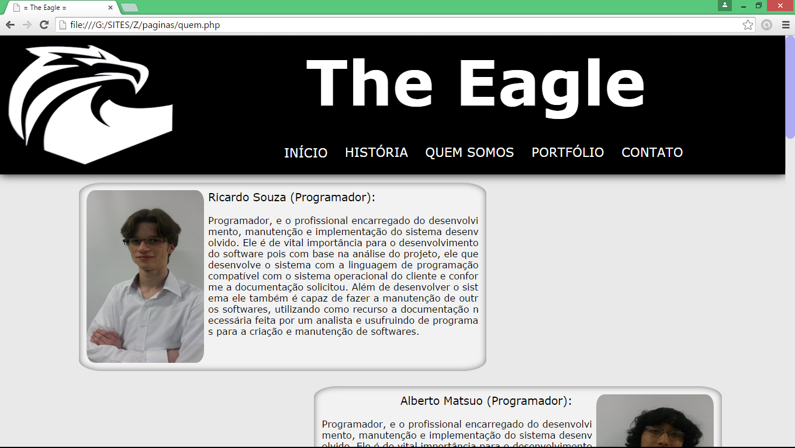

Imagem 65: Esta imagem representa o site da empresa desenvolvedora na página de quem somos.

A página de quem somos, mostra todos os funcionários da empresa e seus cargos, com uma breve descrição, para que todos saibam quem está na empresa e o que ele faz.

Site da empresa desenvolvedora: Portfólio.

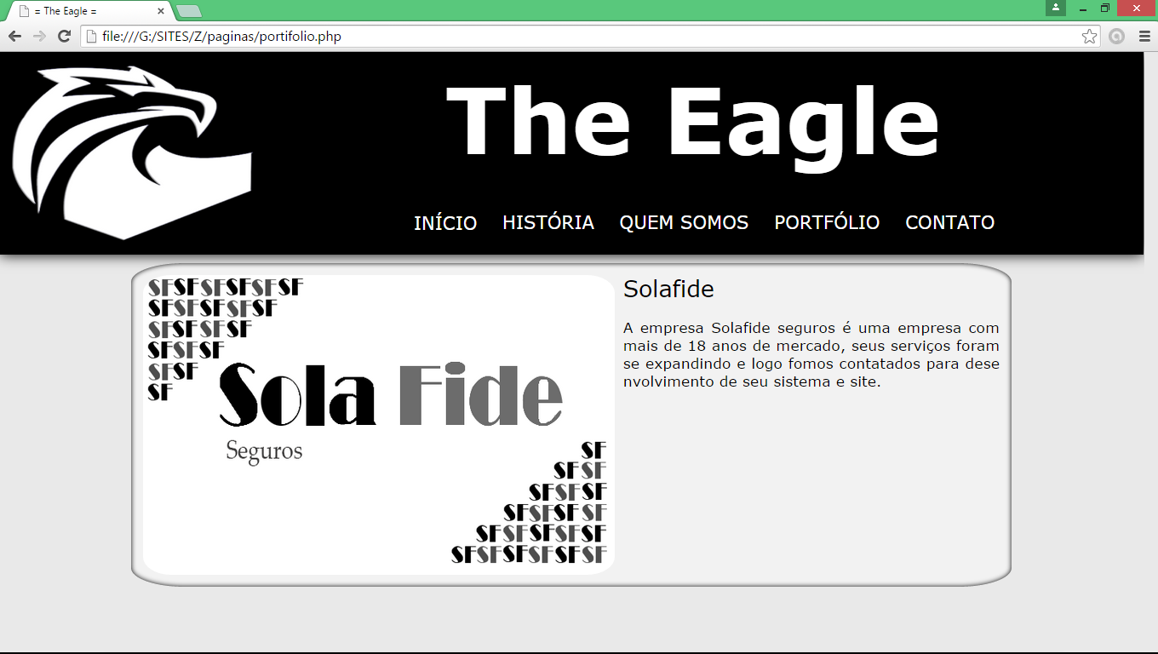

Imagem 66: Essa imagem representa o portfólio do site da empresa desenvolvedora.

O portfólio nos apresenta todos os trabalhos realizados em nome da empresa, para que o cliente tenha como referência todos os seus serviços.

Site da empresa desenvolvedora: História.

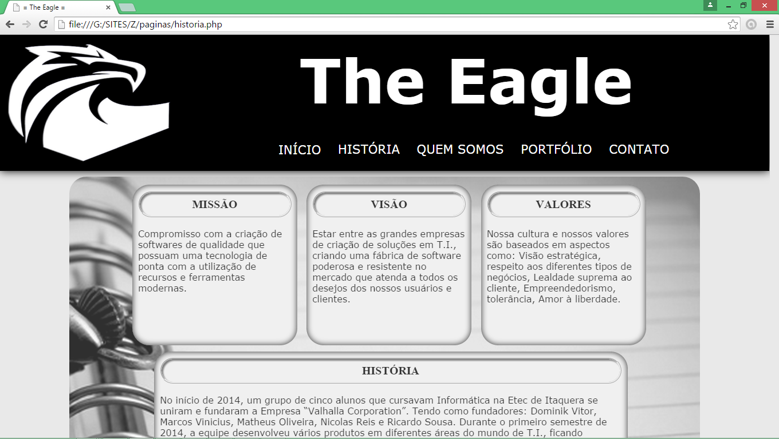

Imagem 67: Essa imagem representa a página de história da empresa desenvolvedora.

Site da empresa desenvolvedora: Contato.

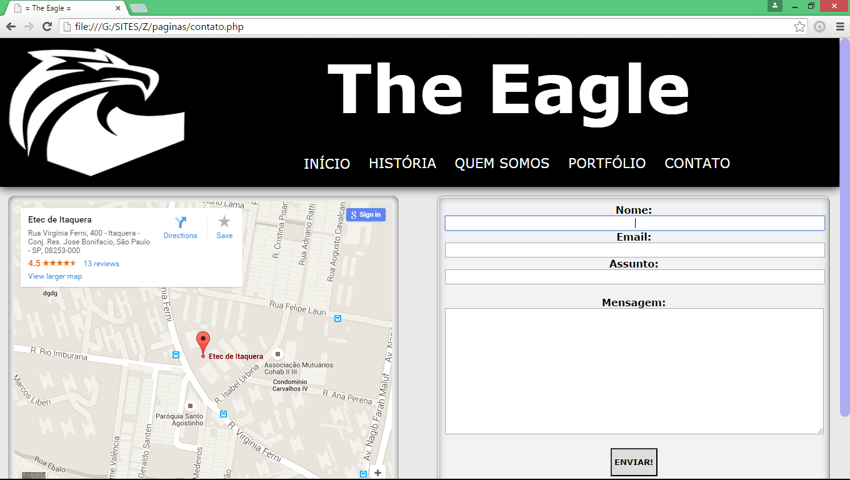

Imagem 68: Essa imagem representa a página de contato do site da empresa desenvolvedora.

A página de contato serve de bastante interação do cliente com a empresa, nela se pode enviar mensagens a empresa e também saber qual o local em que ela se encontra.

# SITE DA EMPRESA CLIENTE

Organograma da empresa cliente.

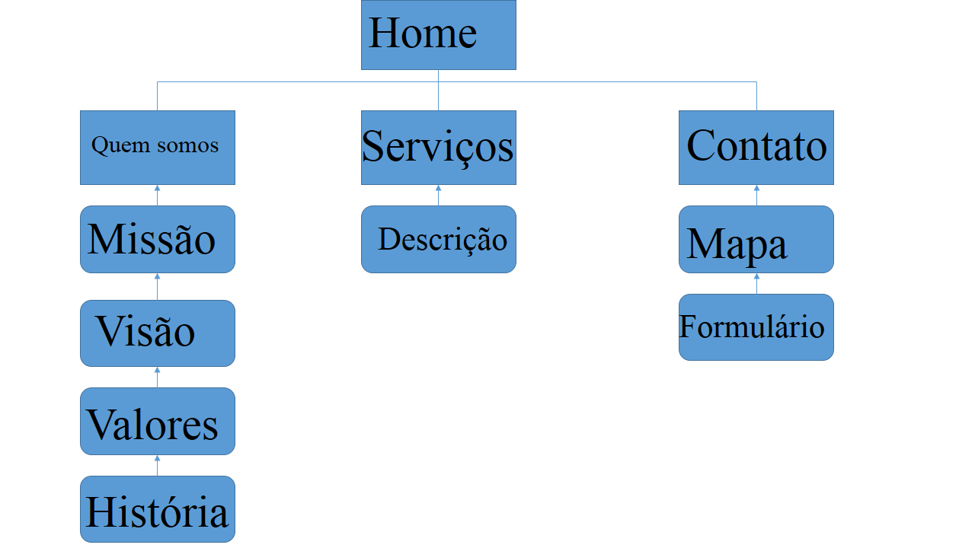

Imagem 69: Essa imagem representa o organograma de hierarquia e organização do site da empresa cliente.

O organograma do site nos ajuda na navegação e no entendimento da estrutura do site.

Site da empresa cliente: Página inicial (Home).

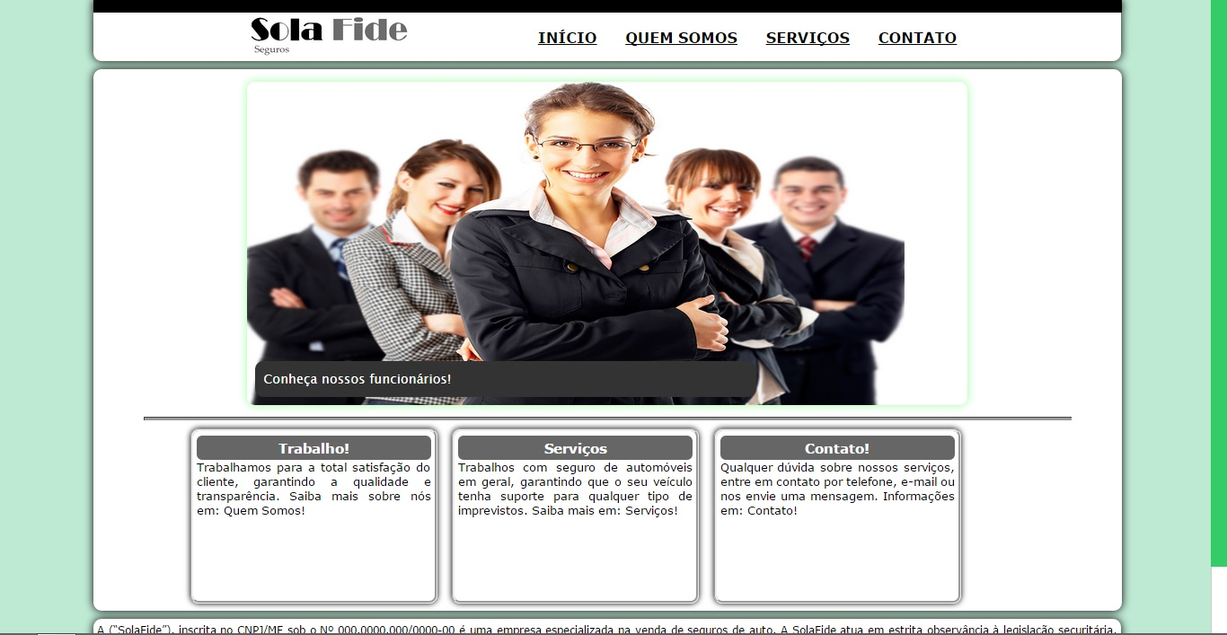

Imagem 70: Essa imagem representa a página inicial (home) do site da empresa cliente.

A página inicial contém um resumo de todas as páginas, para que logo que se entra no site, possa ser esclarecido algumas informações ao cliente.

Site da empresa cliente: Quem somos

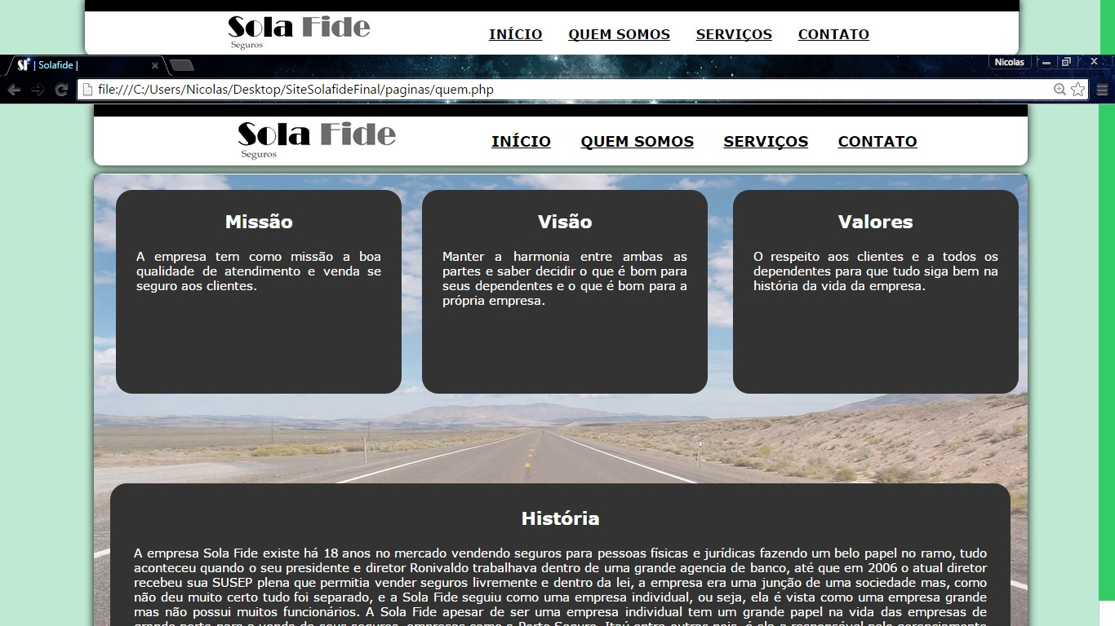

Imagem 71: Essa imagem representa a página de quem somos do site da empresa cliente.

Quem somos nos esclarece a missão, a visão e os valores da empresa, e também a história para que o cliente possa se sentir mais confortável ao acessar o site e tentar saber mais sobre a empresa.

Site da empresa cliente: Serviços

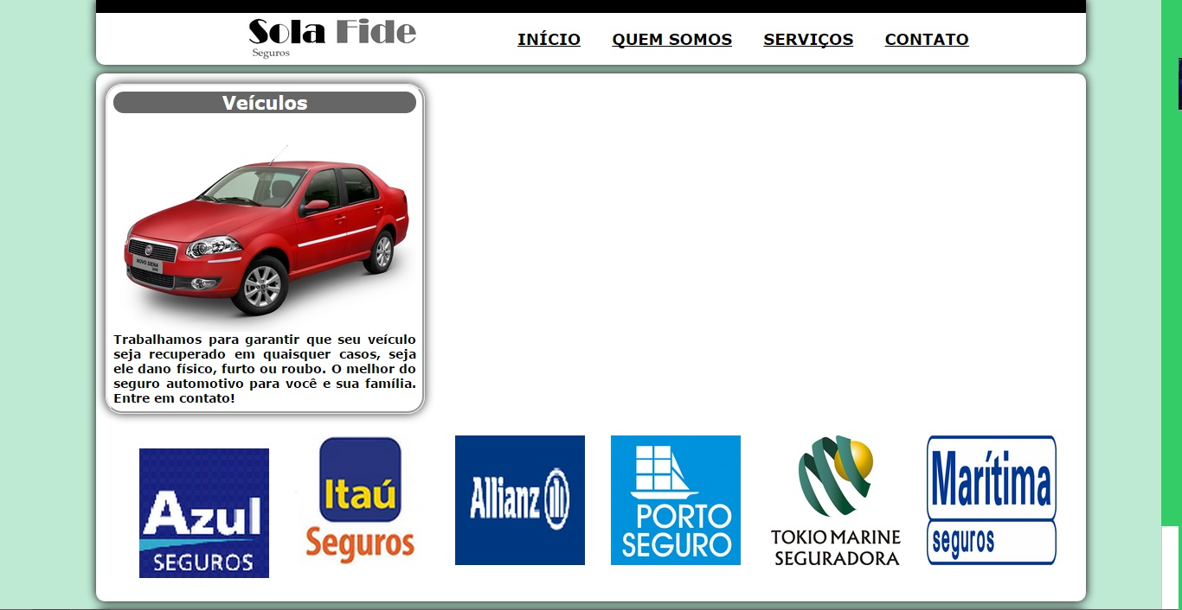

Imagem 72: Essa imagem representa a página de serviço do site da empresa cliente.

Serviços pode nos mostrar os serviços que a empresa presta e com que empresa ela está relacionada.

Site da empresa cliente: Contato.

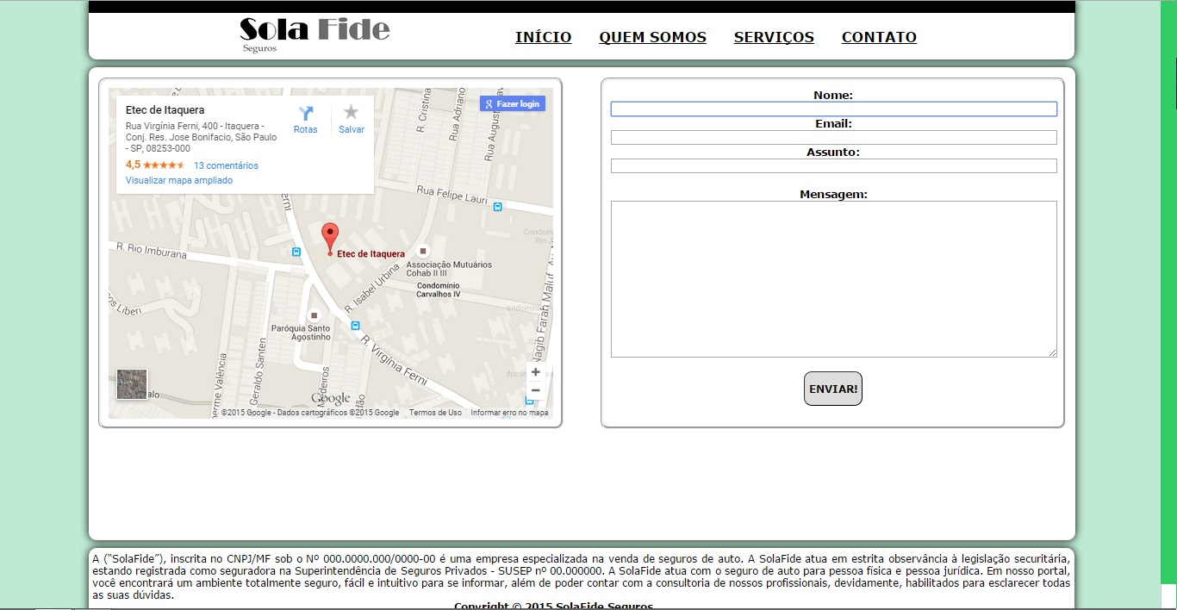

Imagem 73: Essa imagem representa a página de contato do site da empresa cliente.

Página de contato pode colocar mais próximo o cliente da empresa, para tirar dúvidas ou se informar sobre a empresa, e temos um mapa para que o cliente veja a localização da empresa.

# CONSIDERAÇÕES FINAIS

Agradecemos mais uma vez a todas as pessoas que colaboraram até aqui, Agradecemos a Deus por estar sempre conosco, a família por nos dar força e apoio quando precisamos. Agradecemos aos amigos, por terem trabalhado conosco com disposição e lealdade, agradecemos aos professores por nos mostrar a direção e fazer nós transformamos o mundo em um lugar melhor a cada dia.

“Sem amigos ninguém escolheria viver, mesmo que tivesse todos os outros bens.”

Aristóteles

# REFERÊNCIAS

GUEDES, Gilleanes. UML 2: Uma abordagem pratica. 2 e.d. São Paulo: Novatec, 2011. 479 p.

JUNIOR, José Finocchio. Project Model Canvas: Gerenciamento de projetos sem burocracia. 1 e.d.: Campus, 2013. 240 p.

SCATENA, Maria Ines Caserta. Ferramentas para a Moderna Gestão Empresarial: Teoria, implementação e Pratica. 1 e.d. São Paulo: IBPEX, 2010. 216 p.

HALVORSON, Michael. Microsoft Visual Basic Passo a Passo: 1 e.d. São Paulo: Bookman, 2011. 572 p.

Visual Basic. Disponível em:

< Http://www.macoratti.net/Default.aspx> Acesso em 11 Mar. 2015.

WATRALL, Ethan. Use a Cabeça! Web Design: 1 e.d. São Paulo: Alta Books, 2009. 504

p.

Web Designer. Disponível em:

<Http://www.linhadecodigo.com.br/artigo/81/html-basico.aspx> Acesso em 11 Mar. 2015.

Web Designer. Disponível em:

< Http://www.htmlprogressivo.net/> Acesso em 11 Mar. 2015.